Государственное казенное дошкольное образовательное учреждение «Детский сад компенсирующего вида № 31 «Сказка»

Краткое содержание государственно- общественного управления ДОУ.
Создание эффективной системы управления образованием в интересах личности, общества и государства на основе оптимального сочетания государственных, общественных и образовательных запросов.
Актуальность: Мерило социального развития любой страны –это характер взаимодействия государства и общества. В социально развитых странах государство – слуга общества, и общество определяет, каким быть государству. Образование является составной частью социальных систем. В последнее время дошкольное образование претерпевает существенные изменения. Государственная политика такова, что дошкольное образование считается дополнительным образованием и государство не обязано его содержать, тем более такие высоко затратные формы, которые существуют в данное время. Поэтому ДОУ необходимо в новых экономических условиях переходить на низко затратные формы (группы кратковременного пребывания, выходного дня, подготовки к школе).
ДОУ должны ориентироваться на потребности родителей. Чтобы выжить необходимо развивать различные виды образовательных услуг, в т.ч числе и платные. Дошкольное учреждение должно быть конкурентоспособным, т. е. предоставлять качественные услуги, внедрять новые технологии, иметь разные вариативные формы содержания детей и быть доступными. Расширение сферы деятельности государственно-общественного управления позволяет максимально полно реализовать в деятельности учреждения образовательные потребности местного сообщества.
Единственный путь для этого- дать возможность всем участникам образовательного процесса принимать реальные решения, которые привязаны к жизни ДОУ, влиять на ситуацию. В процессе модернизации образования предстоит обеспечить открытость образования, переход к модели взаимной ответственности в сферах воспитания детей и усилению роли всех субъектов. Система образования в нашем учреждении должна быть рассчитана на реальные потребности конкретных потребителей, т.е. на конкретных семей, местных сообществ, предприятий.
Этапы реализации:
1 этап – становление
Создание советов, выборы членов комиссий по вопросам самоуправления в дошкольном учреждении.
2 этап –реализация решений
Организация работы самоуправления в дошкольном учреждении: составление плана работы, разработка мероприятий по улучшению условий работы в учреждении.
3 этап – формирующий
Поиск новых путей по развитию самоуправления в учреждении, повышение качества работы, анализ работы комиссий.
Ожидаемые результаты:
Ожидаемые результаты участия государственного казенного дошкольного образовательного учреждения «Детский сад компенсирующего вида № 31 «Сказка» в реализации мероприятий федеральной стажировочной площадки «Создание условий для распространения моделей государственно-общественного управления образованием и поддержка программ развития регионально-муниципальных систем дошкольного образования»:
Привлечение общественности к делам и проблемам дошкольного образования в соответствии с приоритетом детского сада и его годовых задач, повышение открытости образовательной системы. В ходе развития государственно-общественной системы управления должны произойти системные изменения в образовательной среде, которые обеспечат реализацию и удовлетворение образовательных потребностей социума.
Ожидаемые социальные эффекты:
• сфера образования в ДОУ станет организатором и лидером в процессе консолидации общественных усилий в деле социализации, в формировании гражданской и социально-активной личности ребёнка;
• увеличится количество родителей (законных представителей), социальных партнеров ориентированных на общественную деятельность, благотворительность, социально ответственную инициативу;
• изменится качество образования: осуществится переход от опосредованно - теоретической для взрослых, информационной социализации к непосредственно практической социализации воспитанников, будущих обучающихся;
• увеличится степень общественного внимания к дошкольному учреждению и его идейности в деле развития и воспитания дошкольников на перспективу;
• реализуется перспективная программа развития дошкольного учреждения и его проекты в рамках федеральной стажировочной площадки на ближайшие годы.
Ожидаемые результаты для ГКДОУ «Детский сад № 31 «Сказка»:
• Создание гибкой системы управления ресурсами ДОУ через созданную модель государственно-общественного управления.
• Дополнительные возможности общения с родителями, педагогами и, как следствие, своевременное получение информации об изменениях потребностей местного сообщества и адекватное реагирование на изменения.
• Приобретение знаний современного менеджмента.
• Появление внешней оценки деятельности ДОУ.
• Повышение общественного статуса ДОУ.
• Формирование ресурсной базы ДОУ, обеспечивающей реализацию социального заказа на образование.
Для родителей воспитанников ДОУ:
• участие в управлении ДОУ, в выработке и принятии нормативных документов ДОУ;
• удовлетворение потребности в качественном обучении и воспитании ребёнка;
• повышение педагогической компетентности родителей;
• изменения во взаимоотношениях в системе образования, усиливающие сотрудничество и взаимопонимание между участниками образовательного процесса;
• возможность предъявлять ДОУ образовательные потребности, формулировать заказ на образование собственного ребёнка, оказывать влияние на состояние образовательного процесса и непосредственно участвовать в управлении ДОУ;
• расширение каналов получения информации о состоянии знаний, воспитанности и жизни ребёнка в детском саду.
Для педагогов ДОУ:
• повышение уровня квалификации и профессионализма;
• получение информации об изменениях потребностей местного сообщества для того, чтобы адекватно на них реагировать;
• реализация новых форм и технологий обучения - использование медиапроектов, внедрение информационных технологий в учебный процесс, развитие навыков научно-исследовательской деятельности;
• освоение новых форм социального взаимодействия для социальных партнёров;
• общественная экспертиза отдельных направлений деятельности ДОУ;
• позитивные изменения в системе образования;
• приобретение навыков социального партнерства.
Наименование практики: «Создание условий для распространения моделей государственно-общественного управления образованием и поддержка программ развития регионально-муниципальных систем дошкольного образования».

Уровень: регионально-муниципальный

Масштаб и длительность реализации практики
С 2014г. по 2015г.

Основные цели и задачи практики:
Цель: Создание эффективной системы управления образованием в интересах личности, общества и государства на основе оптимального сочетания государственных, общественных и образовательных запросов.
Основные задачи:
- Укрепление материально-технической базы и финансовых условий учреждения.
- Повышение конкурентоспособности и повышение качества предоставляемых услуг.
- Расширение демократизации управленческой деятельности.
- Создание нормативно-правовой базы учреждения по самоуправлению регламентирующей деятельность дошкольного учреждения в рамках работы стажировочной площадки и методических пособий для работников детских садов.

Соответствие практики нормативным документам в сфере образования (наличие комплекта нормативно-правовых актов, регулирующих реализацию практики, в том числе в части соответствия практики ФЗ-237 «Об образовании в Российской Федерации»):
➢ Конвенция о правах ребёнка
➢ Конституция РФ
➢ ФЗ-237 «Об образовании в Российской Федерации»
➢ Гражданский кодекс РФ;
➢ Федеральная целевая программа развития образования до 2020г.;
➢ Постановление Правительства РФ от 10.12.99, №1379 «Об утверждении Примерного положения «О попечительском совете
➢ Указ Президента от 31 августа 1999г. № 1134 «О дополнительных мерах по поддержке общеобразовательных учреждений в РФ
➢ Концепция государственно-общественного управления общего образования (Институт управления РАО, М.,2005г.)
➢ Типовое положение о дошкольном учреждении
➢ Письмо МО РФ № 196/ от 12.02.1996г., Письмо МО РФ № 22-06-1024 от 03.08.2001г. «Об активизации государственно-общественного управления ОУ»
➢ Письмо департамента общего и дошкольного образования № АФ-144 от 27.04.2004г. «О поддержке ОУ, органов управления образованием по апробации ими модели управляющих советов ОУ
➢ Локальные нормативно-правовые акты уровня регионального образования
➢ Локальные нормативно-правовые акты уровня дошкольного образовательного учреждения.

Востребованность практики в региональной или муниципальной системе образования (рост числа образовательных организаций, в которых реализуется практика или категорий участников системы ГОУО)
В современном дошкольном учреждении основная проблема заключается в том, что в образовании, где общественность не обладает управленческими полномочиями, происходит все большее отчуждение общества от детского сада. По существу все реально значимые параметры, определяющие жизнь и деятельность ДОУ до сих пор на уровне управленческих решений в 90% российских детских садов определяются заведующим, либо учредителем и вышестоящими уровнями государственного управления, включая содержание обучения: систему оценивания; экономику; кадры и т.п.
Единственный выход из создавшейся негативной ситуации – это введение института государственно-общественного управления ДОУ. В противном случае детский сад все больше и больше будет отставать от социальных процессов, так как «скорость трансформации общества существенно превысила скорость трансформации системы образования».
Подобное положение дел в образовании, безусловно, нуждается в самых серьезных изменениях. Необходимо закрепление «демократического, государственно-общественного характера управления образованием». В первую очередь, это означает создание четких правовых норм и организационных условий, обеспечивающих включение в процессы принятия значимых для жизни ДОУ решений новых субъектов, как правило, избираемых и не входящих в систему внутрисадовской и линейной администрации.
И выходом из создавшейся ситуации является создание системы государственно-общественного управления ДОУ.

Результативность практики (реализованные инициативы, разработанные и внедренные проекты, принятые управленческие решения и т.д.)
Расширение участия общественности и всех участников образовательного процесса в повышение конкурентоспособности дошкольного учреждения и качества предоставляемых услуг.

№ п/п | Наименование мероприятия | Исполнитель мероприятия
1. Создание условий для повышения конкурентоспособности учреждения
1. | Изучение запросов родителей по организации дополнительных образовательных услуг. | ГКДОУ №31
2. | Увеличение перечня дополнительных образовательных услуг по запросам родителей. | ГКДОУ №31
3. | Внедрение активных форм работы с семьей (мастер - классы, круглые столы, семинары-практикумы, консультации). | ГКДОУ №31
4. | Ежемесячное размещение на сайте ГКДОУ полной и достоверной информации о деятельности учреждения. | ГКДОУ №31
2. Работа с педагогическими кадрами.
1. | Изучение уровня профессиональной компетентности педагогических работников. | ГКДОУ №31
2. | Организация и проведение семинаров, совещаний и других мероприятий. | ГКДОУ №31
3. | Обучение педагогов современным технологиям взаимодействия со взрослыми и детьми. | ГКДОУ №31
4. | Организация «Школы наставничества» для профессионального становления молодых специалистов. | ГКДОУ №31
5. | Повышение компетентности сотрудников в области информатизации. | ГКДОУ №31
6. | Организация конкурсов, смотров профессионального мастерства | ГКДОУ №31
3. Совершенствование работы по охране и укреплению здоровья детей дошкольного возраста.
1. | Организация деятельности по пропаганде здорового образа жизни. | ГКДОУ №31
2. | Совершенствование системы физкультурно-оздоровительных мероприятий (корректировка модели закаливания после дневного сна, оформление картотеки упражнений на дыхание). | ГКДОУ №31
3. | Разработка рекомендаций для родителей по физическому развитию детей и приобщению к здоровому образу жизни. | ГКДОУ №31
4. | Организация регулярных совместных спортивных мероприятий с родителями воспитанников. | ГКДОУ №31
4 Совершенствование материально-технической базы.
1. | Анализ оснащенности помещений развивающей предметно-пространственной средой. | ГКДОУ №31
2. | Изготовление учебно-методических комплектов, оборудования в соответствии с основной общеобразовательной программой дошкольного образования. | ГКДОУ №31
3. | Приобретение детской мебели. | ГКДОУ №31
4. | Приобретение игрового оборудования, детской мебели, игрушек, диагностического оборудования | ГКДОУ №31

Общественная оценка практики (отзывы представителей общественности по реализации данной практики)

На сайте ГКДОУ «Детский сад компенсирующего вида №31 «Сказка» (www.ds31skazka.ru) на котором можно ознакомиться с информацией о практике.
Количество педагогов в ГКДОУ, принявших участие в рамках деятельности стажировочной площадки – 50 человек.
График прохождения стажировок на базе ГКДОУ «Детский сад компенсирующего вида» № 31 «Сказка» в 2014 году.

Дата | Количество слушателей
21 ноября 2014 г | 25 человек
11 декабря 2014 | 25 человек

За 2014 год на базе ГКДОУ «Детский сад» № 31 «Сказка» было принято две стажировочные площадки, более 30 руководителей и заместителей руководителей образовательных учреждений, и 20 воспитателей.

Отзывы стажеров:
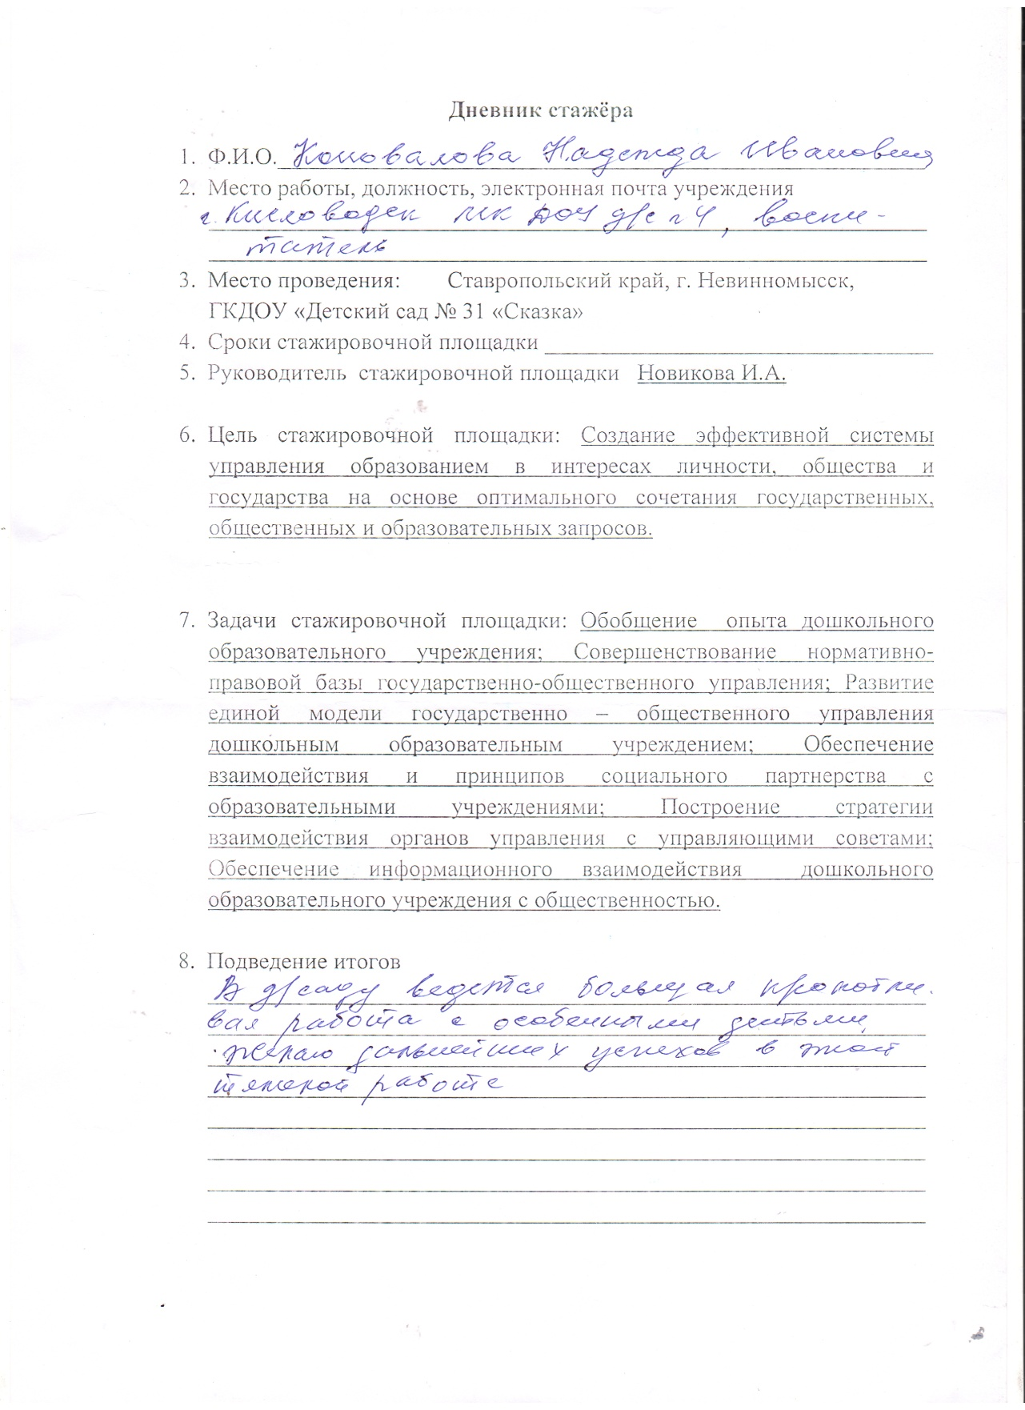
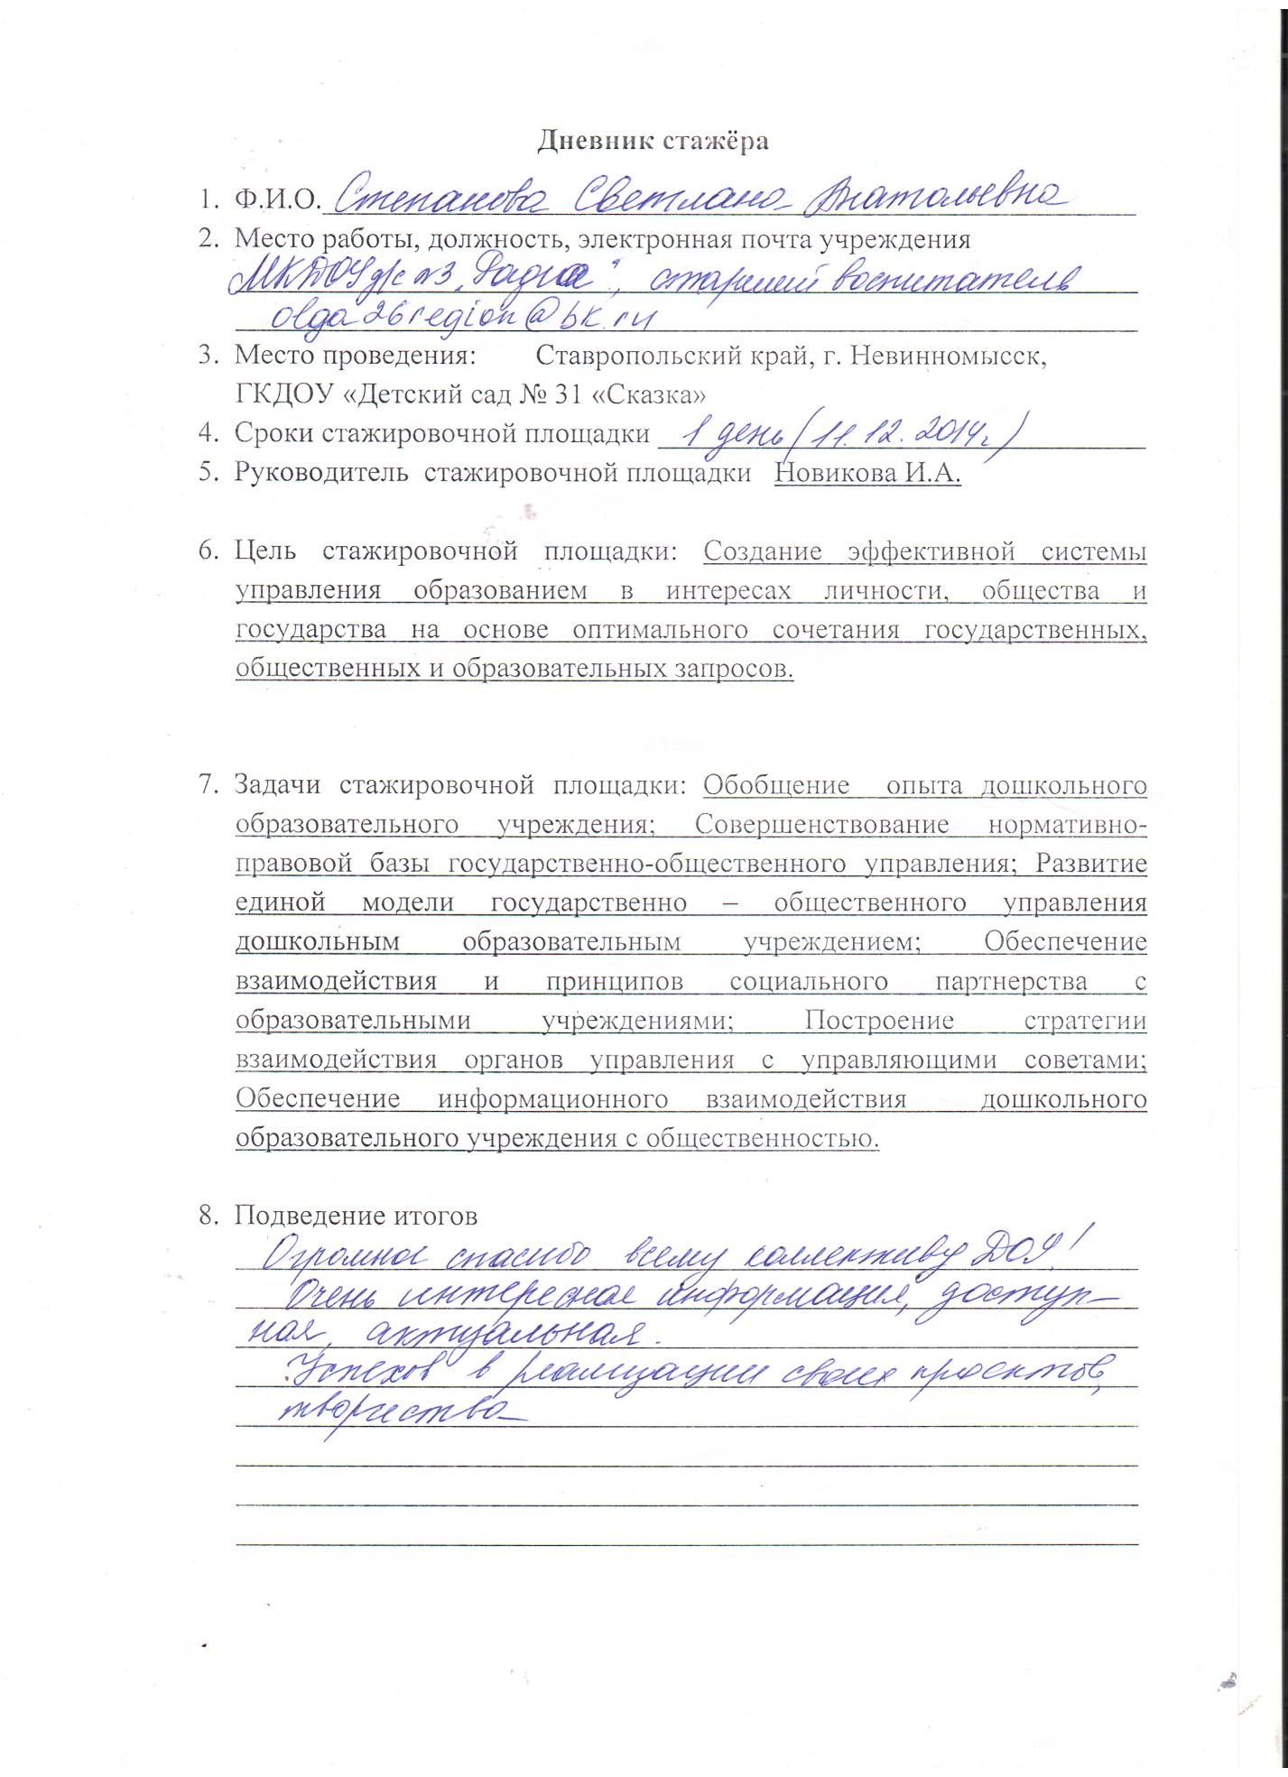
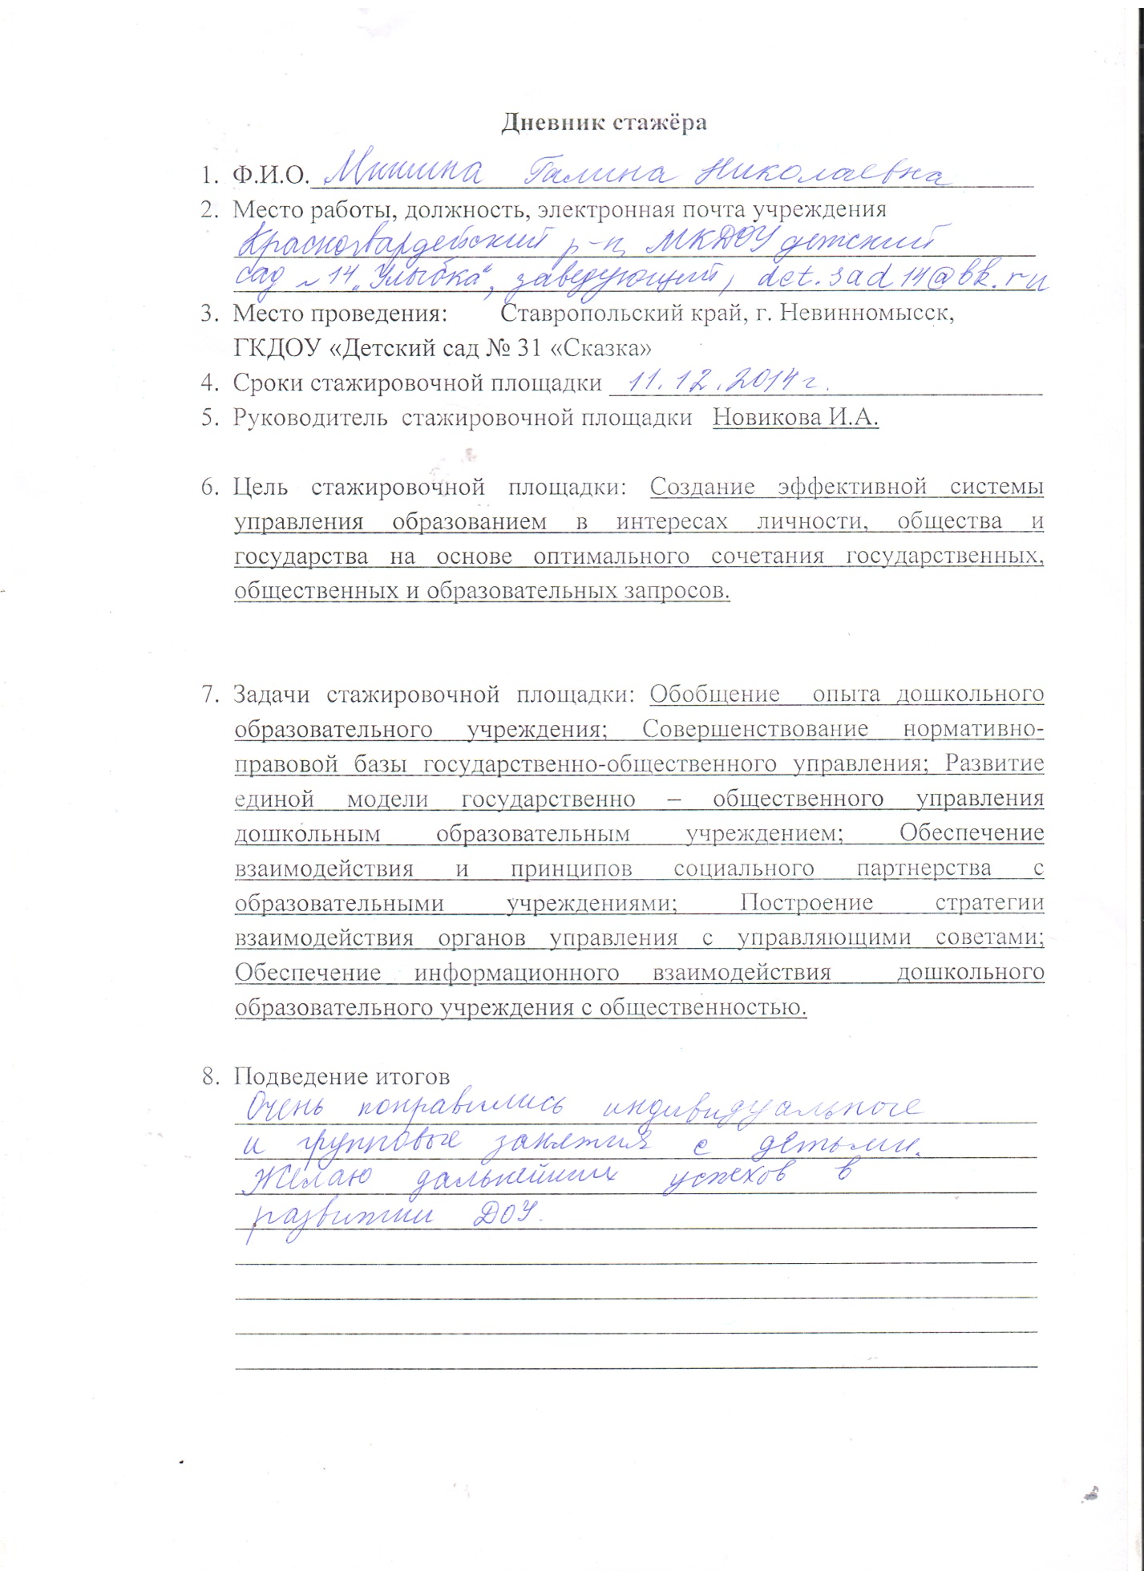

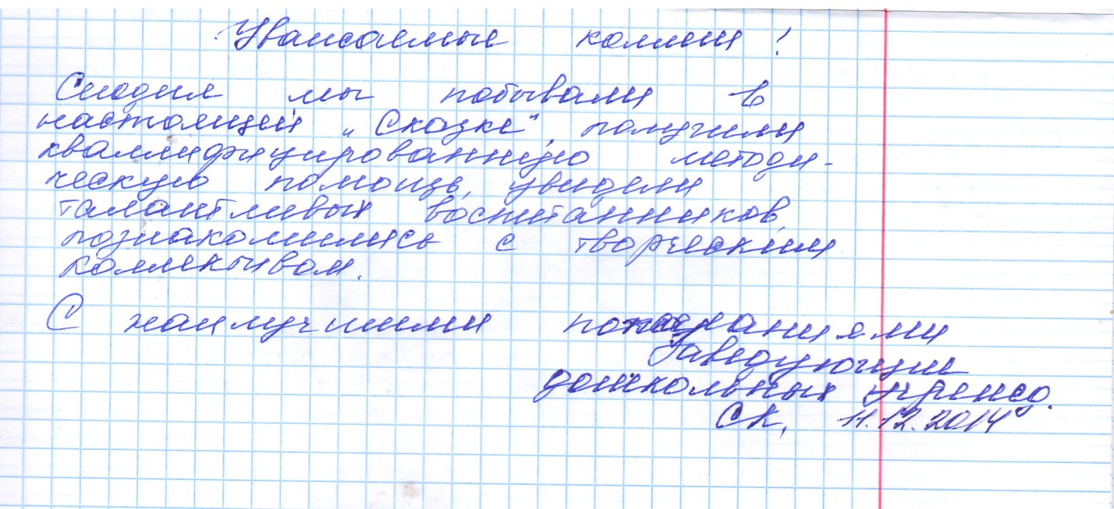
Таким образом, в рамках стажировочной площадки 21.11.2014, 11.12.2014 было задействовано 50% педагогов ДОУ. Педагоги делились своим опытом создания условий для распространения моделей государственно-общественного управления образованием и поддержки программ развития регионально-муниципальных систем дошкольного образования». В соответствии с Федеральными государственными стандартами презентовали предметно развивающую среду, которая отражала видовое разнообразие ДОУ, наличие приоритетных направлений деятельности, специфику национально-культурных и других условий осуществления образовательного процесса. В процессе деятельности стажировочной площадки в полном объеме со стажерами был обобщён опыт дошкольного образовательного учреждения, систематизированы знания о нормативно-правовой базе по государственно-общественному управлению, проанализирована единая модель государственно – общественного управления дошкольного образовательного учреждения, просмотрены НОД.

Планируемое продолжение/развитие практики

Деятельность ГКДОУ «Детский сад компенсирующего вида №31 «Сказка» в рамках стажировочной площадки позволяет двигаться в направлении реализации Концепции модернизации российского образования и области качества и совершенствования содержания форм обучения, воспитания и развития ребёнка дошкольного возраста.

Перспективы дальнейшего развития государственно-общественного управления в ДОУ
- Реализация государственной политики в области образования на территории , взаимодействие между образовательными учреждениями;
- Поддержка и более полное использование образовательного потенциала семьи.
- Контроль за соблюдением государственных стандартов, реализацией прав детей на получение дошкольного образования в дошкольном учреждении
- Создание условий для повышения квалификации, профессионального имиджа управленческих и педагогических кадров.
- Общественное наблюдение и экспертиза в сфере оценки качества образования.

Наиболее интересные с точки зрения участника Конкурса информационные материалы, определяющие стратегию и результативность практики

Стратегия развития государственного казенного дошкольного образовательного учреждения «Детский сад компенсирующего вида № 31 «Сказка» города Невинномысска Ставропольского края (далее по тексту ДОУ) строится на основе принципов гуманизации образования и с учетом интересов всех участников воспитательно-образовательного процесса. Изменения в управлении связаны, прежде всего, с реализацией идеи открытого образовательного пространства ДОУ, что подразумевает широкое привлечение социальных партнеров к совместной деятельности, информирование участников воспитательно-образовательного процесса всех категорий о результатах деятельности учреждения, привлечение их к оценке и принятию решений, направленных на повышение качества оказываемых услуг.
Формы работы со слушателями: доклады-презентации, деловые и ролевые игры, презентация опыта работы, мастер-классы.

№ п/п | Мероприятия | 21.11.  2014 | 11.12.2014 | Ко-во ауд. часов | Докладчик, ответственный
1. | Доклад – презентация «Роль государственно- общественного управления ГКДОУ д/с № 31 «Сказка» в модернизации дошкольного образования в условиях введения ФГОС . | 10.00-11.30  50 человек |  | 2 часа  Презентация опыта работы | Новикова И.А., заведующая ГКДОУ д/с №31 «Сказка»
2. | Развитие социального партнерства в обеспечении доступности качественного дошкольного образования в условиях введения ФГОС дошкольного образования. | 11.40-13.10  50 человек |  | 2 часа.  Презентация опыта работы | Граф М.Э., заместитель заведующей ГКДОУ д/с №31 «Сказка»
3. | Участие органов государственного управления в развитии предметно-пространственной развивающей среды в ГКДОУ д/с № 31 «Сказка». | 13.30-15.00  50 человек |  | 2 часа мастер-класс | Шатухина Е.В.,  воспитатель ГКДОУ д/с №31 «Сказка»
4. | Моделирование системы государственного управления из опыта работы ГКДОУ д/с № 31 «Сказка» | 15.10-15.55  50 человек |  | 1 час  Презентация опыта работы | Новикова И. А., заведующая ГКДОУ д/с №31 «Сказка»
5. | Взаимодействия участников образовательного процесса как условие эффективной работы модели государственно-образовательного управления ГКДОУ д/с № 31 «Сказка» | 15.55-16.40  50 человек |  | 1 час  Деловая игра | Супрунова Ю.Ю., педагог-психолог ГКДОУ д/с №31 «Сказка»

В рамках стажировочной площадки 21.11.2014, 11.12.2014 было задействовано 50% педагогов ДОУ. Педагоги делились своим опытом создания условий для распространения моделей государственно-общественного управления образованием и поддержки программ развития регионально-муниципальных систем дошкольного образования». В соответствии с Федеральными государственными стандартами презентовали предметно развивающую среду, которая отражала видовое разнообразие ДОУ, наличие приоритетных направлений деятельности, специфику национально-культурных и других условий осуществления образовательного процесса. В процессе деятельности стажировочной площадки в полном объеме со стажерами был обобщён опыт дошкольного образовательного учреждения, систематизированы знания о нормативно-правовой базе по государственно-общественному управлению, проанализирована единая модель государственно – общественного управления дошкольного образовательного учреждения, просмотрены НОД.

По окончанию слушатели узнали следующее:
- Цели и задачи внедрения государственно-общественного управления.
- Управленческие функции государственно-общественного управления.
- Разграничение полномочий управляющего, педагогического, методического советов.
- Содержание видов деятельности управляющего совета.
- Особенности осуществления презентации публичного доклада дошкольной образовательной организации на современном этапе.

Обоснование актуальности

Сегодня российское общество претерпевает серьезные экономические и политические перемены. Модернизация системы образования послужила новым витком обновления и развития дошкольной сферы. В связи с вступлением в силу Федерального закона « Об образовании в РФ» дошкольное образование стало первым уровнем общего образования и рассматривается не как предварительный этап перед обучением в школе, а как самостоятельный важный период в жизни ребёнка, как важная веха на пути непрерывного образования в жизни человека. Становится очевидным, что в связи с внедрением ФГОС ДО главный вопрос стратегии развития образования - достижение нового качества образования, создание современной модели дошкольной организации с разными органами государственно – общественного управления образованием. Сегодня система дошкольного образования выходит за рамки привычного, появляются новые подходы, создаются новые модели государственно-общественного управления, которые должны взять на себя определенные управленческие функции и, более того, влиять на выработку и реализацию стратегии жизнедеятельности дошкольной организации, стать органом стратегического управления образовательным учреждением.
Содержание программы стажировки разработано в русле реализации идей Закона «Об образовании в РФ», и для реализации мероприятий ФЦПРО по направлению «Достижение во всех субъектах Российской Федерации национальной образовательной инициативы «Наша новая школа» по мероприятию «Создание условий для распространения моделей государственно-общественного управления образованием и поддержка программ развития регионально-муниципальных систем дошкольного образования».
В условиях модернизации российского образования современному обществу нужны образованные, нравственные, предприимчивые люди, которые могут самостоятельно принимать ответственные решения в ситуации выбора, прогнозируя их возможные последствия, способны к сотрудничеству, отличаются мобильностью, динамизмом, конструктивностью, обладают развитым чувством ответственности за судьбу страны.
Повышение профессиональной компетентности слушателей по направлению «Создание условий для распространения моделей государственно-общественного управления образованием и поддержка программ развития регионально-муниципальных систем дошкольного образования» возможно в рамках стажёрской площадки на базе ГКДОУ «Детский сад №31 «Сказка» г. Невинномысска, одного из инновационных дошкольных образовательных учреждений города и края.
Кроме того, в ГКДОУ «Детский сад №31 «Сказка» активно развивается общественно-профессиональное самоуправление через организацию работы педагогического совета, работу методических объединений, работу творческих групп по различным направлениям; на протяжении многих лет отрабатываются и различные формы педагогического самоуправления. Развиваются творческие объединения педагогов по различным направлениям. Воспитанники детского сада - победители и призёры международных, всероссийских, региональных и муниципальных конкурсов. Детский сад осуществляет социальное партнерство с различными организациями. Все это дало право детскому саду претендовать на статус региональной инновационной площадки и предложить ГКДОУ «Детский сад №31 «Сказка» как опорную базовую площадку по государственно-общественному управлению.
ДОУ должны ориентироваться на потребности родителей. Чтобы выжить необходимо развивать различные виды образовательных услуг. Дошкольное учреждение должно быть конкурентоспособным, т. е. предоставлять качественные услуги, внедрять новые технологии, иметь разные вариативные формы содержания детей и быть доступными. Расширение сферы деятельности государственно-общественного управления позволяет максимально полно реализовать в деятельности учреждения образовательные потребности местного сообщества.
Единственный путь для этого - дать возможность всем участникам образовательного процесса принимать реальные решения, которые привязаны к жизни ДОУ, влиять на ситуацию. В процессе модернизации образования предстоит обеспечить открытость образования, переход к модели взаимной ответственности в сферах воспитания детей и усилению роли всех субъектов. Система образования в нашем учреждении должна быть рассчитана на реальные потребности конкретных потребителей, т.е. на конкретных семей, местных сообществ, предприятий.

Цели и задачи

Цель – Создание эффективной системы управления образованием в интересах личности, общества и государства на основе оптимального сочетания государственных, общественных и образовательных запросов.

В соответствии с поставленной целью определены задачи, которые позволят гарантировать успешную презентацию деятельности детского сада:

- Обобщение опыта дошкольного образовательного учреждения;
- Совершенствование нормативно-правовой базы государственно-общественного управления;
- Развитие единой модели государственно – общественного управления дошкольным образовательным учреждением;
- Обеспечение взаимодействия и принципов социального партнерства с образовательными учреждениями;
- Построение стратегии взаимодействия органов управления с управляющими советами;
- Обеспечение информационного взаимодействия дошкольного образовательного учреждения с общественностью.
- Укрепление материально-технической базы и финансовых условий учреждения.

Степень охвата практикой категорий участников образовательного процесса и общественности

Коллектив дошкольной образовательной организации:

Категория работников | Количество работников, чел.
Руководящие работники (всего): | 5
- руководитель | 1
- заместители руководителя | 2
- главный бухгалтер | 1
- другие руководящие работники | 1
Педагогические работники (всего): | 33
- воспитатели | 19
- старшие воспитатели | -
- учителя-логопеды | 10
- учителя-дефектологи | 1
- педагоги-психологи | 1
- социальные педагоги | 1
- педагоги дополнительного образования | -
- педагог-организатор | -
- музыкальные работники | 1
- инструкторы по физической культуре | -
- другие педагогические работники | -
Учебно-вспомогательный персонал (специалист по работе с кадрами, секретарь-машинистка, младшие воспитатели, помощники воспитателей, медицинский персонал и т.п.) | 13
Обслуживающий персонал (сантехник, водитель, сторож, рабочий, электрик, уборщик, гардеробщик, дворник и т.п.) | 16
ВСЕГО | 67
Из 33 педагогов, работающих в ГКДОУ д/с №31 «Сказка», 23 имеют высшее педагогическое образование, 7 – среднее специальное педагогическое образование, 3 человека учатся в ВУЗах. В 2014 году прошли профессиональную переподготовку педагогические и руководящие работники – 2 человека. Окончили магистратуру – 2 человека по направлениям «Реабилитация лиц с ОВЗ», 1 человек по направлению «Педагогика и психология воспитания» и 2 человека обучаются.
13 педагогов имеют высшую квалификационную категорию, 8 педагогов - первую квалификационную категорию, 4 педагога- вторую квалификационную категорию, на соответствие занимаемой должности- 5 педагогов, без квалификационной категории – 3 педагога.
Педагогические работники, прошедшие курсы повышения квалификации из руководящего состава – 3 человека, из педагогических работников – 21 человек. Прошли курсы о повышении квалификации «Роль государственно-общественного управления в обеспечении условий внедрения ФГОС ДО» - 2 руководителя и 2 педагогических работника.
Четыре работника детского сада имеют звание «Почетный работник общего образования», четыре педагога награждались Почетными грамотами главы города Невинномысска и краевой Государственной Думы.
Средний возраст педагогического коллектива ГКДОУ – 35лет. В учреждении работают 10 педагогов со стажем работы свыше 15лет. За последние годы отмечается динамика профессионального роста педагогических кадров, чему способствовала атмосфера коллективного поиска, стремления к творчеству, взаимопомощи, мотивации на успех.

Целевые группы программы стажировки: руководители, заместители руководителей, педагоги ДОУ.

Количество педагогов в ГКДОУ, принявших участие в рамках деятельности стажировочной площадки – 50 человек.

За 2014 год на базе ГКДОУ «Детский сад» № 31 «Сказка» было принято две стажировочные площадки, более 30 руководителей и заместителей руководителей образовательных учреждений, и 20 воспитателей.

График прохождения стажировок на базе ГКДОУ «Детский сад компенсирующего вида» № 31 «Сказка» в 2014 году.

Дата | Количество слушателей
21 ноября 2014 г | 25 человек
11 декабря 2014 | 25 человек

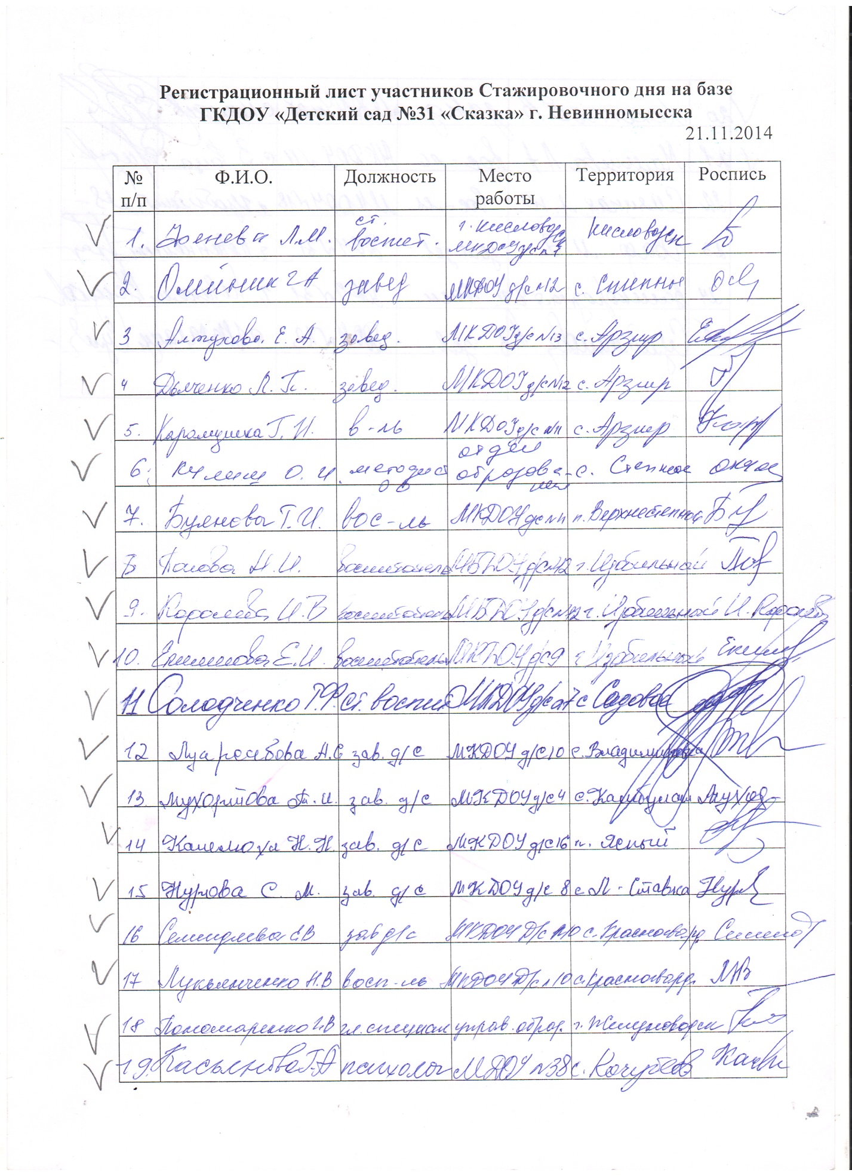
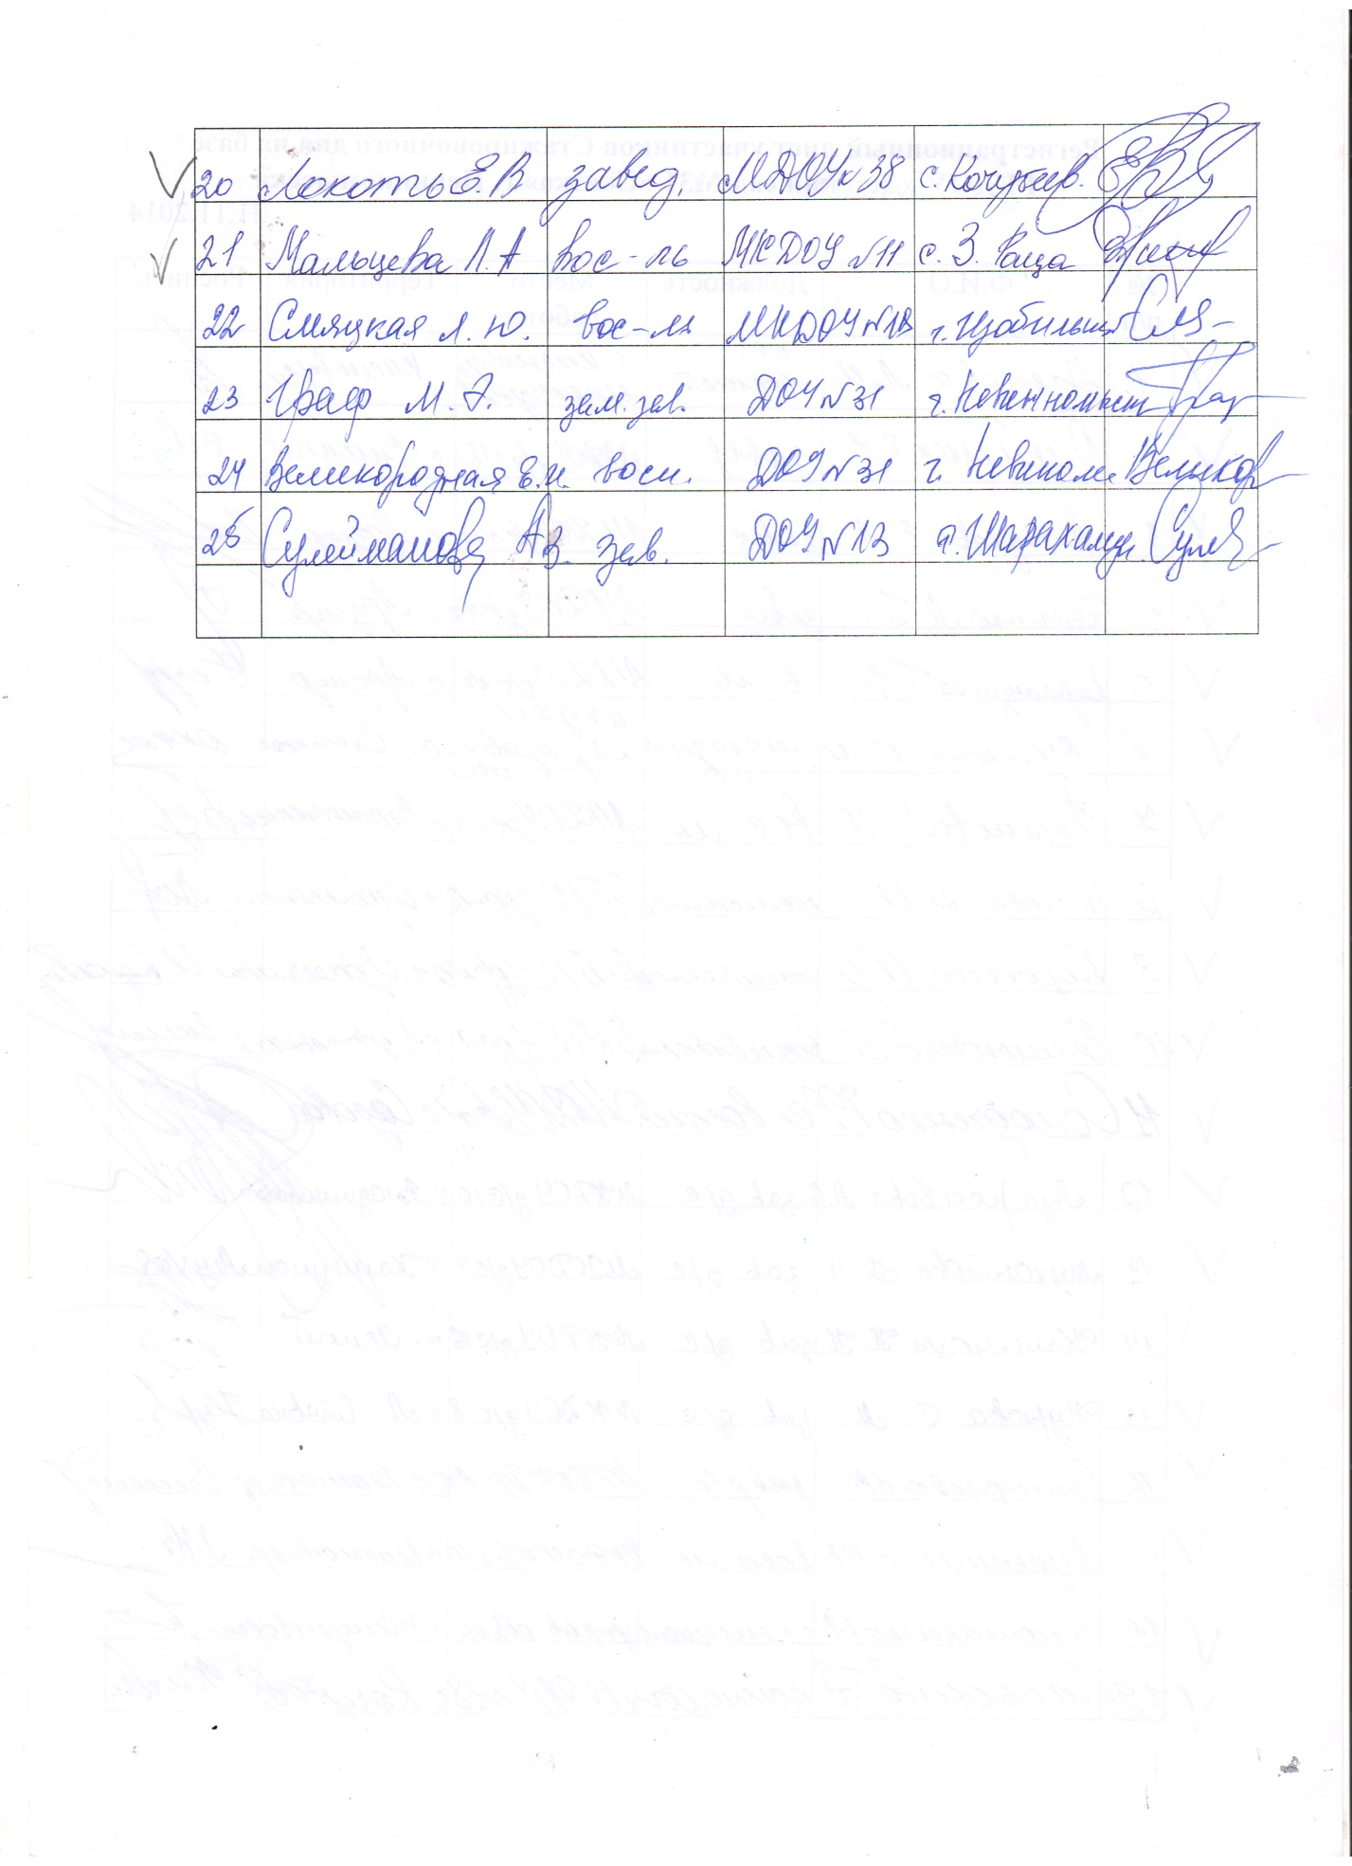
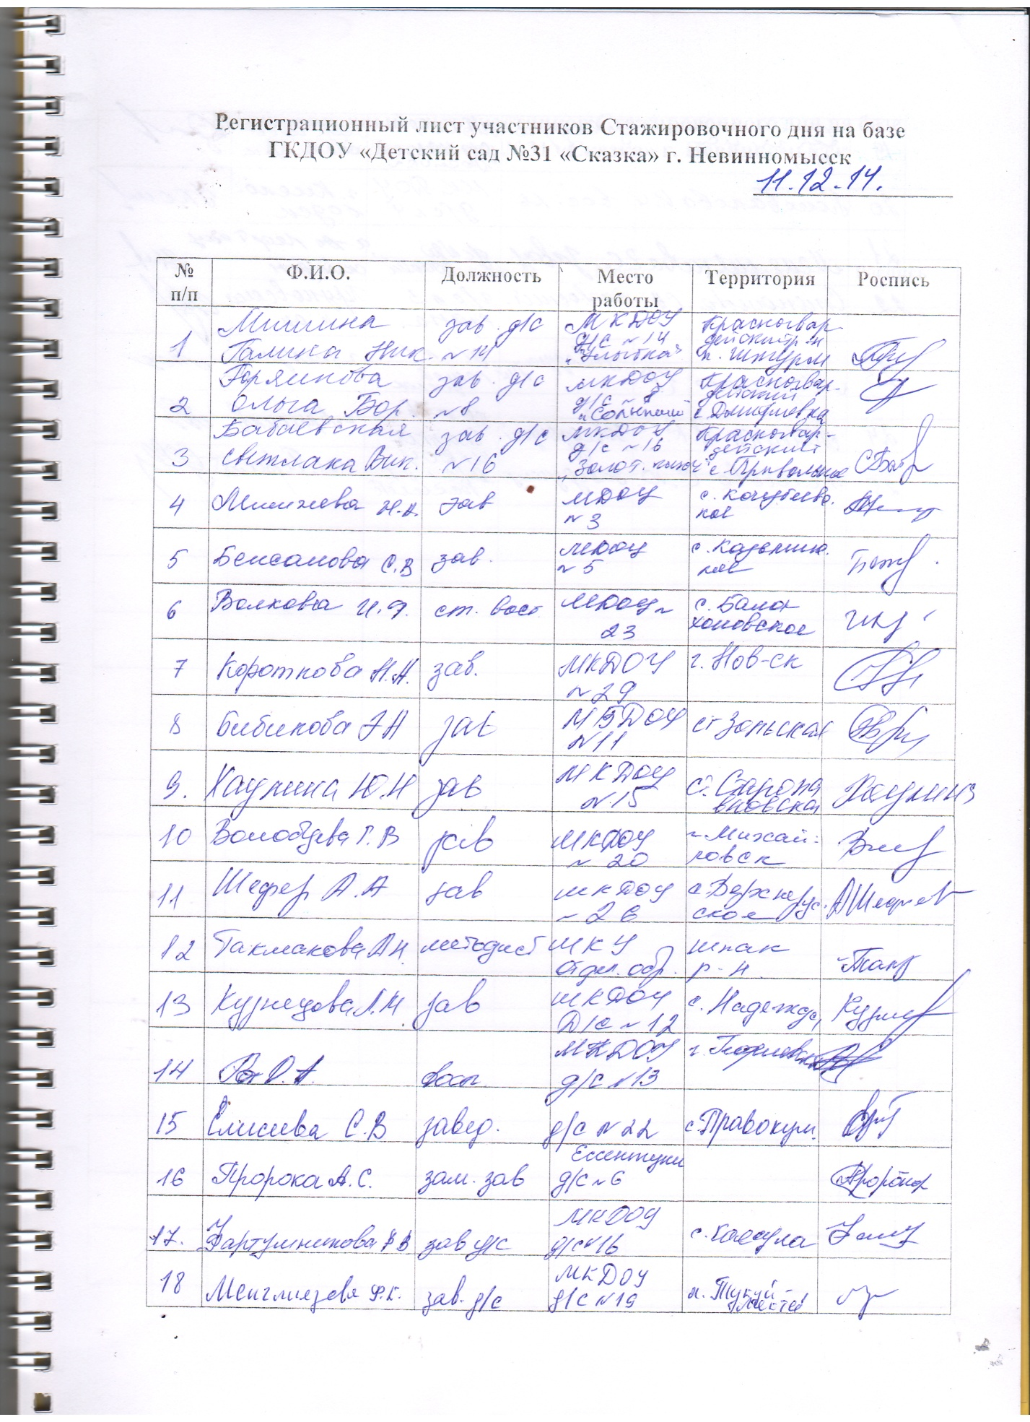
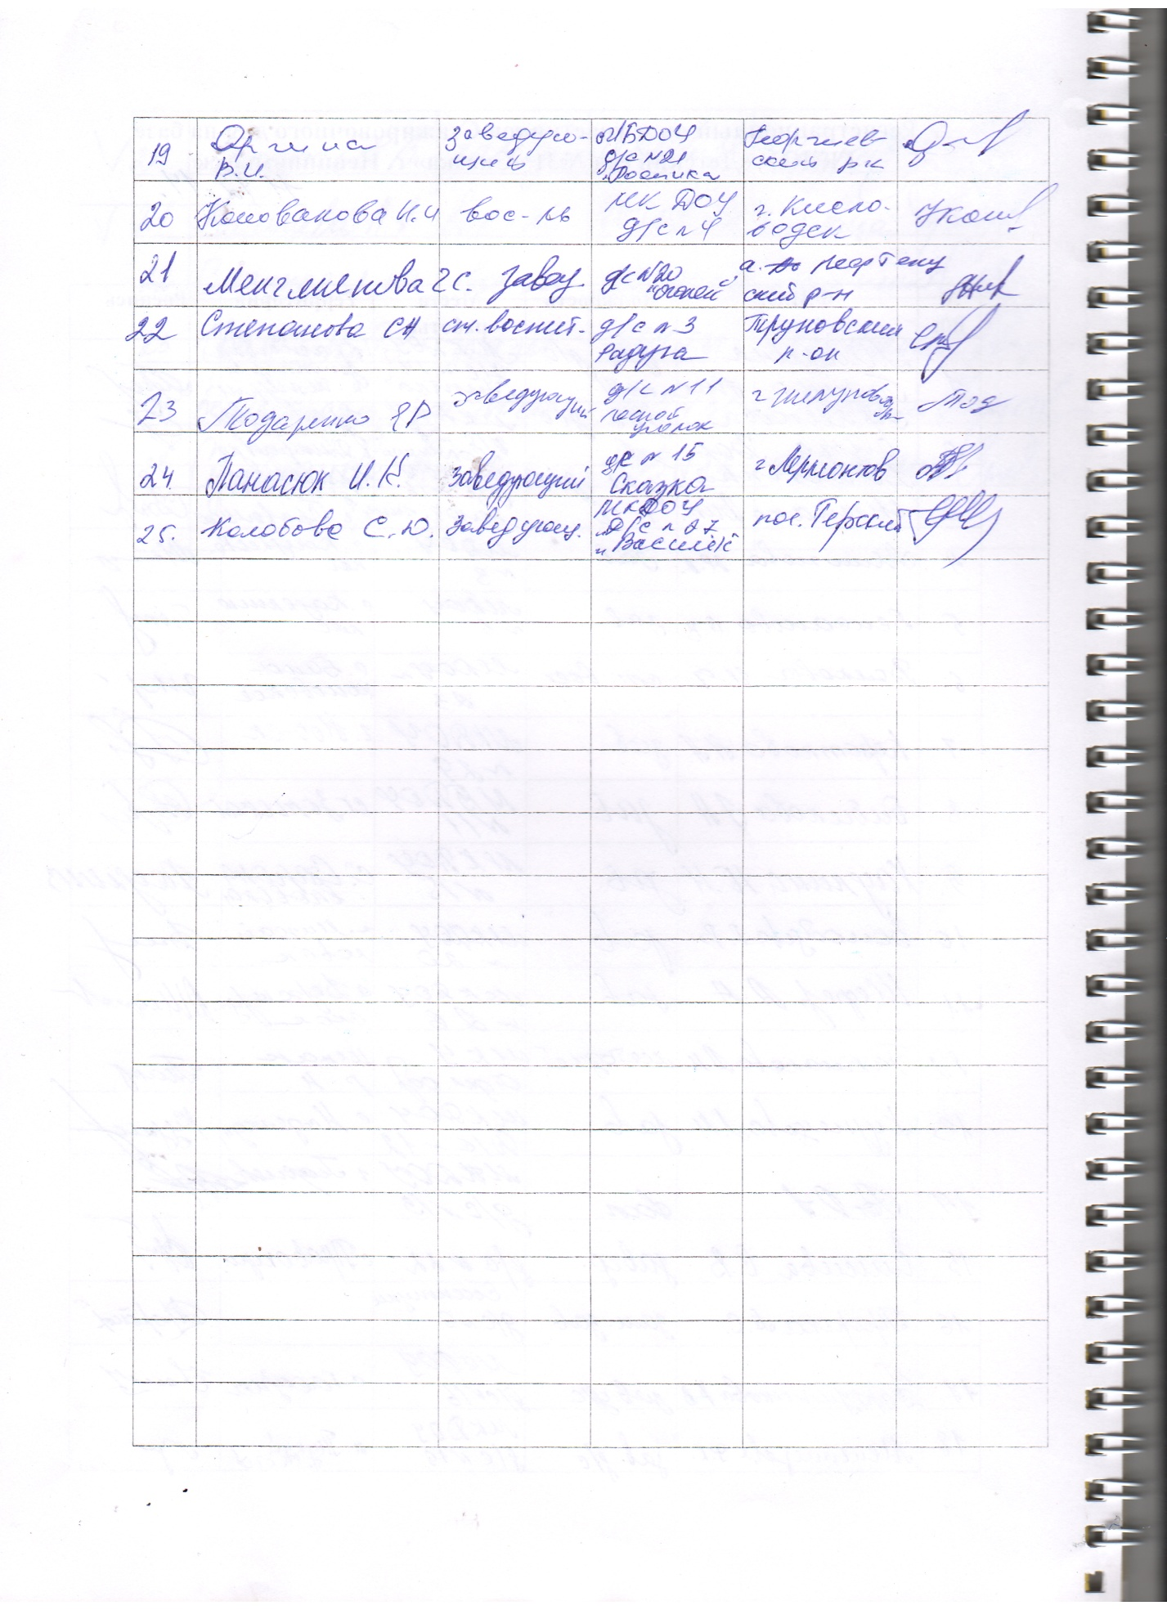

Нормативные основы реализации практики

- Конвенция о правах ребёнка
- Конституция РФ
- ФЗ-237 «Об образовании в Российской Федерации»
- Гражданский кодекс РФ;
- Федеральная целевая программа развития образования до 2020г.;
- Постановление Правительства РФ от 10.12.99, №1379 «Об утверждении Примерного положения «О попечительском совете
- Указ Президента от 31 августа 1999г. № 1134 «О дополнительных мерах по поддержке общеобразовательных учреждений в РФ
- Концепция государственно-общественного управления общего образования (Институт управления РАО, М.,2005г.)
- Типовое положение о дошкольном учреждении
- Письмо МО РФ № 196/ от 12.02.1996г., Письмо МО РФ № 22-06-1024 от 03.08.2001г. «Об активизации государственно-общественного управления ОУ»
- Письмо департамента общего и дошкольного образования № АФ-144 от 27.04.2004г. «О поддержке ОУ, органов управления образованием по апробации ими модели управляющих советов ОУ
- Локальные нормативно-правовые акты уровня регионального образования
- Локальные нормативно-правовые акты уровня дошкольного образовательного учреждения.

Положение о педагогическом совете государственного казенного дошкольного образовательного учреждения «Детский сад компенсирующего вида № 31 «Сказка».
1. Общие положения
1.1. Педагогический совет является постоянно действующим коллегиальным органом управления педагогической образовательной деятельностью государственного казенного дошкольного образовательного учреждения «Детский сад компенсирующего вида № 31 «Сказка» (далее – Учреждение), действующим в целях развития и совершенствования образовательного и воспитательного процесса, повышения профессионального мастерства педагогических работников.
1.2. Каждый педагогический работник Учреждения с момента заключения трудового договора (эффективного контракта) и до прекращения его действия является членом педагогического совета государственного казенного дошкольного образовательного учреждения «Детский сад компенсирующего вида № 31 «Сказка» (далее – Педагогический совет).
1.3. Педагогический совет действует на основании Федерального закона от 29.12.2012 года № 273-ФЗ «Об образовании в Российской Федерации», приказа Минобрнауки России от 30.08.2013 г. № 1014 «Об утверждении Порядка организации и осуществления образовательной деятельности по основным общеобразовательным программам – образовательным программам дошкольного образования», устава Учреждения, настоящего положения.
1.4. Решения Педагогического совета не противоречащие действующему законодательству Российской Федерации, уставу Учреждения являются рекомендательными для коллектива Учреждения. Решения Педагогического совета, утвержденные приказом заведующей Учреждением, являются обязательными для исполнения.
1.5. Педагогический совет взаимодействует с Советом родителей Учреждения, общественными организациями, организациями, взаимодействующими с Учреждением по вопросам образования и оздоровления воспитанников и другими коллегиальными органами управления Учреждением.
1.6. Изменения и дополнения в настоящее положение вносятся Педагогическим советом и принимаются на его заседании.
2. Задачи, функции и содержание работы Педагогического совета
2.1. Главными задачами Педагогического совета являются:
1) реализация государственной политики в сфере дошкольного образования, в целях обеспечения реализации права на образование воспитанников с ограниченными возможностями здоровья;
2) обеспечение государственных гарантий уровня и качества дошкольного образования на основе единства обязательных требований к условиям реализации основной адаптированной программы, к её структуре и результатам освоения;
3) ориентация деятельности педагогического коллектива Учреждения на совершенствование образовательного процесса;
4) внедрение в практическую деятельность педагогических работников достижений педагогической науки и передового педагогического опыта, в целях осуществления инновационной деятельности;
5) повышение профессионального мастерства, развитие творческой активности педагогических работников Учреждения.
2.2. Педагогический совет осуществляет следующие функции:
1) обсуждает планы работы Учреждения и рекомендует его для принятия Попечительским советом;
2) определяет направления образовательной деятельности Учреждения;
3) определяет направления консультационной и просветительской деятельности Учреждения в сфере образования, охраны здоровья воспитанников, в том числе с использованием официального сайта Учреждения в сети «Интернет»;
4) выбирает образовательные программы, адаптированные образовательные программы, парциальные программы, методики, технологии (не наносящие вред физическому и психическому здоровью воспитанников) для использования в педагогическом процессе Учреждения;
5) организует выявление, обобщение, распространение, внедрение передового педагогического опыта среди педагогических работников Учреждения;
6) рассматривает вопросы повышения квалификации, переподготовки, аттестации педагогических кадров Учреждения;
7) заслушивает отчеты заведующей Учреждением о создании условий для выполнения требований к реализации адаптированной образовательной программы, разрабатываемой и принимаемой Учреждением самостоятельно, включая часть, формируемую участниками образовательных отношений, а также для реализации парциальных программ;
8) заслушивает информацию, отчеты педагогических и медицинских работников о состоянии здоровья воспитанников, ходе реализации образовательной программы, адаптированной образовательной программы, включая часть, формируемую участниками образовательных отношений, парциальных программ, отчеты о самообразовании педагогов;
9) заслушивает информацию, отчеты педагогических работников о мониторинге и достижениях воспитанниками уровня развития, необходимого и достаточного для успешного освоения ими образовательных программ начального общего образования;
10) заслушивает доклады, сообщения, информацию представителей организаций, взаимодействующих с Учреждением по вопросам образования и оздоровления воспитанников, в том числе о проверке состояния качества образовательного процесса, соблюдения санитарно-гигиенического режима Учреждения, об охране труда и здоровья воспитанников;
11) контролирует выполнение ранее принятых решений Педагогического совета;
12) организует изучение и обсуждение федеральных законов, иных нормативных правовых актов Российской Федерации, содержащих нормы, регулирующие отношения в сфере образования, локальных нормативных актов Учреждения в области общего и дошкольного образования;
13) рассматривает представления, характеристики и принимает решения о награждении, поощрении педагогических работников Учреждения.
3. Права и ответственность Педагогического совета
3.1. Педагогический совет имеет право:
- участвовать в управлении Учреждением;
- выходить с предложениями и заявлениями на Совет родителей Учреждения, Учредителя, в общественные организации, организации, взаимодействующие с Учреждением по вопросам образования и оздоровления воспитанников и другие коллегиальные органы управления Учреждением.
3.2. Педагогический совет ответственен за:
- выполнение плана работы Учреждения, образовательной программы, адаптированной образовательной программы, включая часть, формируемую участниками образовательных отношений, Программы развития Учреждения;
- соответствие принимаемых решений действующему законодательству Российской Федерации, локальным правовым актам Учреждения;
- выполнение, выполнение не в полном объеме или невыполнение закреплённых за ним функций и задач.
4.Организация деятельности Педагогического совета
4.1. В состав Педагогического совета входят заведующая Учреждением, все педагогические работники Учреждения.
4.2. В нужных случаях на заседания Педагогического совета приглашаются медицинские работники, представители коллегиальных органов управления Учреждением, общественных организаций, организаций, взаимодействующих с Учреждением по вопросам образования и оздоровления воспитанников, родители (законные представители) несовершеннолетних обучающихся (воспитанников), представители Учредителя.
Необходимость их приглашения определяется председателем Педагогического совета. Приглашённые на Педагогический совет пользуются правом совещательного голоса.
4.3. Педагогический совет избирает из своего состава председателя и секретаря сроком на один учебный год. Председатель Педагогического совета избирается из числа педагогических работников Учреждения.
4.4. Педагогический совет работает по плану, являющемуся составной частью плана работы Учреждения.
4.5. Заседания Педагогического совета созываются, как правило, один раз в квартал в соответствии с планом работы Учреждения.
4.6. Решения Педагогического совета принимаются открытым голосованием и считаются принятыми, если за них проголосовало большинство из присутствующих членов. При равном количестве голосов решающим является голос председателя Педагогического совета.
4.7. Организацию выполнения решений Педагогического совета осуществляет заведующая Учреждением и ответственные лица, указанные в решении.
Решения выполняют ответственные лица, указанные в протоколе заседания Педагогического совета. Результаты этой деятельности сообщаются членам Педагогического совета на последующих его заседаниях.
4.8. Заведующая Учреждением в случае несогласия с решением Педагогического совета приостанавливает выполнение решения, извещает об этом Учредителя, который в трехдневный срок обязан рассмотреть данное заявление, ознакомиться с мотивированным мнением сторон и вынести окончательное решение по данному вопросу.
5. Документация Педагогического совета
5.1. К документации Педагогического совета относятся:
- протоколы заседаний Педагогического совета, которые ведутся в электронном виде с последующей распечаткой на бумажном носителе;
- журнал учета протоколов заседаний Педагогического совета (если протоколы ведутся в электронном виде).
5.2. Заседания Педагогического совета оформляются протоколом.
5.2.1. В протоколе заседания Педагогического совета фиксируется:
- дата проведения заседания Педагогического совета;
- количественное присутствие (отсутствие) членов Педагогического совета;
- приглашенные (ФИО, должность);
- повестка дня;
- ход обсуждения вопросов;
- предложения, рекомендации и замечания членов Педагогического совета и приглашенных лиц;
- ход голосования;
- принятое решение.
5.4. Протоколы заседаний Педагогического совета подписываются председателем и секретарем Педагогического совета.
5.5. Нумерация протоколов заседаний Педагогического совета ведется от начала учебного года. Протоколы нумеруются, прошнуровываются, скрепляются подписью заведующей Учреждением и печатью Учреждения в конце текущего учебного года.
5.6. Журнал учета протоколов Педагогического совета нумеруется постранично, прошнуровывается, скрепляется подписью заведующей Учреждением и печатью Учреждения.
5.6.1. В журнале учета заседаний протоколов Педагогического совета фиксируется:
- дата проведения заседания Педагогического совета;
- повестка дня.
5.7. Журнал учета заседаний протоколов Педагогического совета, протоколы Педагогического совета хранятся в делах Учреждения и передаются по акту (при смене руководителя, передаче в архив).
5.8. Доклады, тексты выступлений, о которых в протоколе Педагогического совета делается запись «доклад, сообщение (выступление) прилагается», группируются в отдельной папке и хранятся три года.
5.9. Ответственность за делопроизводство Педагогического совета возлагается на председателя, секретаря Педагогического совета.

Положение о Попечительском совете государственного казенного дошкольного образовательного учреждения «Детский сад компенсирующего вида № 31 «Сказка».
1. Общие положения.
1.1. Попечительский совет Государственного казенного дошкольного образовательного учреждения "Детский сад компенсирующего вида № 31 «Сказка» (далее ДОУ), создается как орган самоуправления образовательного учреждения без права самостоятельного юридического лица.
1.2. Основой правовых условий организации деятельности попечительского совета являются:
- Указ Президента Российской Федерации от 31.08.1999 года "О дополнительных мерах по поддержке общеобразовательных учреждений в Российской Федерации";
- Постановление Правительства Российской Федерации от 10.12.1999 года№ 1379 "Об утверждении Примерного положения о попечительском совете общеобразовательного учреждения";
- Закон Российской Федерации "Об образовании" ст. 18, п.4; 35 п.2; ст. 41 п.8;
- Закон Ставропольского края "Об образовании";
- Типовое положение о дошкольном образовательном учреждении утвержденное постановлением Правительства РФ от 01.07.1995 года, №677 (раздел № 6, ст. 45, 50, 51, 52);
- Федеральный закон "О благотворительной деятельности" от 1 1.08.1995 года № 135;
- Федеральный Закон "Об общественных объединениях" от 19.05.1993 года № 82;
- Гражданский Кодекс Российской Федерации от 26.01.1996 года № 14 ФЗ (часть вторая););
- Устав государственного казенного дошкольного образовательного учреждения.
1.3.Попечительский совет функционирует на основе положения, принимаемого в форме локального акта на общем собрании родителей (законных представителей). Внесение изменений, дополнений в положение о Попечительском совете относится к компетенции общего собрания родителей (законных представителей) и попечительского совета дошкольного образовательного учреждения.
1.4.Деятельность Попечительского совета ограничена нормами Устава дошкольного образовательного учреждения.
1.5.Цели деятельности попечительского совета:
- способствовать внебюджетному финансированию образовательных программ;
- защита прав и интересов всех участников воспитательно-образовательного процесса ДОУ.
1.6.Попечительский совет реализует указанные выше цели на основе самостоятельности, инициативы его членов: их творческого личного участия во всех областях и направлениях деятельности Попечительского совета в соответствии с действующим законодательством Российской Федерации и настоящим Положением.

2. Основные направления деятельности Попечительского совета:
- содействие в привлечении внебюджетных источников финансирования в ДОУ;
- содействие организации и улучшению условий труда педагогических работников;
- оказание помощи специалистам ДОУ в работе с неблагополучными семьями;
- содействие организации воспитательно-образовательного процесса, улучшение развивающей среды, создание комфортных условий пребывания детей в ДОУ.
3. Деятельность Попечительского совета.
3.1. Попечительский совет действует в интересах ДОУ, его воспитанников и персонала на принципах добровольности, самоуправления, коллегиальности, открытости и соблюдении равноправия всех участников воспитательно -образовательного процесса.
3.2. Для достижения целей своего создания Попечительский совет вправе осуществлять деятельность, не запрещенную законом для общественных организаций.
3.3. Внебюджетные средства и имущество, находящееся в совместном распоряжении ДОУ и Попечительского совета формируются за счет:
- добровольных денежных взносов как физических, так и юридических лиц, благотворительных пожертвований, дарений имущества физическими и юридическими лицами;
- иных поступлений, не запрещенных законодательством.
3.4. Внебюджетные средства хранятся на спец счете ДОУ и расходуются по сметам заведующей по согласованию с Попечительским советом.
Имущество, переданное ДОУ в виде дарения, приходуется в Централизованной бухгалтерии.
3.5. Привлеченные Попечительским советом материальные средства могут ими контролироваться.
3.6. Попечительский совет вправе привлекать физические, юридические лица для оказания услуг и выполнения работ, связанных с функционированием ДОУ.
3.7. Отчеты председателя, казначея, а также заведующей ДОУ о поступлении и расходовании внебюджетных средств заслушиваются два раза в год (январь, сентябрь) на заседании Попечительского совета, общем собрании родителей (законных представителей), через оформление информационных листов.
4. Права и полномочия.
4.1. Попечительский совет обязан:
- привлекать и организовывать поступления внебюджетных средств для обеспечения образовательного процесса и его развития;
- способствовать формированию устойчивого финансового внебюджетного фонда развития ДОУ;
- разрабатывать локальные акты, касающиеся деятельности Попечительского совета;
- взаимодействовать с органами самоуправления ДОУ по вопросам функционирования и развития учреждения;
- вести текущую и отчетную документацию по своей деятельности;
- соблюдать действующее законодательство РФ, Устав ДОУ, а также нормы, предусмотренные настоящим Положением и иными нормативно-правовыми документами;
- ежегодно отчитываться о своей деятельности перед родителями, обеспечивать
доступность ознакомления с указанным отчетом;
- принимать решения в интересах ребенка, соблюдать такт и деловую этику;
- принимать активное участие в работе Попечительского совета учреждения; деятельности ДОУ;
- активно решать вопросы по привлечению внебюджетных средств;
- укреплять связи ДОУ с предприятиями.
4.2. Попечительский совет имеет право:
- осуществлять контроль за целевым использованием полученных пожертвований ДОУ;
- участвовать в распределении внебюджетных средств по смете;
- представлять и защищать в рамках своей компетенции права и законные интересы всех участников воспитательно-образовательного процесса в органах государственной власти, местного самоуправления;
- вносить предложения, направленные на улучшение работы ДОУ в администрацию ДОУ и Учредителю по созданию оптимальных условий для воспитания и обучения детей, в том числе по укреплению их здоровья, организации питания, согласно требований СанПИНов;
- свободно распространять информацию о своей деятельности;
- осуществлять издательскую деятельность;
- осуществлять в полном объеме полномочия, предусмотренные Законом РФ "Об общественных объединениях";
- проводить в помещении ДОУ собрания, заседания, другие мероприятия, вытекающие из целей и задач своей деятельности;
- посещать семьи с целью ознакомления с условиями проживания и воспитания детей, составления актов жилищно-бытовых условий;
- способствовать разработке и реализации планов, программ, проектов по вопросам воспитания и образования.
4.3. ДОУ имеет право:
- определять количественный состав Попечительского совета (по одному представителю родительской общественности от каждой группы);
- входить в состав Попечительского совета;
- в лице руководителя принимать участие в заседаниях Попечительского совета, вносить предложения по развитию ДОУ;
- принимать участие в разработке локальных актов по деятельности Попечительского совета;
- выступать с предложениями и давать рекомендации по использованию внебюджетных средств;
- знакомиться с отчетной документацией по деятельности Попечительского совета и заслушивать отчеты на заседаниях о расходовании внебюджетных средств.
4.4. ДОУ обязано:
- соблюдать законодательные и локальные акты, регламентирующие деятельность Попечительского совета;
- знакомит Попечительский совет с уставными документами и локальными актами, программой развития и годовым планом ДОУ;
- отвечать по своим обязательствам об находящихся в его ведении денежных и имущественных средств, переданных Попечительским Советом;
- способствовать реализации планов работы Попечительского совета и его комиссий;
- предоставлять помещение для заседания Попечительского совета.
5. Организационная структура Попечительского совета.
5.1. Персональный состав Попечительского совета избирается на,общем собрании родителей (законных представителей) сроком на 2 год. Попечительский совет формируется по инициативе руководителя ДОУ.
5.2. В состав Попечительского совета могут входить представители государственных органов, органов местного самоуправления, организаций и учреждений различных форм
собственности, родители (законные представители) и граждане, заинтересованные в совершенствовании и развитии ДОУ.
5.3. Попечительский совет возглавляет председатель, избираемый на срок не менее одного года на заседании Попечительского совета из числа его членов.
5.4. Попечительский совет вправе переизбрать председателя большинством голосов от общего числа его членов.
5.5. Все члены Попечительского совета обладают равными правами.
5.6.Осуществление членами Попечительского совета своих функций производится на безвозмездной основе.
5.7. Действуя на общественных началах, члены Попечительского совета не вправе непосредственно вмешиваться в служебную деятельность персонала ДОУ, а также принятие решений, обязательных для исполнения другими органами образовательного учреждения.
Заседания Попечительского совета проводятся по мере необходимости, но не реже одного раза в квартал.
5.8.Председатель Попечительского совета определяет повестку заседания, ведет заседания, контролирует исполнение принимаемых решений,
5.9.Заседание Попечительского совета является правомочным, если в нем участвует не менее двух третей его членов, а решение считается принятым, если за него проголосовало не менее половины списочного состава Попечительского совета.
5.10.Заседания и решения Попечительского совета оформляются протоколом, подписываются председателем и секретарем. Члены Попечительского Совета расписываются в списках присутствующих, которые прилагаются к протоколу.
5.11.Решения Попечительского совета принимаются в пределах его полномочий, доводятся до сведения всех заинтересованных лиц.
5.12.Осуществление практической работы с родителями по решению проблем, стоящих перед ДОУ, осуществляют комиссии, состоящие из членов Попечительского совета:
- контрольно-ревизионная комиссия;
- педагогическая комиссия;
- организационно-хозяйственная комиссия согласно планов работы.
6. Ликвидация Попечительского совета.
6.1.Прекращение деятельности Попечительского совета производится путем его ликвидации.
6.2.Ликвидация Попечительского совета может осуществляться:
- по решению родителей (законных представителей) ДОУ;
- по решению Попечительского совета (при условии принятия решения не двух третей голосов);
- по решению суда в случае осуществления деятельности не соответствующей его целям, либо деятельности, запрещенной законом.

Положение о совете государственного казенного дошкольного образовательного учреждения «Детский сад компенсирующего вида № 31 «Сказка»
Общие положения
Совет государственного казенного дошкольного образовательного учреждения «Детский сад компенсирующего вида №_ 31 «Сказка» (далее – Учреждение) создается на основании подпункта 10 пункта 1 статьи 3 и пункта 4 статьи 26 Федерального закона Российской Федерации от 29.12.2012 года № 273-ФЗ «Об образовании в Российской Федерации».
Совет Учреждения - коллегиальный орган управления Учреждением, действующий для оказания содействия в организации уставной деятельности Учреждения, реализации прав Учреждения в решении вопросов финансово-хозяйственной деятельности и в целях повышения социального статуса дошкольного образования, расширения демократических форм управления на основе сочетания принципов единоначалия и коллегиальности.
Порядок формирования, полномочия и организация деятельности Совета Учреждения определяются уставом Учреждения и настоящим положением, утвержденным приказом заведующей Учреждением.
Деятельность Совета Учреждения регламентируется действующим законодательством Российской Федерации, уставом Учреждения, Положением о Совете ГКДОУ «Детский сад № 31 «Сказка».
Совет Учреждения не является юридическим лицом, не имеет своего расчетного счета, самостоятельного баланса, печати, штампа.
Совет Учреждения обязан своевременно информировать о принимаемых решениях и результатах своей деятельности родителей (законных представителей) воспитанников Учреждения.
Решения Совета Учреждения носят рекомендательный, консультативный характер и рассматриваются на педагогическом совете Учреждения (далее - педсовет), Совете родителей Учреждения и при необходимости на общем собрании работников Учреждения, общем родительском собрании.
Положение о Совете Учреждения вступает в силу после согласования с общим собранием работников Учреждения и с родительским собранием Учреждения и утверждения, как приложения к уставу Учреждения учредителем.
Изменения и дополнения в настоящее положение вносятся общим собранием работников Учреждения, Советом родителей.
Срок данного положения не ограничен. Положение действует до принятия нового.
Цели, задачи и функции Совета Учреждения
Целью создания Совета Учреждения является оказание всестороннего содействия Учреждению в деле реализации образовательной программы и адаптированной образовательной программы, реализуемых в Учреждении, программы развития Учреждения.
Основные задачи Совета Учреждения:
рассмотрение вопросов повышения эффективности финансово-экономической деятельности Учреждения, привлечение благотворительной помощи и иных целевых взносов физических и юридических лиц в форме финансовых средств, материальных ценностей, услуг разного рода для выполнения уставных целей Учреждения;
2) содействие в деятельности Учреждения по выполнению требований к структуре, условиям реализации и результатам освоения образовательной программы и адаптированной образовательной программы, реализуемых в Учреждении, создание необходимых условий для реализации присмотра и ухода за воспитанниками;
организация помощи Учреждению по вопросам осуществления образовательной, административной, финансово-экономической деятельности, выполнения требований к материально-техническим условиям реализации образовательной программы и адаптированной образовательной программы, реализуемых в Учреждении;
участие в рассмотрении конфликтных ситуаций между участниками образовательных отношений в случаях, когда это необходимо;
организация общественного контроля за охраной здоровья воспитанников, включая организацию питания, обеспечение безопасности воспитанников во время пребывания в Учреждении, пропаганду и обучение навыкам здорового образа жизни;
согласование (утверждение) нормативных локальных актов Учреждения в соответствии с установленной компетенцией.
Функции Совета Учреждения:
организует выполнение решений Совета родителей Учреждения;
принятие программы развития Учреждения, образовательной программы и адаптированной образовательной программы, реализуемых в Учреждении;
разработка совместно с администрацией Учреждения перспектив и основных направлений развития Учреждения в целях обеспечения реализации права на образование воспитанников с ограниченными возможностями здоровья;
рассмотрение вопросов, связанных с обеспечением государственных гарантий уровня и качества дошкольного образования на основе единства обязательных требований к условиям реализации образовательной программы и адаптированных образовательных программ, реализуемых в Учреждении;
рассмотрение вопросов, связанных с улучшением условий осуществления присмотра и ухода за воспитанниками;
вынесение на рассмотрение заведующей Учреждением вопросов о предоставлении Учреждением дополнительных образовательных и иных услуг;
согласование интересов родителей (законных представителей), воспитанников и администрации Учреждения;
привлечение благотворительной помощи и иных целевых взносов физических и юридических лиц в форме финансовых средств, материальных ценностей, услуг разного рода, направленных на совершенствование образовательного процесса, на развитие Учреждения, улучшение условий осуществления присмотра и ухода за воспитанниками;
согласование с заведующей Учреждением приоритетов в расходовании благотворительной помощи и иных целевых взносов физических и юридических лиц в форме финансовых средств, материальных ценностей, услуг разного рода;
осуществление контроля и отчета за расходованием благотворительной помощи и иных целевых взносов физических и юридических лиц в форме финансовых средств, материальных ценностей, услуг разного рода перед общим родительским собранием Учреждения;
участие в подготовке ежегодного публичного доклада Учреждения;
внесение изменений и (или) дополнений в устав Учреждения по всем вопросам его деятельности, Программу развития Учреждения.
Состав Совета Учреждения
Совет Учреждения формируется сроком на три года в количестве не менее пяти человек.
В состав Совета Учреждения могут входить:
- представители родителей (законных представителей) воспитанников из числа избранных членов Совета родителей Учреждения;
- представители общественных, благотворительных организаций, предприятий различных форм собственности, частные лица, содействующие развитию Учреждения, представители организаций, взаимодействующих с Учреждением по вопросам образования и оздоровления воспитанников;
- представители педагогического коллектива, представители работников Учреждения;
- представитель первичной профсоюзной организации Учреждения;
- заведующая Учреждением, представитель учредителя.
Представители родителей (законных представителей) воспитанников из числа избранных членов Совета родителей Учреждения делегируются Советом родителей Учреждения.
3.4. Представители общественных, благотворительных организаций, предприятий различных форм собственности и частные лица входят в состав Попечительского совета на добровольных общественных началах.
Представители педагогического коллектива Учреждения избираются открытым голосованием на педагогическом совете простым большинством голосов.
Заведующая Учреждением в обязательном порядке входит в члены Совета Учреждения. Представитель учредителя, назначается распоряжением руководителя учредителя.
Членом Совета Учреждения можно быть не более трех сроков подряд. При очередном формировании Совета Учреждения его состав обновляется не менее чем на 1/3 членов.
Организация деятельности Совета Учреждения
Порядок и условия деятельности Совета Учреждения, определяются уставом Учреждения. Совет самостоятельно устанавливает регламент своей деятельности.
Совет Учреждения осуществляет свою деятельность на общественных началах в соответствии задачами и функциями, определенными настоящим положением. Члены Попечительского совета исполняют свои обязанности безвозмездно и без отрыва от основной производственной и служебной деятельности.
Работа Совета Учреждения осуществляется в форме заседаний. Заседания проводятся по мере необходимости, но не реже 2 раз в год. Совета Учреждения может собираться в неплановом порядке по просьбе членов Совета Учреждения.
Заседание Совета Учреждения правомочно принимать решение, если присутствует не менее 50% его членов. Решения принимаются открытым голосованием. Решение считается принятым, если за него проголосовало большинство присутствующих.
4.5. К исключительной компетенции Совета Учреждения относятся следующие решения:
- определение основных направлений деятельности Совета Учреждения;
- избрание председателя Совета Учреждения;
- заслушивание отчетов председателя Совета Учреждения.
Руководство текущей деятельностью Совета Учреждения осуществляет председатель, который избирается простым большинством голосов открытым голосованием сроком на 1 год из числа выбранных в Совет Учреждения.
Председатель Совета Учреждения:
- осуществляет контроль расходования внебюджетных средств, благотворительной помощи и иных целевых взносов физических и юридических лиц в форме финансовых средств, материальных ценностей, услуг разного рода;
- несет ответственность за организацию и итоги работы Совета Учреждения.
Председатель Совета Учреждения имеет право:
- обеспечивать выполнение решений общего родительского собрания Учреждения, Совета родителей Учреждения, Совета Учреждения;
- планировать и осуществлять оперативное руководство деятельностью Совета Учреждения;
- распределять обязанности между членами Совета Учреждения.
4.9. Из числа членов Совета Учреждения простым большинством голосов открытым голосованием избирается секретарь, который ведет и оформляет протоколы заседаний Совета Учреждения.
Члены Совета Учреждения имеют право:
- участвовать в деятельности Совета Учреждения, вносить свои предложения по совершенствованию данной деятельности;
- участвовать в мероприятиях проводимых Советом Учреждения.
Члены Совета Учреждения обязаны:
- признавать и выполнять устав Учреждения, настоящее положение;
- принимать посильное участие в деятельности Совета Учреждения;
- соблюдать права участников образовательных отношений;
- действовать во взаимодействии с другими коллегиальными органами управления Учреждением.
Принципы взаимодействия Совета Учреждения
Совет Учреждения взаимодействует с Учреждением на основе следующих принципов:
Наличие согласованных сторонами целей, задач сотрудничества.
Преемственность и реальность целей взаимодействия.
Взаимное доверие и партнерство в деятельности Учреждения и Совета Учреждения.
Взаимная ответственность.
Открытость, гласность, демократичность в деятельности.
Невмешательство Совета Учреждения в текущую деятельность Учреждения.
5.7. Контроль деятельности Учреждения в соответствии с целями, задачами, функциями Совета Учреждения.
Рекомендательный характер решений Совета Учреждения в вопросах организации образовательной деятельности Учреждения, присмотра и ухода за воспитанниками.
Ликвидация Совета Учреждения
Прекращение деятельности Совета Учреждения производится путем его ликвидации.
Ликвидация Совета Учреждения может осуществляться:
- по решению родителей (законных представителей) Учреждения;
- по решению Совета Учреждения (при условии принятия решения не двух третей голосов);
- по решению суда в случае осуществления деятельности не соответствующей его целям, либо деятельности, запрещенной действующим законодательством Российской Федерации.
Документация Совета Учреждения
К документации Совета Учреждения относятся:
- протоколы заседаний Совета Учреждения, которые ведутся в электронном виде с последующей распечаткой на бумажном носителе;
- журнал учета протоколов заседаний Совета Учреждения (если протоколы ведутся в электронном виде).
Нумерация протоколов ведется от начала учебного года. Протоколы нумеруются, прошнуровываются, скрепляются подписью заведующей Учреждением и печатью Учреждения в конце текущего учебного года.
Журнал учета протоколов заседаний Совета Учреждения прошнуровывается, скрепляется подписью заведующей Учреждением и печатью Учреждения.
В журнале учета протоколов заседаний Совета Учреждения фиксируется:
- дата проведения заседания Совета Учреждения;
- повестка дня.
Документация Совета Учреждения хранится в делах Учреждения. Срок хранения документов составляет три года.
Ответственность за делопроизводство Совета Учреждения возлагается на председателя, секретаря Совета Учреждения.

Положение о совете родителей (законных представителей) несовершеннолетних обучающихся государственного казенного дошкольного образовательного учреждения «Детский сад компенсирующего вида № 31 «Сказка».
1. Общие положения
1.1. Настоящее положение разработано для государственного казенного дошкольного образовательного учреждения «Детский сад компенсирующего вида № 31 «Сказка» (далее - Учреждение) в соответствии с Федеральным законом от 29 декабря 2012 г. № 273-ФЗ «Об образовании в Российской федерации» (ст. 26 п.6, ст. 44), Семейным кодексом РФ (ст.12), Конвенцией ООН о правах ребенка, приказом Минобрнауки России от 30.08.2013 г. № 1014 «Об утверждении Порядка организации и осуществления образовательной деятельности по основным общеобразовательным программам – образовательным программам дошкольного образования», уставом Учреждения.
1.2. Совет родителей (законных представителей) несовершеннолетних обучающихся государственного казенного дошкольного образовательного учреждения «Детский сад компенсирующего вида № 31 «Сказка» (далее – Совет родителей) создается по инициативе родителей (законных представителей) несовершеннолетних обучающихся (далее - родители (законные представители)) в целях учета мнения родителей (законных представителей) по вопросам управления Учреждением и принятия Учреждением локальных нормативных актов, затрагивающих их права и законные интересы.
1.3. Совет родителей содействует объединению усилий семьи и Учреждения для разностороннего развития детей с ограниченными возможностями здоровья, детей-инвалидов и осуществления квалифицированной коррекции нарушений их развития, с учетом возрастных и индивидуальных особенностей, особых образовательных потребностей, социальной адаптации.
1.4. В состав Совета родителей входят родители (законные представители) несовершеннолетних обучающихся (далее - воспитанники), посещающих Учреждение.
1.5. Решения Совета родителей являются рекомендательными, рассматриваются на педагогическом совете Учреждения (далее – Педагогический совет), общем родительском собрании Учреждения и при необходимости на общем собрании работников Учреждения. Обязательными для исполнения являются решения Совета родителей для реализации, кото-рых издаётся приказ заведующей Учреждением.
1.6. Изменения и дополнения в настоящее положение вносятся общим родительским собранием Учреждения и принимаются на его заседании.
1.7. Срок данного положения не ограничен. Данное положение действует до принятия нового.
2. Основные цели, задачи и компетенция Совета родителей
2.1. Основными целями Совета родителей является обеспечение постоянной и систематической связи Учреждения с родителями (законными представителями), повышение социального статуса дошкольного образования, содействие педагогической пропаганде для успешного решения задач всестороннего развития детей дошкольного возраста.
2.2. Основными задачами Совета родителей являются:
1) содействие администрации Учреждения в решении вопросов по совершенствованию условий для осуществления образовательного процесса, охраны жизни и здоровья, свободного и гармоничного развития личности воспитанников;
2) содействие в защите законных прав и интересов воспитанников;
3) содействие Учреждению в обеспечении психолого-педагогической поддержки семьи и повышения компетентности родителей (законных представителей) в вопросах дошкольного образования, охраны и укрепления здоровья воспитанников;
4) координация действий общего родительского собрания Учреждения, педагогических работников и администрации Учреждения по вопросам осуществления образовательной, административной, финансово-экономической деятельности.
2.3. Компетенцией Совета родителей является:
1) содействие обеспечению оптимальных условий для организации образовательного процесса;
2) проведение разъяснительной и консультативной работы среди родителей (законных представителей) воспитанников о правах и обязанностях;
3) оказание содействия в проведении общих родительских собраний, культурно-массовых мероприятий с воспитанниками, с участием родителей (законных представителей);
4) участие в подготовке Учреждения к новому учебному году;
5) совместный контроль с администрацией Учреждения организации качественного сбалансированного питания воспитанников, медицинского обслуживания;
6) рассмотрение обращений в свой адрес, а так же обращений по вопросам, отнесенным настоящим положением к компетенции Совета родителей;
7) принятие участия в обсуждении локальных нормативных актов Учреждения по вопросам, относящимся к компетенции Совета родителей;
8) взаимодействие с другими коллегиальными органами управления Учреждением, общественными организациями по вопросу пропаганды деятельности Учреждения.
2.4. Исключительной компетенцией Совета родителей является:
1) принятие новых членов в состав Совета родителей;
2) избрание председателя Совета родителей;
3) утверждение отчётов председателя Совета родителей;
4) определение приоритетных направлений деятельности, рассмотрение и утверждение планов деятельности;
5) приостановление исполнения решений Председателя при их несоответствии действующему законодательству Российской Федерации или принятым планам деятельности.
3. Функции Совета родителей
3.1. В состав Совета родителей Учреждения входят представители каждой группы Учреждения, избранные на групповых родительских собраниях и делегированные в состав Совета родителей Учреждения сроком на один год.
3.2. Количество членов Совета родителей Учреждения определяется количеством групп Учреждения, при этом от каждой группы воспитанников в Совет родителей Учреждения избирается один представитель.
3.3. Избранные и делегированные представители Совета родителей группы составляют Совет родителей Учреждения, избирают из своего состава председателя Совета родителей Учреждения (далее – Председатель), секретаря.
3.4. Советы родителей в группах избираются на групповых родительских собраниях в количестве, соответствующем решению собрания. Избранные члены Совета родителей группы выбирают председателя, секретаря и одного представителя в Совет родителей Учреждения.
3.5. Совет родителей Учреждения и советы родителей групп работают на общественных началах. Осуществление членами Совета родителей Учреждения и групп своих функций производится на безвозмездной основе.
3.6. Члены Совета родителей могут:
1) участвовать в деятельности Учреждения во всех проводимых мероприятиях;
2) обсуждать любые вопросы деятельности Учреждения и вносить предложения по улучшению работы;
3) вступать в члены созданных Советом родителей клубов для родителей (законных представителей);
4) по своей инициативе или по просьбе родителей (законных представителей) вносить на рассмотрение Совета родителей вопросы, связанные с улучшением работы Учреждения;
5) выйти из состава Совета родителей по собственному желанию;
6) пользоваться моральной и социальной поддержкой Совета родителей;
7) вносить предложения о необходимости изменений и дополнений в положение о Совете родителей.
3.7. Члены Совета родителей выполняют его решения, участвуют в мероприятиях, проводимых Советом родителей, а также в реализации проектов и программ Совета родителей.
3.8. Председатель Совета родителей:
1) организует выполнение решений, принятых на предыдущем заседании Совета родителей;
2) взаимодействует с заведующей Учреждением, Учредителем, педагогическим советом Учреждения и другими лицами и организациями по вопросам функционирования и развития Учреждения;
3) координирует деятельность Совета родителей, осуществляет работу по реализации программ, проектов, планов;
4) представляет Совет родителей перед администрацией Учреждения, Учредителем, коллегиальными органами управления образованием, органами местного самоуправления по решению вопросов местного значения в сфере образования.
3.9. Председатель Совета родителей может делегировать свои полномочия членам Совета родителей.
3.10. Члены Совета родителей, не принимающие активное участие в его работе, по представлению Председателя, могут быть отозваны решением общего родительского собрания Учреждения или решением родительского собрания группы до окончания срока деятельности Совета родителей, на их место избираются другие.
4. Права, обязанности и ответственность Совета родителей
4.1. Совет родителей имеет право:
1) свободно распространять информацию о своей деятельности;
2) заслушивать доклады заведующей Учреждением о состоянии и перспективах работы Учреждения, об отдельных вопросах, интересующих родителей (законных представителей), публичный отчет Учреждения;
3) вносить заведующей Учреждением предложения по организации работы педагогического, медицинского и младшего обслуживающего персонала. Директор Учреждения рассматривает предложения Совета родителей и сообщает о результатах рассмотрения;
4) контролировать качество питания и медицинского обслуживания воспитанников в Учреждении;
5) устанавливать связь с общественными, государственными, муниципальными и иными предприятиями, коммерческими и некоммерческими структурами, профсоюзными и другими организациями по вопросам в сфере образования, оказания помощи в деятельности Учреждения;
6) решать вопросы, связанные с семейным образованием воспитанников, отмечать в средствах массовой информации лучших родителей (законных представителей) за хорошее обучение и воспитание, пропагандировать передовой опыт семейного образования по развитию физического, нравственного и интеллектуального развития личности воспитанников;
7) в случаях невыполнения родителями (законными представителями) своего преимущественного права по обучению и воспитанию детей принимать меры по содействию создания благоприятных условий жизни детей в семье, в отдельных случаях сообщать по месту работы родителей (законных представителей) для общественного воздействия;
8) присутствовать по приглашению на педагогических советах, производственных совещаниях Учреждения, на городских конференциях по дошкольному образованию;
9) вносить предложения заведующей Учреждением и другим коллегиальным органам управления Учреждением по усовершенствованию их деятельности и получать информацию о результатах их рассмотрения;
10) обращаться за разъяснениями по различным вопросам образования воспитанников в Учреждении;
11) заслушивать и получать информацию от заведующей Учреждением, других коллегиальных органах управления Учреждением об организации и проведении образовательной деятельности с воспитанниками;
12) по представлению педагогического работника приглашать на заседание Совета родителей, родителей (законных представителей) по вопросам образования детей в семье;
13) принимать участие в разработке, обсуждении и принятии локальных нормативных актов Учреждения;
14) давать разъяснения и принимать меры по рассматриваемым обращениям родителей (законных представителей) в пределах своей компетенции;
15) поощрять родителей (законных представителей) воспитанников за активную деятельность в Совете родителей, за оказание помощи в проведении культурно-массовых мероприятий и т.д.;
16) председатель Совета родителей может присутствовать (с последующим информированием всех членов Совета родителей) на отдельных заседаниях педагогического совета, других коллегиальных органах управления Учреждением по вопросам, относящимся к компетенции Совета родителей.
4.2. Совет родителей отвечает за:
- выполнение плана работы;
- выполнение решений, рекомендаций Совета родителей;
- установление взаимодействия между родителями (законными представителями) и педагогами, администрацией Учреждения по вопросам осуществления образовательной, административной, финансово-экономической деятельности и в вопросах семейного образования;
- принятие решений по рассматриваемым вопросам в соответствии с действующим законодательством Российской Федерации;
- бездействие отдельных членов Совета родителей.
4.3. Члены Совета родителей во главе с его Председателем несут ответственность за эффективность работы Совета родителей перед общим родительским собранием Учреждения или перед родительскими собраниями групп.
5. Организация деятельности Совета родителей
5.1. Совет родителей созывается Председателем по мере необходимости, но не реже одного раза в полугодие.
5.2. Совет родителей правомочен, если на нём присутствуют 2/3 членов Совета родителей.
5.3. Решения Совета родителей принимаются тайным или открытым голосованием большинством голосов присутствующих. Форму голосования Совет родителей устанавливает в каждом конкретном случае.
5.4. Решения Совета родителей должны согласовываться с заведующей Учреждением.
5.5. Совет родителей планирует свою работу в соответствии с годовым планом работы и Программой развития Учреждения. План утверждается на заседании Совета родителей.
5.6. Совет родителей подотчётен общему родительскому собранию Учреждения или родительским собраниям групп, которым периодически (не реже двух раз в год) докладывает о выполнении принятых решений.
6. Делопроизводство Совета родителей
6.1. Заседания Совета родителей оформляются протоколом, который ведется в электронном виде с последующей распечаткой на бумажном носителе или бумажном виде.
6.2. Протоколы подписываются Председателем и секретарем Совета родителей.
6.3. Нумерация протоколов ведется от начала учебного года. Протоколы Совета родителей нумеруются, прошнуровываются, скрепляются подписью заведующей Учреждением и печатью Учреждения в конце текущего учебного года.
6.4. В журнале учета протоколов Совета родителей (если протоколы ведутся в электронном виде) фиксируется:
- дата проведения заседания Совета родителей;
- повестка дня.
6.5. Журнал учета протоколов Совета родителей нумеруется постранично, прошнуровывается, скрепляется подписью заведующей Учреждением и печатью Учреждения.
6.6. Журнал учета протоколов Совета родителей или протоколы Совета родителей хранятся в делах Учреждения 3 года и передаются по акту (при смене руководителя, при передаче в архив).
6.7. Протоколы родительских собраний групп и журналы учета протоколов родительских собраний (если протоколы ведутся в электронном виде) хранятся у воспитателей групп с момента комплектации группы до выпуска детей в школу до прекращения образовательных отношений в Учреждении.
6.8. Ответственность за делопроизводство Совета родителей возлагается на Председателя или секретаря.
6.9. Переписка Совета родителей по вопросам, относящимся к его компетенции, ведется от имени Учреждения, поэтому документы подписываются заведующей Учреждением и председателем Совета родителей Учреждения.

Положение об общем родительском собрании государственного казенного дошкольного образовательного учреждения «Детский сад компенсирующего вида № 31 «Сказка».
1. Общие положения
1.1. Настоящее положение разработано для государственного казенного дошкольного образовательного учреждения «Детский сад компенсирующего вида № 31 «Сказка» (далее - Учреждение) в соответствии с Федеральным законом от 29 декабря 2012 г. № 273-ФЗ «Об образовании в Российской федерации» (ст. 26 п.6, 44 п.3), Семейным кодексом РФ (ст.12), Конвенцией ООН о правах ребенка, приказом Минобрнауки России от 30.08.2013 г. № 1014 «Об утверждении Порядка организации и осуществления образовательной деятельности по основным общеобразовательным программам – образовательным программам дошкольного образования», уставом Учреждения.
1.2. Общее родительское собрание государственного казенного дошкольного образовательного учреждения «Детский сад компенсирующего вида № 31 «Сказка» (далее – Родительское собрание) – коллегиальный орган управления Учреждением, действующий в целях развития и совершенствования образовательной деятельности, повышения социального статуса дошкольного образования, взаимодействия родительской общественности и Учреждения.
1.3. В состав Родительского собрания входят родители (законные представители) несовершеннолетних обучающихся (далее - родители (законные представители)), посещающих Учреждение.
1.4. Решения Родительского собрания рассматриваются на педагогическом совете Учреждения (далее – Педагогический совет) и при необходимости на общем собрании работников Учреждения.
1.5. Изменения и дополнения в настоящее положение вносятся Родительским собранием Учреждения и принимаются на его заседании.
1.6. Срок данного положения не ограничен. Данное положение действует до принятия нового.
2. Основные задачи Родительского собрания
2.1. Основными задачами Родительского собрания являются:
1) совместная работа родительской общественности и Учреждения по реализации основных принципов государственной политики в сфере дошкольного образования, осуществления образовательной деятельности, определения правового статуса участников образовательных отношений;
2) рассмотрение и обсуждение основных направлений развития Учреждения;
3) обеспечение психолого-педагогической поддержки семьи и повышения компетентности родителей (законных представителей) в вопросах развития и образования, охраны и укрепления здоровья детей;
4) рассмотрение и обсуждение дополнительных услуг в Учреждении;
5) координация действий общественности и педагогических работников Учреждения по вопросам осуществления образовательной, административной, финансово-экономической деятельности.
3. Функции Родительского собрания
3.1. Родительское собрание Учреждения:
1) знакомится с уставом, лицензией на осуществление образовательной деятельности, с учебно-программной документацией и другими документами, регламентирующими организацию и осуществление образовательной деятельности, присмотр и уход за воспитанниками Учреждения, касающимися взаимодействия с родительской общественностью, поручает Совету родителей решение вопросов о внесении в них необходимых изменений и дополнений;
2) изучает основные направления деятельности Учреждения для формирования основы физического, нравственного и индивидуального развития личности ребенка, вносит предложения по их совершенствованию;
3) заслушивает ежегодный публичный отчет заведующей Учреждением, вопросы, касающиеся содержания, форм и методов образовательного процесса, планирования образовательной деятельности Учреждения;
4) обсуждает проблемы организации дополнительных образовательных, оздоровительных услуг воспитанникам в Учреждении;
5) заслушивает информацию педагогических, медицинских работников о состоянии здоровья воспитанников, ходе реализации образовательных программ, результатах готовности детей к обучению в школе, итогах учебного года;
6) решает вопросы оказания помощи педагогам Учреждения в работе с семьями, находящимися в социально опасном положении;
7) вносит предложения по совершенствованию образовательной деятельности в Учреждении;
8) участвует в планировании совместных с родителями (законными представителями) мероприятий в Учреждении: групповых родительских собраний, общих родительских собраний, Советов родителей групп, Дней открытых дверей и др.;
9) принимает решение об оказании помощи Учреждению в улучшении требований к материально-техническим условиям реализации основной образовательной программы Учреждения, благоустройстве и ремонте помещений, детских игровых площадок и территории силами родительской общественности;
10) планирует организацию развлекательных и спортивных мероприятий с воспитанниками;
11) принимает решение об оказании благотворительной деятельности, направленной на развитие Учреждения, улучшение условий организации обучения и воспитания детей с ограниченными возможностями здоровья, детей-инвалидов образовательной деятельности.
4. Права Родительского собрания
4.1. Родительское собрание имеет право:
1) требовать от Совета родителей выполнения и контроля выполнения его решений;
2) наделять председателя Совета родителей полномочиями по заключению от имени родителей (законных представителей) воспитанников Учреждения договоров по оказанию услуг Учреждению.
4.2. Каждый член Родительского собрания имеет право:
1) потребовать обсуждения Родительским собранием любого вопроса, входящего в его компетенцию, если это предложение поддержит не менее одной трети членов собрания;
2) при несогласии с решением Родительского собрания высказывать свое мотивированное мнение, которое должно быть занесено в протокол.
5. Организация управления Родительским собранием
5.1. В состав Родительского собрания входят все родители (законные представители) воспитанников Учреждения.
5.2. Для ведения заседаний Родительское собрание из своего состава выбирает председателя и секретаря сроком на 1 учебный год. Председателем может быть избран председатель Совета родителей Учреждения.
5.3. В необходимых случаях на заседание Родительского собрания приглашаются педагогические, и другие работники Учреждения, медицинские работники, представители общественных организаций, представили Учредителя, органов местного самоуправления по решению вопросов местного значения в сфере образования. Необходимость их приглашения определяется председателем Совета родителей.
5.4. Родительское собрание ведет заведующая Учреждением совместно с председателем Совета родителей.
5.5. Председатель Родительского собрания:
1) обеспечивает посещаемость Родительского собрания совместно с председателями Советов родителей групп;
2) совместно с заведующей Учреждением организует подготовку и проведение Родительского собрания;
3) совместно с заведующей Учреждением определяет повестку дня заседаний Совета родителей;
4) взаимодействует с председателями Советов родителей групп;
5) взаимодействует с заведующей Учреждением по вопросам ведения собрания, выполнения решений.
5.6. Родительское собрание работает по плану, являющемуся приложением годового плана работы Учреждения.
5.7. Родительское собрание собирается не реже двух раз в год, групповое Родительское собрание - не реже одного раза в квартал.
5.8. Заседания Родительского собрания правомочны, если на них присутствует не менее половины всех родителей (законных представителей) Учреждения.
5.9. Решение Родительского собрания принимается открытым голосованием и считается принятым, если за него проголосовало не менее двух третей присутствующих.
5.10. Организацию выполнения решений Родительского собрания осуществляет Совет родителей Учреждения совместно с заведующей Учреждением или Советами родителей групп.
5.11. Непосредственным выполнением решений Родительского собрания занимаются ответственные лица, указанные в протоколе заседания Родительского собрания. Результаты докладываются Родительскому собранию на следующем заседании.
6. Взаимосвязи Родительского собрания с органами управления Учреждения
6.1. Родительское собрание взаимодействует с Советом родителей Учреждения, педагогическим советом Учреждения, Попечительским советом Учреждения.
7. Ответственность Родительского собрания
7.1. Родительское собрание несет ответственность:
1) за выполнение закрепленных за ним задач, прав и функций;
2) за соответствие принимаемых решений действующему законодательству Российской Федерации, локальным нормативным актам Учреждения.
8. Делопроизводство Родительского собрания
8.1. Заседания Родительского собрания оформляются протоколом, который ведется в электронном виде с последующей распечаткой на бумажном носителе.
8.2. Протоколы подписываются председателем и секретарем Родительского собрания.
8.3. Нумерация протоколов ведется от начала учебного года. Протоколы Родительского собрания нумеруются, прошнуровываются, скрепляются подписью заведующей Учреждением и печатью Учреждения в конце текущего учебного года.
8.4. В журнале учета протоколов Родительского собрания фиксируется:
- дата проведения заседания Родительского собрания;
- повестка дня.
8.5. Журнал учета протоколов Родительского собрания нумеруется постранично, прошнуровывается, скрепляется подписью заведующей Учреждением и печатью Учреждения.
8.6. Журнал учета протоколов Родительского собрания хранится в делах Учреждения 3 года и передается по акту (при смене руководителя, при передаче в архив).
8.7. Журналы учета протоколов Родительских собраний групп хранятся у воспитателей групп с момента комплектации группы до выпуска детей в школу до завершения получения воспитанниками образования в Учреждении.
8.8. Доклады, тексты выступлений, о которых в протоколе Родительского собрания делается запись «доклад, сообщение (выступление) прилагается», группируются в отдельной папке с тем же сроком хранения, что и журнал учета протоколов Родительского собрания.

Положение об официальном сайте государственного казенного дошкольного образовательного учреждения «Детский сад компенсирующего вида № 31 «Сказка» в сети «Интернет».
1. Общие положения
1.1. Положение об официальном сайте государственного казенного дошкольного образовательного учреждения «Детский сад компенсирующего вида №31 «Сказка» в сети "Интернет" (далее – Положение) разработано в соответствии с Федеральным законом от 29.12.2012 № 273-ФЗ "Об образовании в Российской Федерации", Правилами размещения на официальном сайте образовательной организации в информационно-телекоммуникационной сети "Интернет" и обновления информации об образовательной организации, утвержденными постановлением Правительства Российской Федерации от 10.07.2013 № 582 (далее – Правила).
1.2. Положение определяет статус, основные понятия, принципы организации и ведения официального сайта государственного казенного дошкольного образовательного учреждения «Детский сад компенсирующего вида №31 «Сказка» (далее – Учреждение, официальный сайт Учреждения) в сети «Интернет».
1.3. Функционирование официального сайта Учреждения регламентируется статьей 29 Федерального закона от 29.12.2012г. № 273-ФЗ «Об образовании в Российской Федерации», Постановлением правительства Российской Федерации от 10 июля 2013 г. № 582 «Об утверждении правил размещения на официальном сайте образовательной организации в информационно-телекоммуникационной сети "Интернет" и обновления информации об образовательной организации», уставом Учреждения, настоящим Положением, приказом заведующей Учреждения.
1.4. Официальный сайт Учреждения является электронным общедоступным информационным ресурсом, размещенным в сети "Интернет".
1.5. Целями создания официального сайта Учреждения являются:
1) обеспечение открытости деятельности Учреждения;
2) реализация прав граждан на доступ к открытой информации при соблюдении норм профессиональной этики педагогической деятельности и норм информационной безопасности;
3) реализация принципов единства культурного и образовательного пространства, демократического государственно-общественного управления Учреждением;
4) информирование общественности о развитии и результатах уставной деятельности Учреждения, поступлении и расходовании материальных и финансовых средств;
5) защита прав и интересов участников образовательных отношений.
1.6. Положение регулирует информационную структуру официального сайта Учреждения в сети "Интернет", порядок размещения и обновления информации, а также порядок обеспечения его функционирования.
1.7. Положение принимается на педагогическом совете Учреждения, общем родительском собрании Учреждения и утверждается приказом заведующей Учреждения.
2. Информационная структура официального сайта Учреждения
2.1. Информационный ресурс официального сайта Учреждения формируется из общественно-значимой информации в соответствии с уставной деятельностью Учреждения для всех участников образовательного процесса и образовательных отношений, деловых партнеров, заинтересованных лиц.
2.2. Информационный ресурс официального сайта Учреждения является открытым и общедоступным.
2.2.1. Информация официального сайта Учреждения излагается общеупотребительными словами (понятными широкой аудитории) на русском языке.
2.2.2. Информация размещается на официальном сайте Учреждения в текстовой и (или) табличной формах, а также в форме копий документов в соответствии с требованиями к структуре и формату предоставления информации, установленными Федеральной службой по надзору в сфере образования и науки.
2.3. Официальный сайт Учреждения является структурным компонентом единого информационного образовательного пространства Ставропольского края, связанным гиперссылками с другими информационными ресурсами образовательного пространства Ставропольского края. Пользователю предоставляется наглядная информация о структуре официального сайта Учреждения, включающая ссылку на официальный сайт Министерства образования и науки Российской Федерации.
2.4. Информация, размещаемая на официальном сайте Учреждения, не должна:
1) нарушать права субъектов персональных данных;
2) нарушать авторское право;
3) содержать ненормативную лексику;
4) унижать честь, достоинство и деловую репутацию физических и юридических лиц;
5) содержать государственную, коммерческую или иную специально охраняемую тайну;
6) содержать информационные материалы, содержащие призывы к насилию и насильственному изменению основ конституционного строя, разжигающие социальную, расовую, межнациональную и религиозную рознь, пропаганду наркомании, экстремистских религиозных и политических идей;
7) содержать материалы, запрещенные к опубликованию законодательством Российской Федерации;
8) противоречить профессиональной этике в педагогической деятельности.
2.5. Размещение информации рекламно-коммерческого характера допускается только по согласованию с заведующей Учреждения. Условия размещения такой информации регламентируются Федеральным законом от 13.03.2006 № 38-ФЗ "О рекламе" и специальными договорами.
2.6. Информационная структура официального сайта Учреждения определяется в соответствии с задачами реализации государственной политики в сфере образования.
2.7. Информационная структура официального сайта Учреждения формируется из двух видов информационных материалов: обязательных к размещению на сайте Учреждения (инвариантный блок) и рекомендуемых к размещению (вариативный блок).
2.8. В соответствии с п.п. 3, 4 Правил Учреждение размещает на официальном сайте:
2.8.1. информацию:
1) о дате создания Учреждения, об учредителе, о месте нахождения Учреждения, режиме, графике работы, контактных телефонах и об адресе электронной почты;
2) о структуре и об органах управления Учреждением, в т. ч.: наименование органов управления Учреждением; фамилии, имена, отчества и должности руководителей структурных подразделений; места нахождения структурных подразделений; сведения о наличии положений об органах управления Учреждением с приложением копий указанных положений (при их наличии);
3) об уровне образования;
4) о формах обучения;
5) о нормативном сроке обучения;
6) о реализуемой образовательной программе, реализуемой в Учреждении, с приложением копии;
7) об учебном плане с приложением его копии;
8) о годовом календарном учебном графике с приложением его копии;
9) о методических и об иных документах, разработанных Учреждением для обеспечения образовательного процесса;
10) о численности воспитанников по реализуемым образовательным программам за счет бюджетных ассигнований федерального бюджета, бюджетов субъектов РФ, местных бюджетов и по договорам об образовании за счет средств физических и (или) юридических лиц;
11) о языке, на котором осуществляется образование;
12) о федеральных государственных образовательных стандартах и об образовательных стандартах с приложением их копий (при наличии);
13) о заведующей Учреждения, ее заместителях (при наличии), в т. ч.: фамилия, имя, отчество заведующей Учреждения, ее заместителей; должность заведующей Учреждения, ее заместителей; контактные телефоны; адрес электронной почты;
14) о персональном составе педагогических работников Учреждения с указанием уровня образования, квалификации и опыта работы, в т. ч.: фамилия, имя, отчество работника; занимаемая должность (должности); преподаваемые дисциплины; ученая степень (при наличии); ученое звание (при наличии); наименование направления подготовки и (или) специальности; данные о повышении квалификации и (или) профессиональной переподготовке (при наличии); общий стаж работы; стаж работы по специальности;
15) о материально-техническом обеспечении образовательной деятельности, в т. ч. сведения о наличии оборудованных учебных кабинетов, объектов для проведения практических занятий, средств обучения и воспитания, об условиях питания и охраны здоровья воспитанников, о доступе к информационным системам и информационно-телекоммуникационным сетям, об электронных образовательных ресурсах, к которым обеспечивается доступ воспитанников;
16) о количестве вакантных мест для приема (перевода) по каждой образовательной программе (на места, финансируемые за счет бюджетных ассигнований федерального бюджета, бюджетов субъектов РФ, местных бюджетов, по договорам об образовании за счет средств физических и (или) юридических лиц);
17) о наличии и условиях предоставления воспитанникам мер социальной поддержки;
18) об объеме образовательной деятельности, финансовое обеспечение которой осуществляется за счет бюджетных ассигнований федерального бюджета, бюджетов субъектов Российской Федерации, местных бюджетов, по договорам об образовании за счет средств физических и (или) юридических лиц; 19) о поступлении финансовых и материальных средств и об их расходовании по итогам финансового года.
2.8.2. копии:
1) устава Учреждения;
2) лицензии на осуществление образовательной деятельности (с приложениями);
3) бюджетной сметы Учреждения, утвержденной в установленном законодательством Российской Федерации порядке;
4) локальных нормативных актов, предусмотренных ч. 2 ст. 30 Федерального закона "Об образовании в Российской Федерации", правил внутреннего трудового распорядка и коллективного договора;
2.8.3. отчет о результатах самообследования Учреждения;
2.8.4. документ о порядке оказания платных образовательных услуг, в т. ч. образец договора об оказании платных образовательных услуг, документ об утверждении стоимости обучения по каждой образовательной программе;
2.8.5. предписания органов, осуществляющих государственный контроль (надзор) в сфере образования, отчеты об исполнении таких предписаний;
2.8.6. иную информацию, которая размещается, опубликовывается по решению Учреждения и (или) размещение, опубликование которой являются обязательными в соответствии с действующим законодательством Российской Федерации.
2.9. Информационные материалы вариативного блока могут быть расширены Учреждением и должны отвечать требованиям пп. 2.1-2.5 Положения.
2.10. Учредитель может вносить рекомендации по содержанию, характеристикам дизайна и сервисных услуг официального сайта Учреждения.
3. Порядок размещения и обновления информации на официальном сайте Учреждения
3.1. Учреждение обеспечивает координацию работ по информационному наполнению официального сайта Учреждения.
3.2. Учреждение самостоятельно или по договору с третьей стороной обеспечивает:
1) размещение материалов на официальном сайте Учреждения в текстовой и (или) табличной формах, а также в форме копий документов;
2) доступ к размещенной информации без использования программного обеспечения, установка которого на технические средства пользователя информации требует заключения лицензионного или иного соглашения с правообладателем программного обеспечения, предусматривающего взимание с пользователя информации платы;
3) защиту информации от уничтожения, модификации и блокирования доступа к ней, а также иных неправомерных действий в отношении нее; 4) возможность копирования информации на резервный носитель, обеспечивающий ее восстановление5) защиту от копирования авторских материалов;
6) постоянную поддержку официального сайта Учреждения в работоспособном состоянии;
7) взаимодействие с внешними информационно-телекоммуникационными сетями, сетью "Интернет";
8) проведение регламентных работ на сервере;
9) разграничение доступа персонала и пользователей к ресурсам официального сайта и правам на изменение информации.
3.3. Содержание официального сайта Учреждения формируется на основе информации, предоставляемой участниками образовательного процесса и образовательных отношений Учреждения.
3.4. Подготовка и размещение информационных материалов инвариантного блока официального сайта Учреждения регламентируется приказом заведующей Учреждения.
3.5. Список лиц, обеспечивающих подготовку, обновление и размещение материалов инвариантного блока официального сайта Учреждения, обязательно предоставляемой информации и возникающих в связи с этим зон ответственности, утверждается приказом заведующей Учреждения (далее – ответственные лица Учреждения).
3.6. Официальный сайт Учреждения размещается по адресу: 357108, Ставропольский край, город Невинномысск, ул. Гагарина, д.23-а. Телефон: 8 (86554) 7-40-05,7-05-31. Адрес электронной почты: ckaz31@yandex.ru
с обязательным предоставлением информации об адресе учредителю.
3.7. Адрес официального сайта Учреждения и адрес электронной почты Учреждения отражаются на официальном бланке Учреждения.
3.8. При изменении устава и иных документов Учреждения, подлежащих размещению на официальном сайте Учреждения, обновление соответствующих разделов сайта производится в течение десяти рабочих дней после утверждения указанных документов.
4. Организация работы Сайта Учреждения. Ответственность и обязанности за обеспечение функционирования официального сайта Учреждения
4.1. Информационная и программно-техническая поддержка Сайта Учреждения возлагается на администратора официального сайта Учреждения на которого согласно приказа заведующей Учреждения возложены обязанности администратора и который обеспечивает:
1) разработку официального сайта Учреждения, а также изменение его дизайна и структуры в соответствии с возрастающими требованиями к подобным продуктам по мере развития информатизации;
2) размещение новой информации на официальном сайте Учреждения, архивирование и удаление устаревшей информации;
3) реализацию политики разграничения доступа и обеспечение безопасности информационных ресурсов официального сайта Учреждения.
4.2. Изменения структуры официального сайта Учреждения, а также наполнение его основных разделов, осуществляются администратором официального сайта Учреждения.
4.3. Подготовку и предоставление информации для размещения на официальном сайте Учреждения обеспечивают ответственные лица Учреждения. Ответственные лица Учреждения обеспечивают:
1) оперативный сбор информации по своему вопросу и передачу ее для размещения на официальном сайте Учреждения;
2) оперативный сбор информации о достижениях и новостях Учреждения не реже одного раза в месяц.
3) подготовку учебной и иной информации для размещения на официальном сайте Учреждения.
4.4. Администратор официального сайта осуществляет консультирование ответственных лиц Учреждения по реализации технических решений и текущим проблемам, связанным с информационным наполнением соответствующего подраздела.
4.5. Информация о проведенных мероприятиях на базе Учреждения, предоставляется ответственными лицами Учреждения для размещения на официальном сайте Учреждения не позднее десяти рабочих дней с момента окончания мероприятия.
4.6. Размещение на официальном сайте Учреждения информации, поступившей администратору официального сайта Учреждения от ответственных лиц Учреждения, а также внесение изменений в уже размещенную информацию, осуществляется не позднее десяти рабочих дней с момента ее поступления.
4.7. Информация, подготовленная для публикации на официальном сайте Учреждения, предоставляется администратору официального сайта Учреждения на электронных носителях.
4.8. Администратор официального сайта Учреждения по мере необходимости уточняет или запрашивает информацию у ответственных лиц Учреждения. Ответственные лица Учреждения обязаны обеспечить подготовку и предоставление информации по запросам администратора официального сайта Учреждения в десятидневный срок.
4.9. Для поддержания работоспособности официального сайта Учреждения в сети "Интернет" возможно заключение договора с третьим лицом (при этом на третье лицо возлагаются обязанности, определенные п. 4.1. Положения).
4.9.1. При разделении обязанностей по обеспечению функционирования официального сайта Учреждения между участниками образовательного процесса и третьим лицом обязанности первых прописываются в приказе заведующей Учреждения, обязанности второго – в договоре Учреждения с третьим лицом.
4.9.2. Иные (необходимые или не учтенные Положением) обязанности, могут быть прописаны в приказе заведующей Учреждения или определены договором Учреждения с третьим лицом.
4.10. Порядок привлечения к ответственности лиц, обеспечивающих создание и функционирование официального сайта Учреждения по договору, устанавливается действующим законодательством Российской Федерации.
4.11. Непосредственный контроль и ответственность за работой официального сайта Учреждения осуществляет заведующая Учреждения.
4.12. Лица, ответственные за функционирование официального сайта Учреждения, несут ответственность:
1) за отсутствие на официальном сайте Учреждения информации, предусмотренной п. 2.8. Положения;
2) за нарушение сроков обновления информации в соответствии с пп. 3.8., 4.3. Положения;
3) за размещение на официальном сайте Учреждения информации, противоречащей пп. 2.4., 2.5. Положения;
4) за размещение на официальном сайте Учреждения недостоверной информации.
5. Финансовое, материально-техническое обеспечение функционирования официального сайта Учреждения
5.1. Оплата работы администратора официального сайта Учреждения и ответственных лиц Учреждения по обеспечению функционирования официального сайта Учреждения из числа участников образовательного процесса и образовательных отношений производится согласно Положению об оплате труда работников Учреждения.
5.2. Оплата работы третьего лица по обеспечению функционирования официального сайта Учреждения производится на основании договора, заключенного в письменной форме, за счет средств субсидии на финансовое обеспечение выполнения муниципального задания.

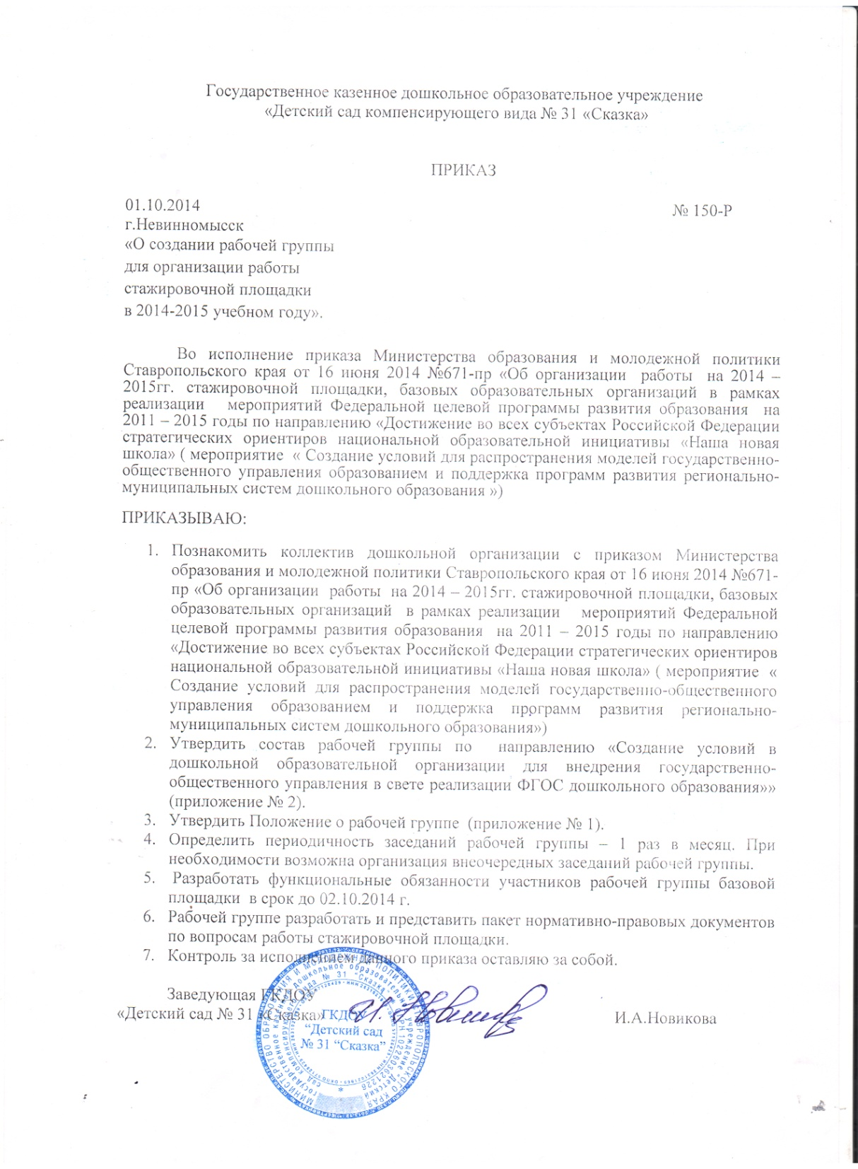

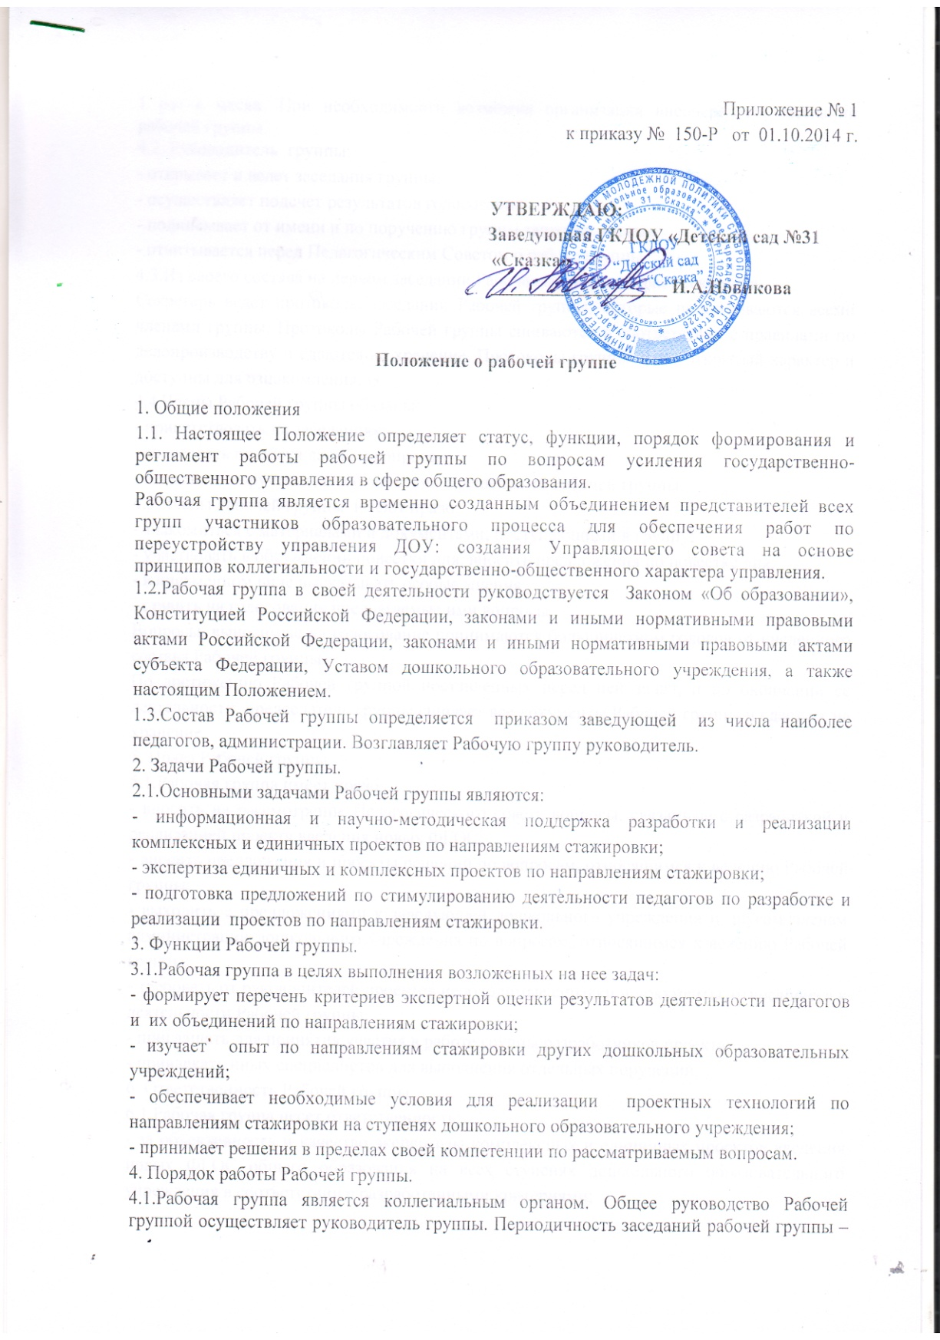

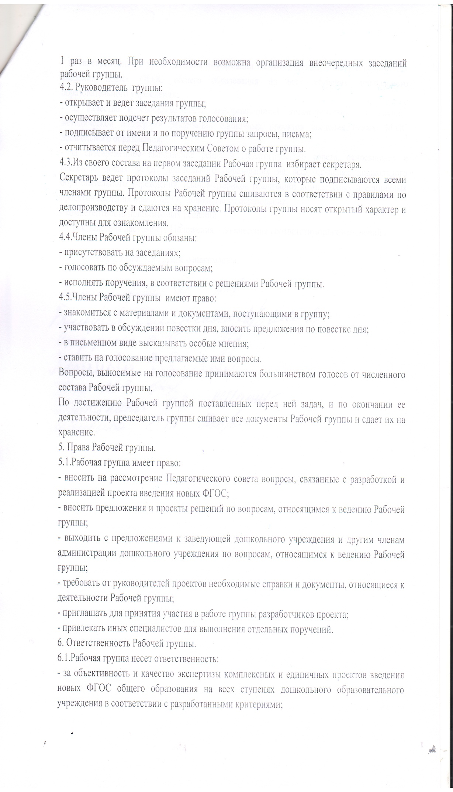

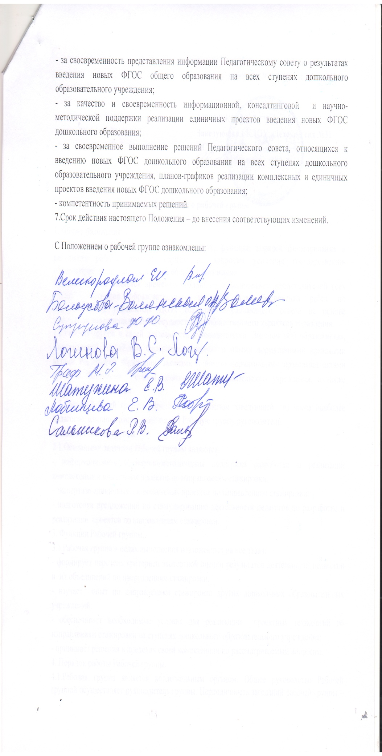

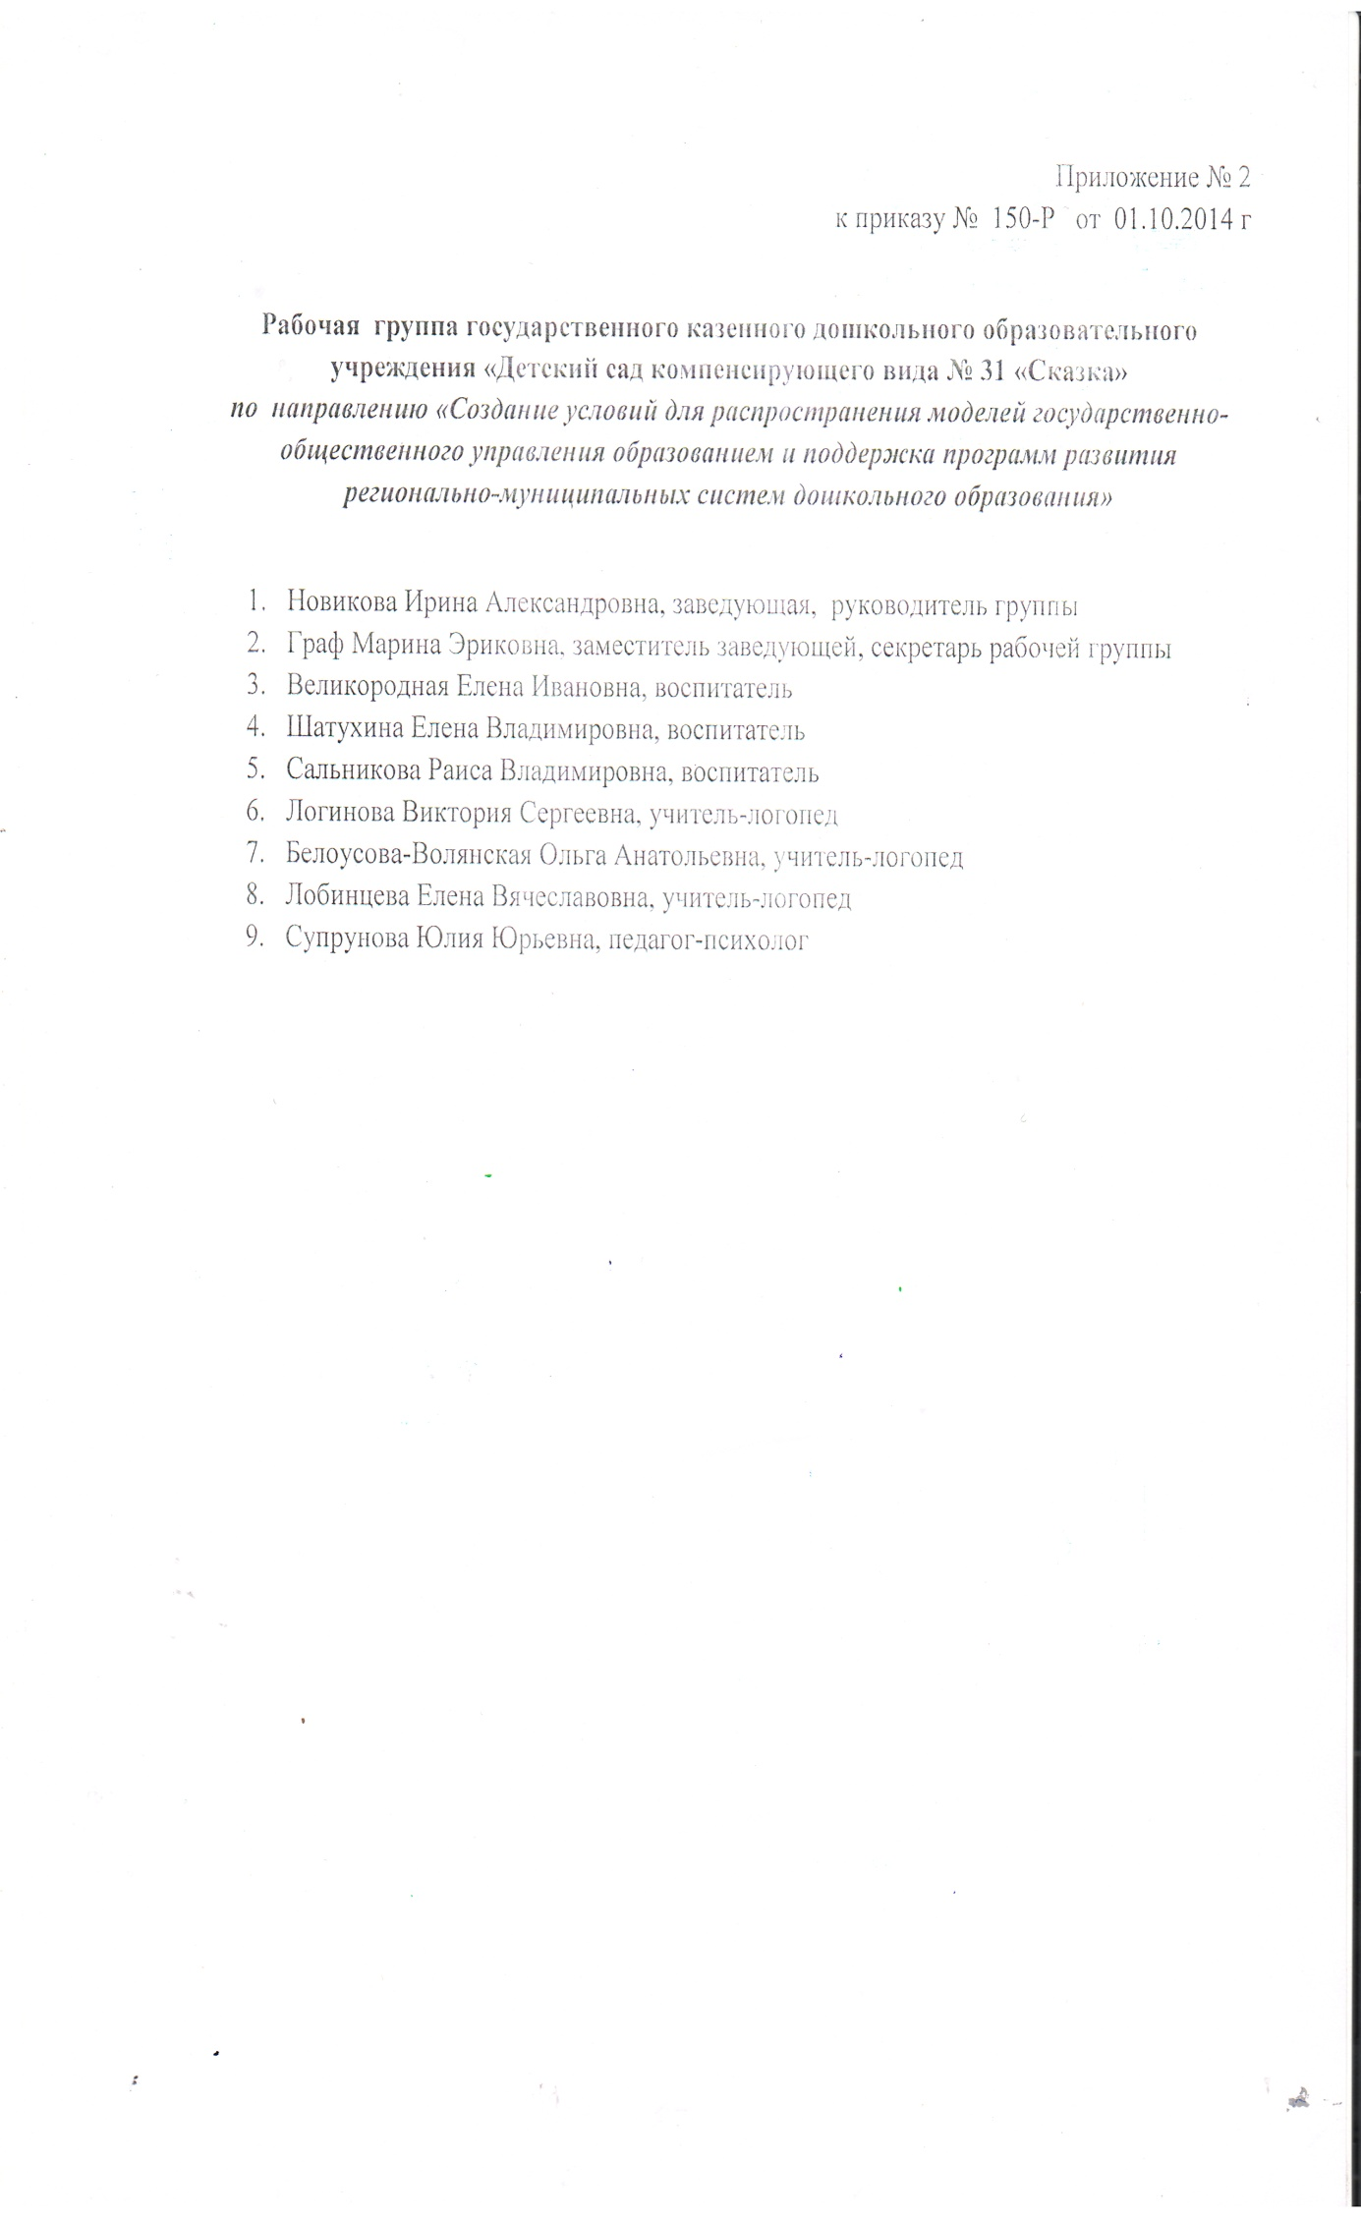
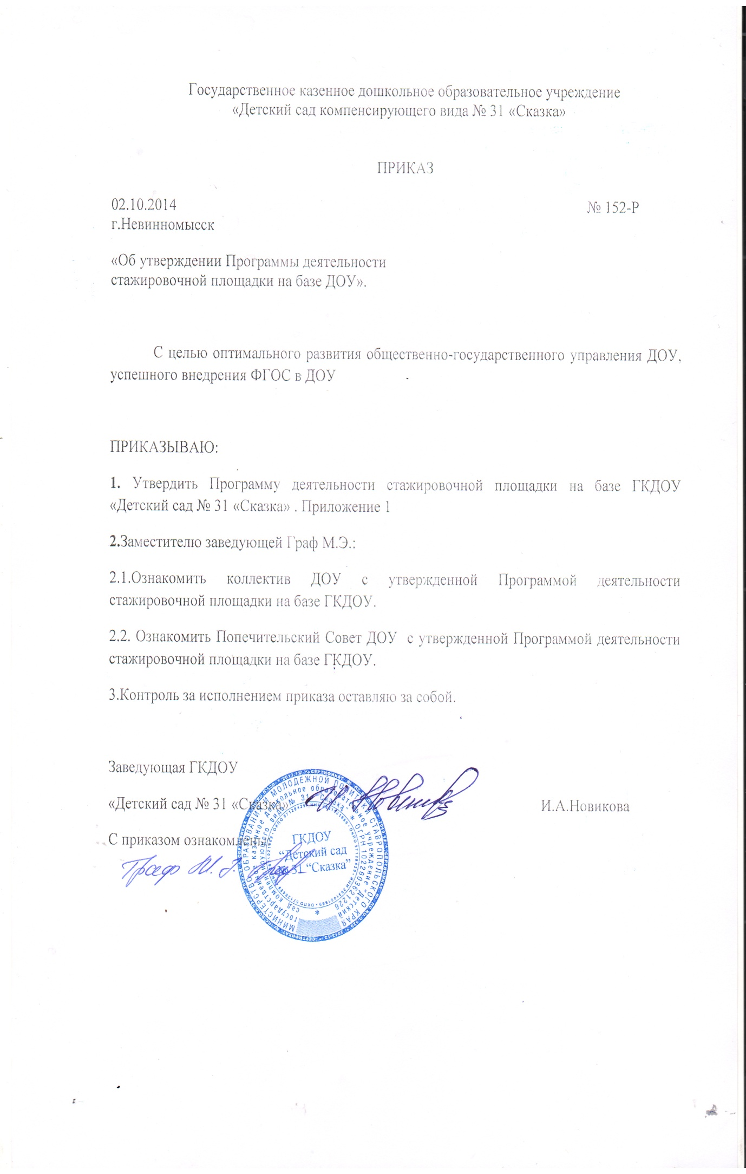

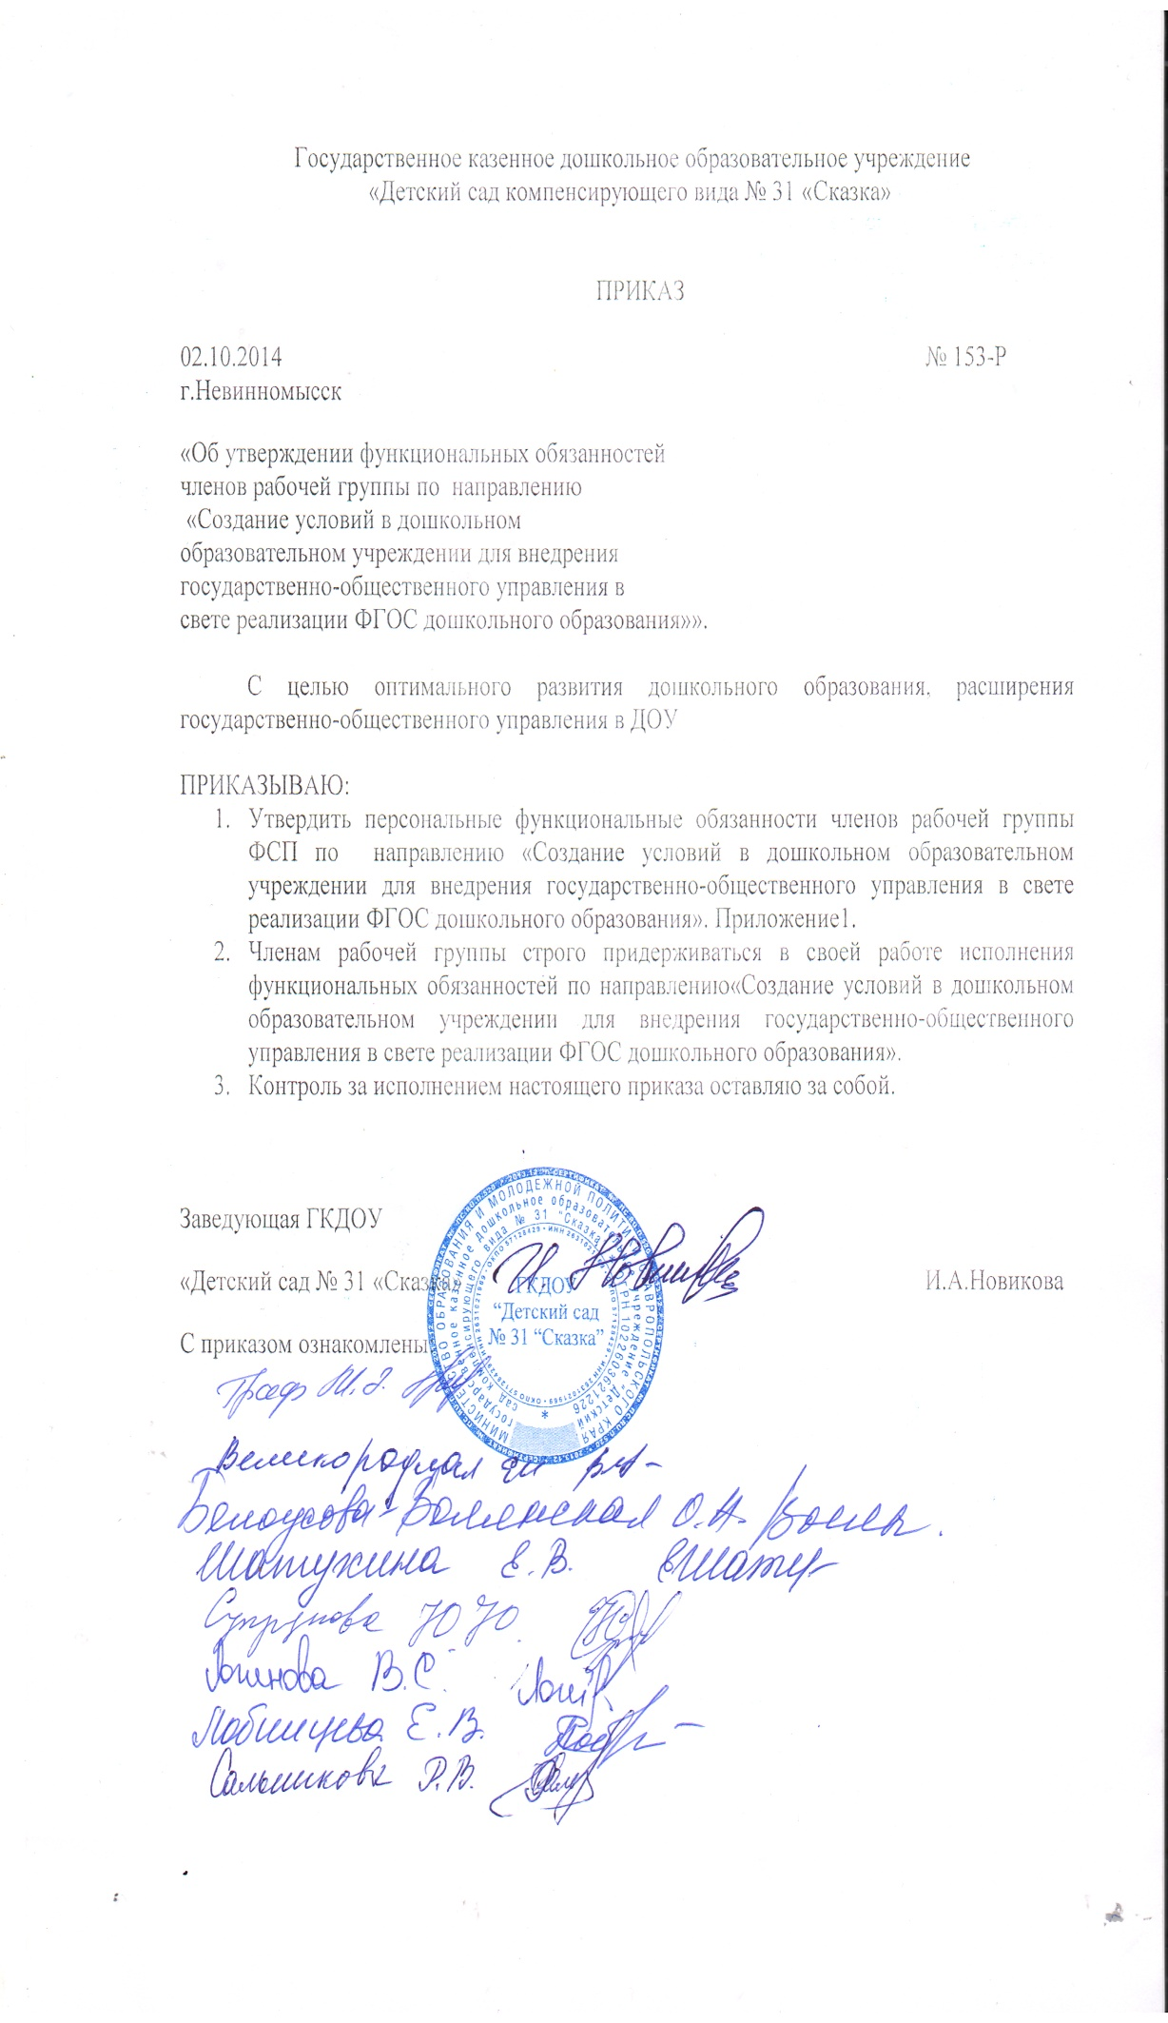
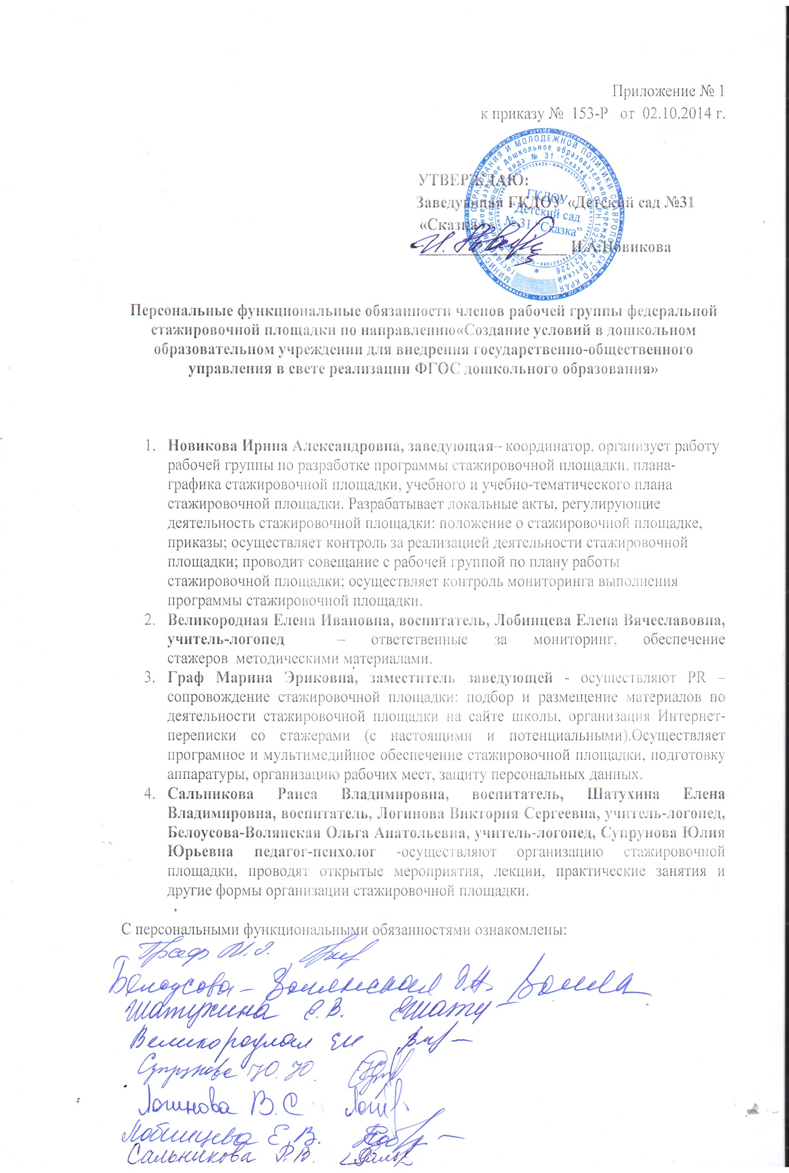
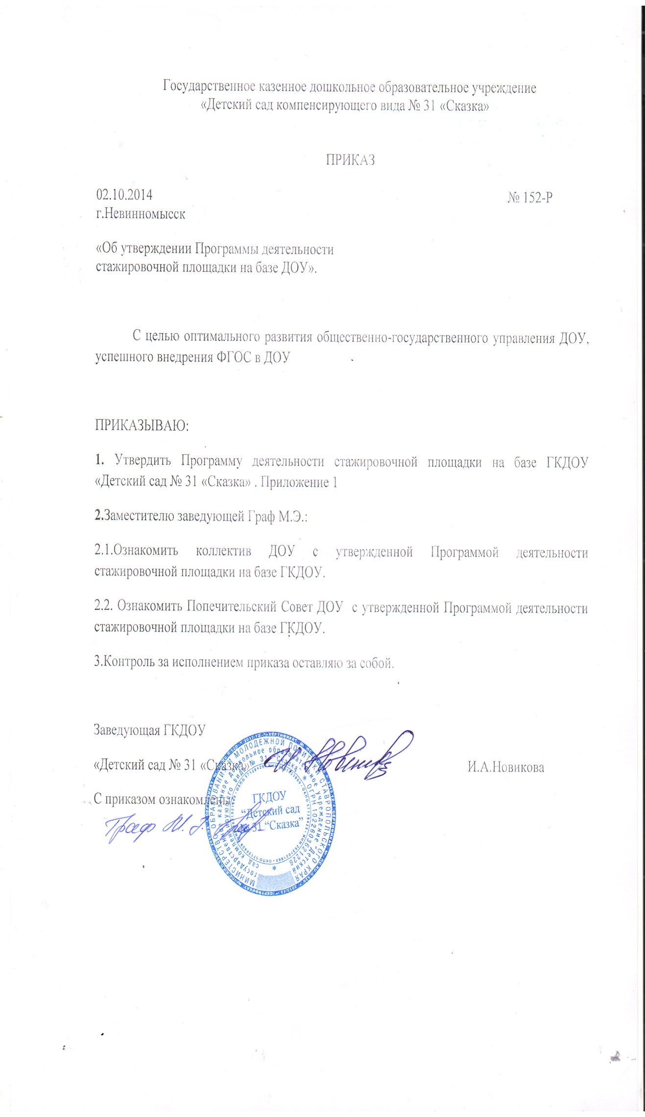
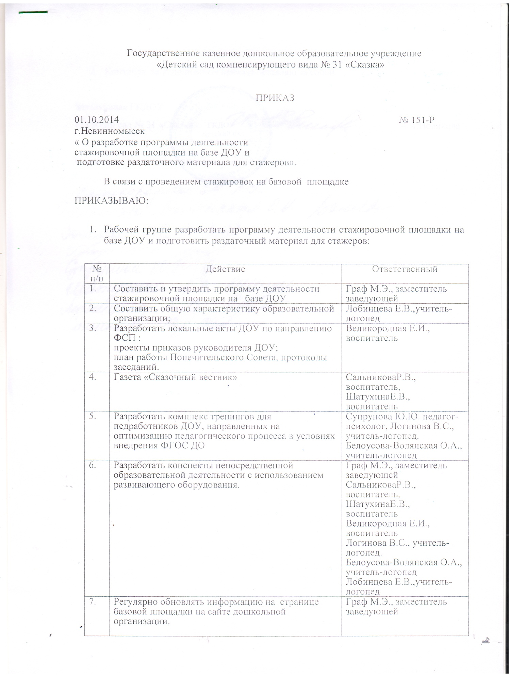

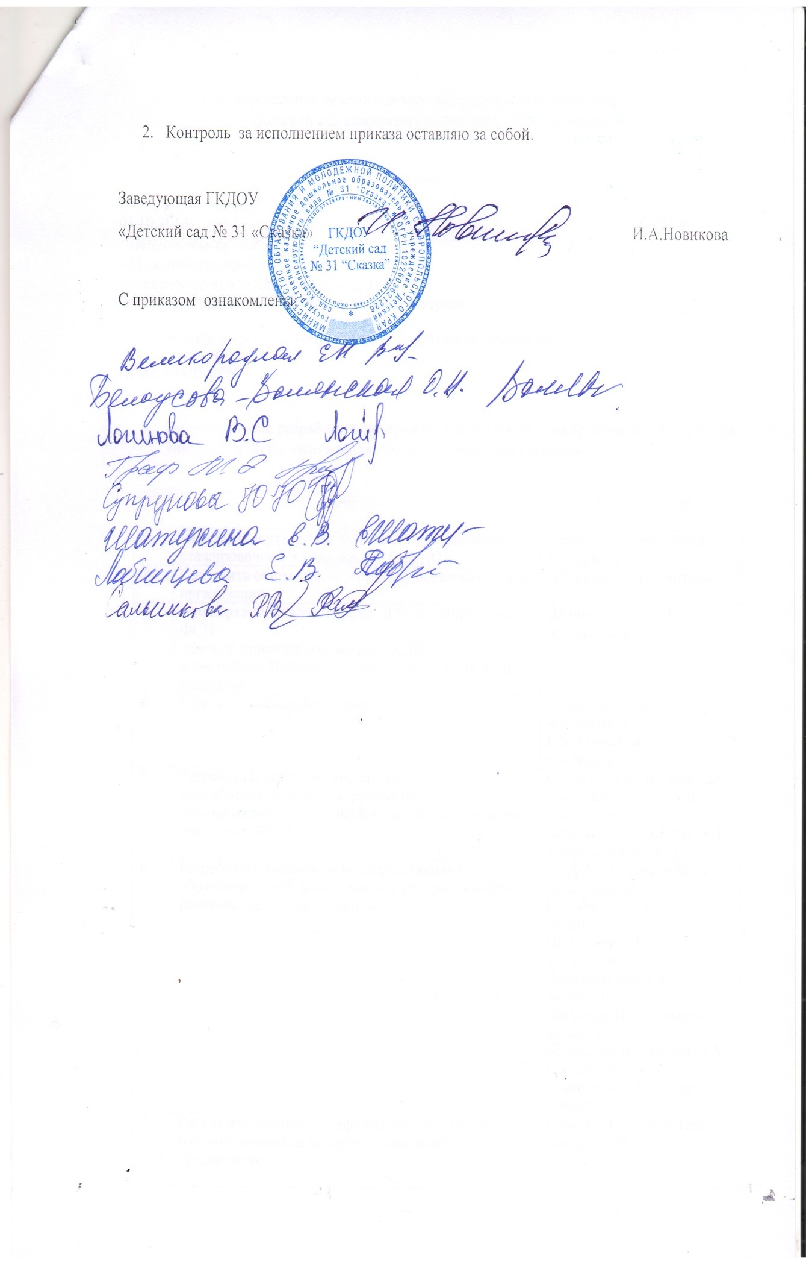

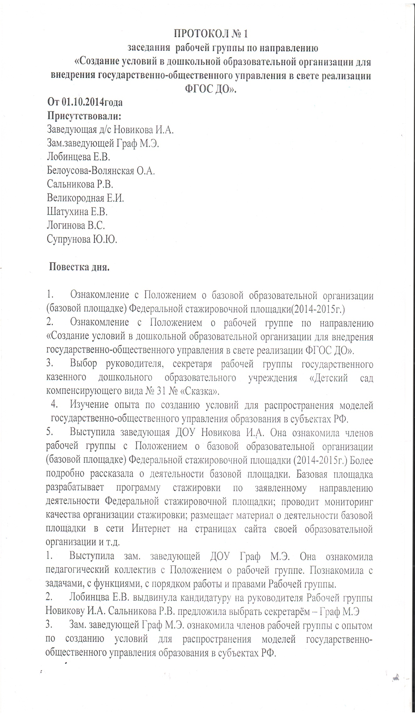

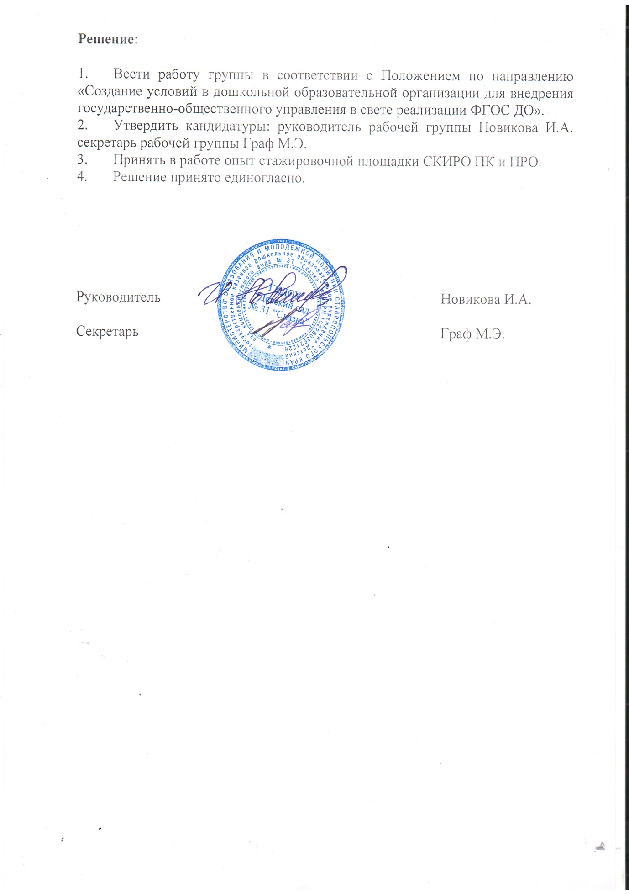

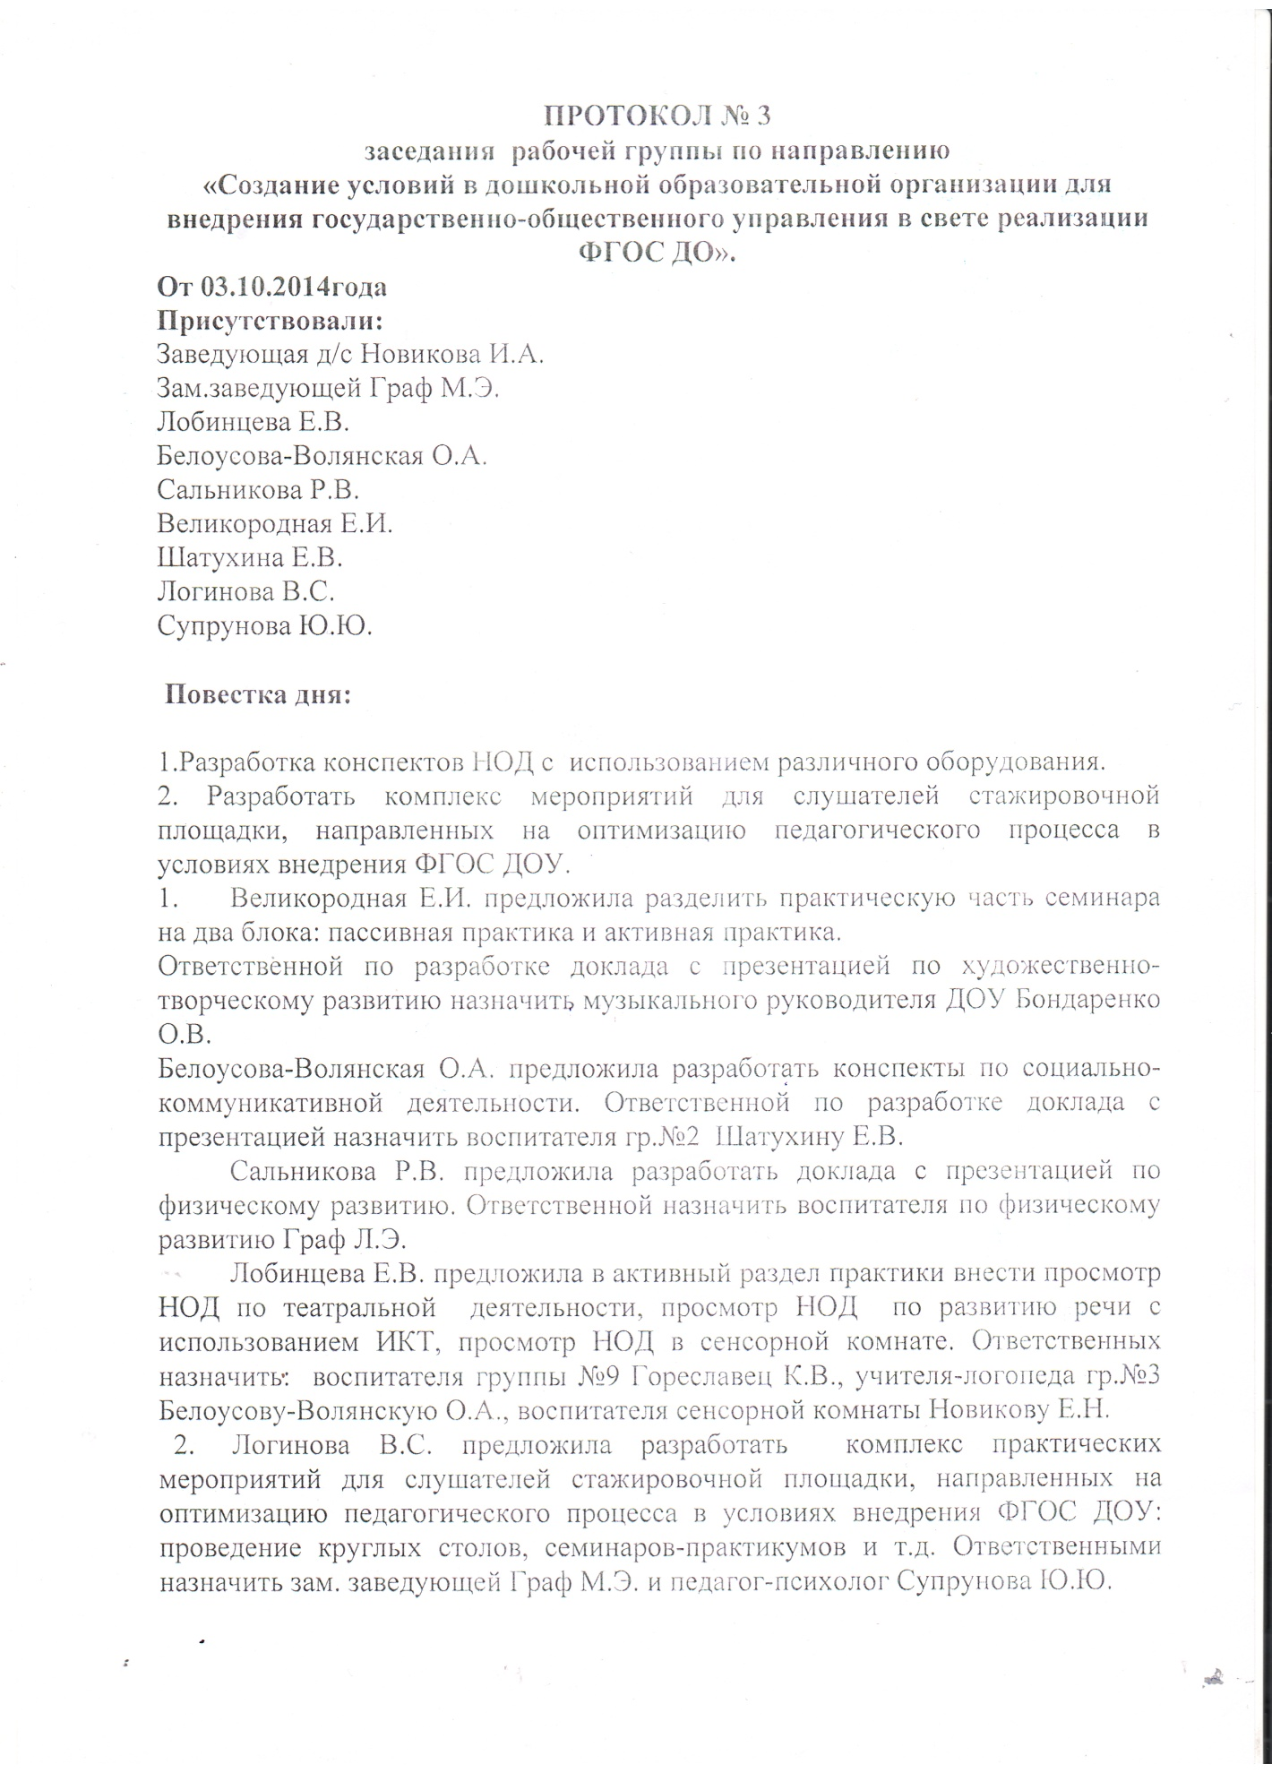

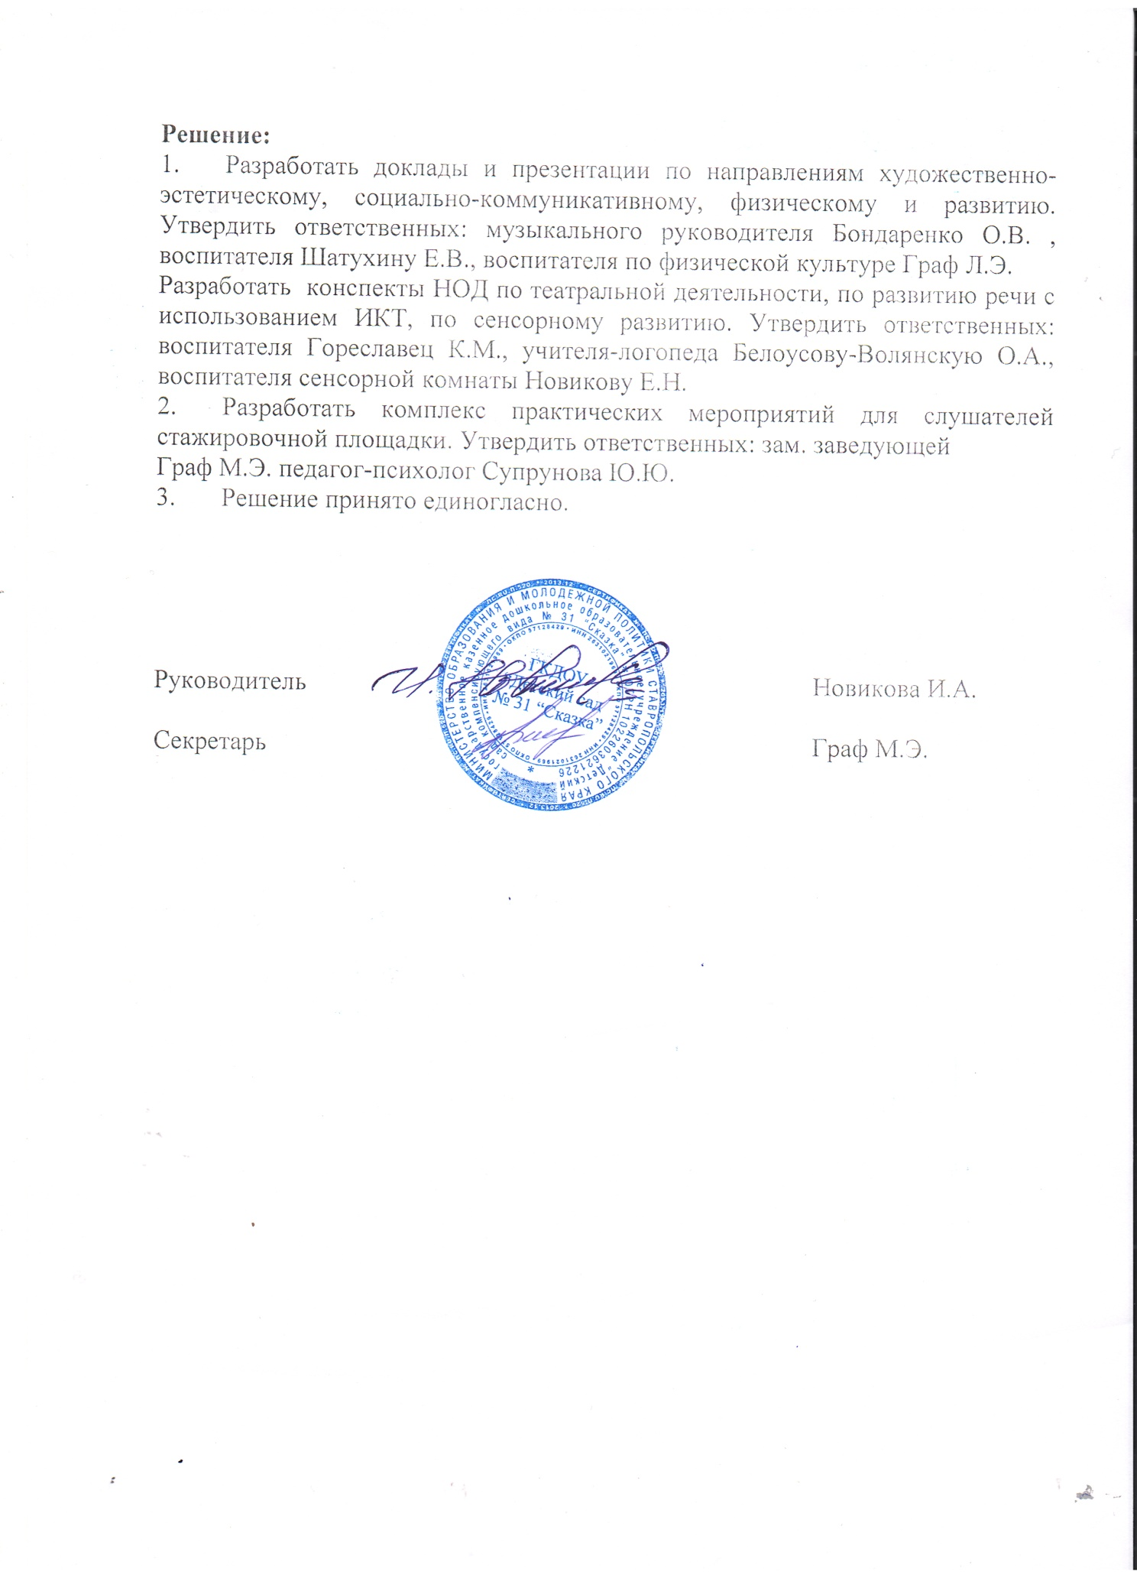

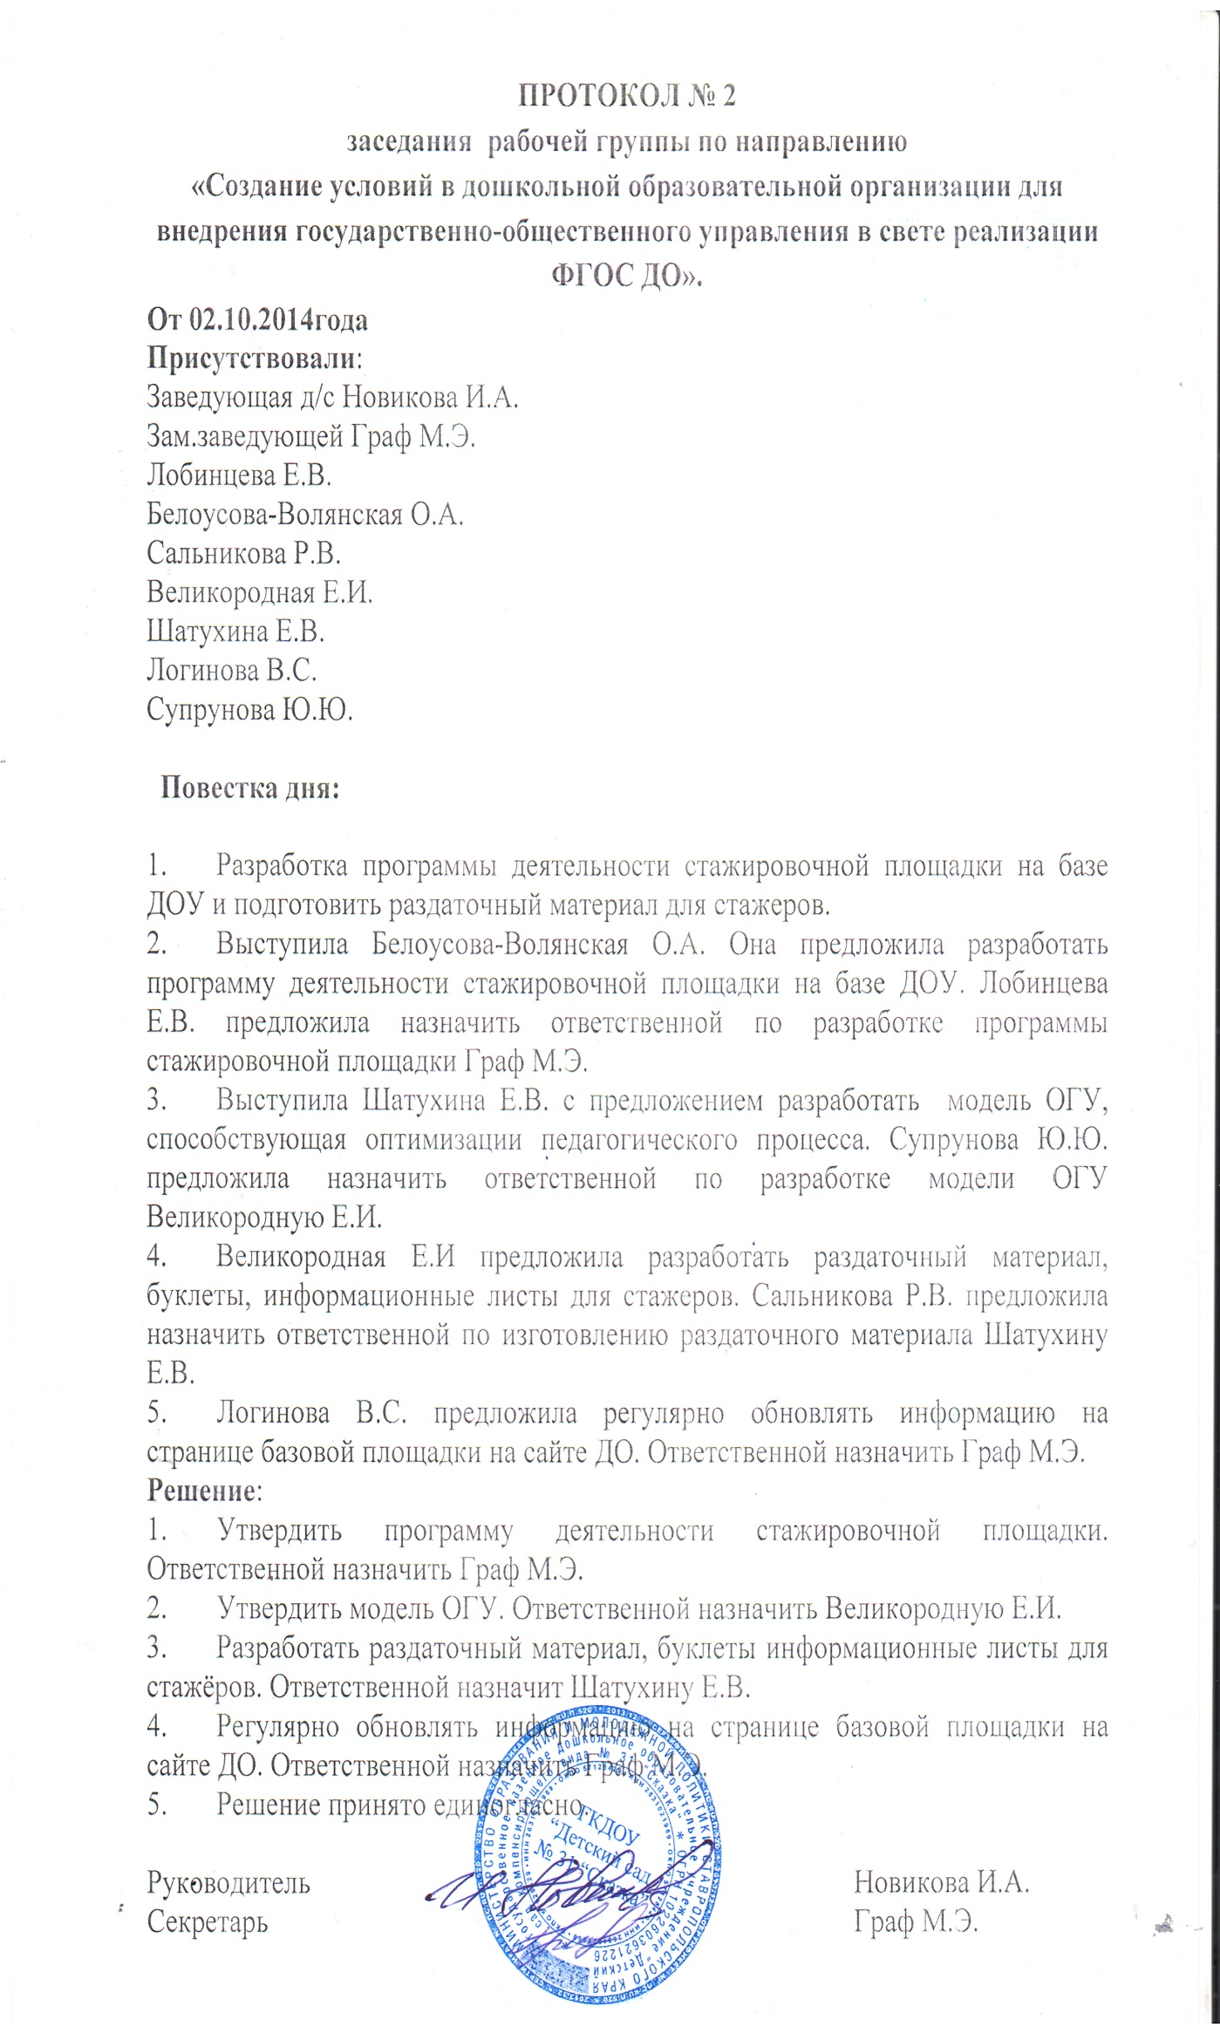
Период реализации практики

Масштаб и длительность реализации практики с 2014г. по 2015г.

1 этап – становление (2014 год)
Создание советов, выборы членов комиссий по вопросам самоуправления в дошкольном учреждении.

2 этап –реализация решений (2014 год)
Организация работы самоуправления в дошкольном учреждении: составление плана работы, разработка мероприятий по улучшению условий работы в учреждении.

3 этап – формирующий (2015 год)
Поиск новых путей по развитию самоуправления в учреждении, повышение качества работы, анализ работы комиссий.

Наличие специально создаваемых структур и описание системы их взаимодействия

Взаимодействие управленческих структур
для обеспечения качественного образования в ДОУ
Высокое качество услуг,
устойчивое развитие ДОУ

Высокое качество организации питания в ДОУ и открытость общественности  (Мобильная группа) | Устойчивое развитие учреждения, стабильность в коллективе  (Общее собрание трудового коллектива, профсоюзный комитет, комитет по охране труда) | Высокое качество воспитательно-образовательного процесса в ДОУ  (Педагогический совет, аттестационная комисси) | Развитие и совершенствование образовательно-воспитательного процесса, взаимодействия родительской общественности и Учреждения.  (Родительский комитет, попечительский совет, общественные организации) |  | Эффективная жизнедеятельность ДОУ, выполнение уставных задач, привлечение дополнительных средств для успешного функционирования ДОУ  (Административный совет)
Повышение профессиональной компетенции, рост педагогического мастерства и развитие творческого потенциала педагога, направленного на оптимальное формирование и развитие личности ребенка, его самореализацию
(Методическая служба)

Раннее выявление особенностей в развитии, оказание квалифицирован-  ной коррекционной помощи ребенку и семье  (ПМПк) |  |  |  | Сопровождение профессионального  саморазвития педагогов в целях наиболее полной реализации их творческого потенциала  (Творческая группа)
Характеристика органов системы в ГКДОУ «Детский сад компенсирующего характера» № 31 «Сказка»

Таблица 1
Общесадовская конференция
Основание легитивности | Действует на основании Устава ДОУ, Положения об Общесадовской конференции
Полномочия | - принятие Устава, изменений и дополнений;  - заслушивание и утверждение отчета руководителя Учреждения по итогам учебного и финансового года;  - определение приоритетных направлений деятельности Учреждения, принципов формирования и использования его имущества;  - образование совещательных органов Учреждения и прекращение их полномочий;
Порядок  формирования | Выборы представителей от работников, родителей, общественности, члены Совета ДОУ (по должности).
Состав | Члены Совета ДОУ, представители работников – 1/6, родителей – 1/6, общественности – 2
Структура | - Председатель  - Секретарь

Таблица 2
Совет ДОУ (с полномочиями Управляющего Совета)
Основание легитивности | Действует на основании Устава ДОУ, Положения о Совете ДОУ,  Регламента Совета ДОУ, приказа руководителя
Полномочия | - Принимает решения по утверждению программы развития ДОУ.  - Утверждает учебный план, образовательные программы, режим работы.  - Содействует привлечению внебюджетных средств.  - Участвует в распределении стимулирующего фонда.  - Утверждает план финансово-хозяйственной деятельности.  - Рассматривает жалобы и заявления участников образовательного процесса.
Порядок формирования | Выборы представителей от педагогических работников, родителей, общественности - кооптирован  Заведующая (по должности).
Состав | - Заведующая  - педагогические работники ДОУ– 2 человека  родители– 2 человека,  общественность – 1 человек
Структура | - Председатель  - Секретарь  - Комиссии

Таблица 3
Общее собрание трудового коллектива
Основание легитивности | Действует на основании Устава ДОУ, Положения об Общем собрании трудового коллектива
Полномочия | - Принимает Устав ДОУ, изменения к нему.  - Утверждает коллективный договор.  - Вносит предложения по членству в Совете ДОУ  - Обсуждает проекты локальных актов по вопросам, касающимся интересов работников.  - Обсуждает и принимает Правила внутреннего трудового распорядка.
Порядок формирования | Все члены трудового коллектива, для которых ДОУ является основным местом работы.
Состав | Все члены трудового коллектива, для которых ДОУ является основным местом работы.
Структура | Председатель  Секретарь

Таблица 4
Педагогический совет
Основание легитивности | Действует на основании Устава ДОУ, Положения о Педагогическом совете
Полномочия | - Обсуждает и выбирает учебный план, программы, УМК.  - Организует работу по повышению квалификации педагогов, распространению передового опыта.  - Решает вопросы о подборе индивидуальных программ сопровождения детей с ОВЗ.  - Решает вопрос о рекомендации к различным видам поощрения.  - Определяет направления взаимодействия ДОУ с государственными и общественными организациями и др.
Порядок формирования | Все педагоги ДОУ по должности
Состав | Все педагоги ДОУ
Структура | Председатель ПС  Секретарь ПС

Таблица 5
Методический совет
Основание легитивности | Действует на основании Устава ДОУ, Положения о Методическом совете ДОУ
Полномочия | - Согласует программы, планы.  - Создает систему методических услуг, направленных на повышение качества и эффективности дошкольного образования.  - Создает условия для научно-практической работы педагогов.  - Способствует развитию педагогического творчества и методическому обеспечению повышения квалификации педагогов.  - Транслирует педагогический опыт.
Порядок формирования | Заместитель заведующей по должности, руководители творческих групп, по должности.
Состав | Заместитель заведующей по должности , руководители творческих групп, по должности.
Структура | Председатель МС  Секретарь МС
Общие родительские собрания
Основание легитивности | Действует на основании Устава ДОУ, Положения об Общем родительском собрании.
Полномочия | - Вносит предложения в план работы ДОУ  - Делегирует членов из числа родителей в Совет ДОУ  - Вносит предложения в Программу развития ДОУ.  - Вносит предложения по организации режима работы ДОУ.  -Взаимодействует с общественными организациями по вопросам пропаганды традиций ДОУ, уклада детсадовской жизни, семейного воспитания.  -Утверждает состав общесадовского родительского комитета
Порядок формирования | Делегаты от родительских коллективов групп
Состав | 3-4 человека от каждой группы
Структура | Председатель  Секретарь
Таблица 6
Общесадовский родительский комитет
Основание легитивности | Действует на основании Устава ДОУ, Положения о Родительском комитете.
Полномочия | -Содействует обеспечению оптимальных условий для организации учебно-воспитательного процесса.  - Координирует деятельность групповых РК.  -Проводит разъяснительную и консультативную работу среди родителей (законных представителей) воспитанников об их правах и обязанностях.  -Оказывает содействие в проведении мероприятий ДОУ.  - Совместно с администрацией детского сада контролирует организацию и качество питания, медицинского обслуживания.  - Оказывает помощь в организации и проведении общесадовских родительских собраний.
Порядок формирования | Председатели родительских комитетов групп.
Состав | Один представитель от РК группы
Структура | Председатель  Секретарь

Таблица 7
Социальные партнёры
Основание легитивности | Действует на основании Устава ДОУ, Положения о Совете ДОУ.
Полномочия | - Содействуют обеспечению оптимальных условий для организации учебно-воспитательного процесса.  - Оказывают содействие в работе по защите прав участников образовательного процесса  - Оказывают содействие в организации и ведении финансово-экономической деятельности, привлечении средств.  - Участвуют в работе комиссий Совета ДОУ.  - Оказывают содействие в подготовке и организации мероприятий ДОУ.
Порядок формирования | Кооптация в члены Совета ДОУ представителей местного сообщества
Состав | Представители работодателей, чья деятельность прямо или косвенно связана с ДОУ или территорией, на которой оно расположено;  представители организаций. образования, науки и культуры;  граждане, известные своей культурной, научной, общественной, в том числе благотворительной, деятельностью в сфере образования.

Таблица 8
Комиссии совета ДОУ
(с полномочиями Управляющего Совета)
Финансово-хозяйственная комиссия и её функции: | - совместно с администрацией детского сада рассматривает и выносит на утверждение Совета ежегодную смету расходов по ДОУ;  -совместно с администрацией ведёт поиск внебюджетных источников финансирования;  - планирует расходы из внебюджетных средств в соответствии с намеченными Советом целями и задачами;  - осуществляет контроль за расходованием бюджетных и внебюджетных средств,  - докладывает о результатах контроля Совету один раз в полугодие;  - совместно с администрацией готовит предложения по схеме надбавок к зарплате педагогических и непедагогических работников ДОУ;  - готовит соответствующий раздел ежегодного отчёта Совета перед родителями и общественностью.  - проводит проверку готовности помещений детского сада, оборудования, участков и других объектов ДОУ к новому учебному году;  - участвует в списании материальных ценностей, принадлежащих детскому саду, пришедших в негодность.
Учебно-воспитательная комиссия и её функции: | - готовит проект решения о введении внутрисадовских правил,  регулирующих поведение и взаимоотношения между участниками образовательного процесса в ДОУ;  - осуществляет контроль за соблюдением здоровых и безопасных условий обучения и воспитания в детском саду;  - раз в полгода совместно с администрацией готовит информацию для  Совета ДОУ о результатах воспитательно -образовательной работы с детьми (по результатам тематических, фронтальных проверок, бесед с детьми, анализа продуктивно – творческой деятельности детей совместно с педагогами);  - готовит соответствующий раздел ежегодного отчёта Совета перед Родителями и общественностью и др.
Организационно – правовая комиссия и её функции: | - осуществляет контроль соблюдения прав и реализации законных интересов всех участников образовательного процесса в ДОУ;  - рассматривает жалобы педагогов, родителей (законных представителей воспитанников ) о нарушении их прав;  -исследует зоны конфликтов интересов участников образовательного процесса между собой и системой управления детским садом;  - готовит проект решения Совета по регулированию нормативно – правовой базы детского сада, изменений, дополнений в Устав ДОУ и при подготовке его локальных актов;  - участвует в работе экспертных комиссий по общественной аттестации детского сада; привлекается для работы комиссии по лицензированию и  аттестации ДОУ;  -готовит соответствующий раздел ежегодного отчёта Совета перед родителями и общественностью
Комиссия по работе с родителями и общественностью: | - содействует эффективной работе родительского комитета;  - содействует разработке и реализации социальных проектов;  - организует работу детского сада со средствами массовой информации, социальными организациями;  - совместно с администрацией организует работу с детьми из  социально неблагополучных семей;  - готовит ежегодный информационный доклад о результатах деятельности детского сада.

№ п/п | Форма государственно-общественного управления | Задачи | Мероприятия | Ответственные
1. | Совет учреждения | Демократизация в управлении дошкольным учреждением | 1.Утверждение правил трудового распорядка  2.Утверждение образовательных программ.  3.Решение спорных вопросов.  4.Заслушивание отчетов руководителя  5.Выдвижение работников и учреждение на конкурсные мероприятия  6.Организация низкозатратных форм дошкольного учреждения / групп кратковременного пребывания, прогулочных, групп подготовки к школе/  7.Проведение агитпробегов на предприятия с целью благодарности за оказанную помощь и заинтересованностью проблемами учреждения.  8.Опрос родителей по созданию платных дополнительных услуг в детском саду. | Председатель совета учреждения
 | Попечительский совет | Оказание содействия в решении актуальных задач развития детского сада | 1.Оказание материальной спонсорской помощи  2.Решение спорных вопросов  3.Работа с неблагополучными семьями  4.Проведение заседаний по распределению мест в детский сад | Члены попечительского совета
 | Родительский комитет | Повышение активности родителей в вопросах воспитания и развития детей | 1.Проведение групповых и общих родительских собраний  2.Избрание родительского комитета  3.Соствление плана работы  4.Создание семейных клубов.  5.Работа кружков «Игры и поделки всей семьей»  6.Организация выставок детских рисунков.  7.Изготовление семейных альбомов.  8.Проведение совместных праздников, соревнований. | Председатель родительского комитета
 | Совет педагогов | Организация воспитательно-образовательного процесса | Анализ, оценка и планирование работы по воспитанию детей  2.Организация работы по повышению квалификации педагогов в форме проведение педагогических советов, обобщения опыта работы  3.Разработка апробация и экспертиза образовательных программ  4.Обсуждение и составление годового плана работы  5. Разработка программы кратковременного пребывания детей.  6.Анкетирование родителей по возникающим проблемам  7.Обновление информации в уголках для родителей  8.Проведение дней открытых дверей для родителей и учителей поселка.  9.Организация кружковой работы в детском саду.
 | Комиссия по охране труда | Улучшение условий охраны труда, предупреждение травматизма и профессиональных заболеваний. | Составление плана работы по охране труда  2.Проведение обучения сотрудников  3.Составление инструкций по охране труда на рабочем месте и в чрезвычайных ситуациях.  4. Проведение учебных тренировок в чрезвычайных ситуациях  5.Анализ деятельности учреждения  6.Подготовка материалов для аттестации рабочих мест  7.Разбор несчастных случаев на производстве. | Педагогический персонал учреждения Заместитель заведующей по безопасности
 | Комиссия по трудовым спорам | Соблюдение законодательства в учреждении | 1.Разработка положения о работе комиссии.  2.Заседание комиссии.  3.Оформление документации  4.Решение спорных вопросов | Члены комиссии
 | Аттестационная комиссия | Повышение профессионального мастерства  педагогов | .Информация коллектива о процедуре аттестации  2.Разработка нормативных актов, связанных с вопросами аттестации.  3.Принятие заявлений  4.Подготовка материалов на аттестующих  5.Проведение аттестации и принятие решений. | Аттестационная комиссия
 | Психолого-медико-педагогический консилиум | Обеспечение диагностико-коррекционного психолого-педагогического сопровождения воспитанников, связанных с отклонениями в развитии. | Профилактика и предупреждение неблагополучия в психическом и речевом развитии.  2. Проведение обследования детей  3.Заседание с вынесение решений консилиума  4.Консультирование, работа с родителями. | 1.  Члены комиссии
 | Комиссия народного контроля | Соблюдение и выполнение режима работы дошкольного учреждения | 1.Составление плана контроля  2.Внесение проблемных вопросов на общее собрание  3. Проверка выполнения правил трудового распорядка | Члены комиссии
 | Комиссия по контролю за выполнением коллективного договора | Улучшение условий работы сотрудников | Составление проекта коллективного договора  2.Контроль за соблюдение трудового законодательства  3.Обрашение к независимым юристам | Члены комиссии

Технология реализации (принципы выбора участников, принципы и механизмы их взаимодействия, последовательность разработки/ утверждения плана деятельности.

Сценарий внедрения государственно-общественной системы управления в нашем ДОУ.
Первоначально важно выбрать наименование органа государственно-общественного управления. Формы участия общественности в управлении ДОУ могут именоваться по-разному. Список возможных форм в законе «Об образовании» является открытым – «…совет образовательного учреждения, попечительский совет, общее собрание, педагогический совет и другие формы».
На наш взгляд, вопрос терминологии является достаточно важным. Так, понятие «попечение» в соответствии с российским законодательством не может использоваться в отношении юридического лица. Другие названия органов управления явно имеют неподходящую коннотацию. Лучшим вариантом является наименование «управляющий совет», введенный в педагогическую терминологию А.А. Пинским. В нашем ДОУ – это Совет ДОУ (с функциями управляющего).
Применительно к школам под управляющим советом (далее УС) А.А. Пинский подразумевал коллегиальный представительный орган, формируемый посредством процедур выборов, назначения и кооптации. К составу УС и к процедурам его формирования также существуют вполне определенные требования. Управляющий совет состоит из избираемых членов, представляющих: а) родителей (законных представителей) обучающихся всех ступеней общего образования; б) работников ОУ; в) обучающихся, как правило, третьей ступени общего образования (уставом общеобразовательного учреждения может быть предусмотрено введение в управляющий совет учащихся второй ступени).
Ясно, что относительно к ДОУ третий пункт неприменим.
Данное название окончательно определяет суть происходящего, которая заключается в том, что у заведующего ДОУ, с согласия учредителя, изымаются права управления учреждением и передаются Управляющему совету, у которого появляются полномочия принятия решений по определенным достаточно значимым вопросам из перечня компетенции и ответственности ОУ, предусмотренного ст. 32 Закона РФ «Об образовании».
Для того, чтобы правильно понимать функции управляющего совета, и его отличия от других форм управления (наблюдательного совета, родительского комитета и др.), перечислим его отличительные особенности.
Отличительные особенности управляющего совета
1. Управляющий совет – коллегиальный орган управления ДОУ, за которым в соответствии с уставом закреплен перечень управляющих полномочий.
2. Решения, принятые управляющим совет носят императивный характер, и обязательны для исполнения руководителем и работниками учреждения.
3. Решение, принятое руководителем учреждения и не утвержденное учредительным советом не имеет юридической силы.
4. В составе совета обязательно должен входить руководитель учреждения как представитель учредителя.
5. В составе совета обязательно должны входить представители общественности.
6. Учредитель может оспорить решение управляющего совета только по признакам нарушения процедур его избрания или кооптации.
7. Управляющий совет может быть распущен по решению учредителя.
Таким образом, управляющий совет ДОУ создается иначе, чем родительский комитет, попечительский совет или другие формы управления. Инициатором создания управляющего совета в детском саду могут быть и родители воспитанников, и заведующая, и педагоги. Но окончательное решение о его создании может принять только учредитель – орган местного самоуправления города или сельского района. В большинстве случаев начальник муниципального органа управлением образования может решить этот вопрос самостоятельно, но может потребоваться согласие и главы местной администрации. Лишь после получения от ответственного лица принципиального согласия имеет смысл планировать дальнейшие действия.
На данном этапе целесообразно легализовать рабочую группу по созданию УС посредством приказа заведующего ДОУ или начальника муниципального органа управления образованием.
Далее следует разработать либо новый устав, либо изменения в него. Наиболее важным изменением в его содержании должно быть описание изменений полномочий представителей учредителя и раздел, касающийся полномочий представителей общественности.
Так как все характерологические особенности УС в уставе описать, скорее всего, не получится по причине большого объема информации, целесообразно ограничиться только его управляющими полномочиями, а все остальные немаловажные подробности вынести в отдельный документ, например «Положение об управляющем совете ДОУ». Подобных документов может быть несколько, и информация, касающаяся УС должна быть в них тематически распределена. Главное, включить созданные документы в перечень локальных нормативных актов детского сада и описать в уставе порядок утверждения этих положений, определить, кто вправе утверждать такие положения своим решением: учредитель, заведующий детским садом, управляющий совет или иной управляющий орган.
Если на муниципальном уровне вопрос о процедуре создания УС никак законодательно не фиксируется, важно создать собственное Положение «О выборах и формировании управляющего совета», и утвердить его у представителей учредителя. Это позволит в дальнейшем более оперативно создать УС, не дожидаясь утверждения устава.
Следующий шаг в создании управляющего совета – принятие детским садом новой редакции своего устава. Порядок этой процедуры должен быть определен действующим уставом. Именно им и следует руководствоваться, планируя этот этап работы по созданию УС.
После того как проект новой редакции устава принят соответствующим органом управления или самоуправления детского сада, как это предусматривает действующий устав, его можно передать учредителю для утверждения и направления на государственную регистрацию.
Учредитель вправе по закону изменить перечень управленческих полномочий УС или предложить иную формулировку отдельных полномочий. Если рабочая группа, представляющая школьное сообщество, в чем-то принципиально не согласна с учредителем, ей необходимо провести с ним переговоры.
Если на момент создания УС уже принято и действует региональное или муниципальное примерное положение об управляющем совете, то учредитель не вправе предлагать перечень компетенций совета меньший, чем это предусмотрено таким примерным положением.
После завершения согласований и утверждения учредителем новой редакции устава, его направляют на государственную регистрацию. Это – стандартная, определенная законом процедура, которая длится, как правило, один месяц.
Но, если Положение «О выборах и формировании управляющего совета» было уже утверждено учредителем, это время можно потратить на формирование УС. Таким образом, выборы членов управляющего совета и в последнем случае будут легитимными даже до даты регистрации новой редакции школьного устава.
Количественный состав избираемых, назначаемых и кооптируемых членов УС определяется в новой редакции устава детского сада. Желательно использовать формулировки такого рода: «от 7 до 11 члена», «не менее 7 членов». Это позволит избежать проблем с численностью и составом УС в дальнейшем.
Выборы первого состава управляющего совета могут быть назначены приказом заведующего детским садом. Впоследствии они будут обусловливаться решением заканчивающего свой срок полномочий управляющего совета. В приказе определяются сроки выборов и назначается избирательная комиссия по организации их проведения.
Избирательная комиссия, в состав которой входят представители от всех групп избирателей, работники ДОУ и законные представители, должна организовать проведение выборов в полном соответствии с порядком положения о выборах управляющего совета. Избирательная комиссия обязана работать гласно, постоянно предоставляя информацию всем желающим по организации выборов.
Голосование за кандидатов необходимо организовать по категориям избираемых членов путем либо тайного, либо открытого голосования. Учитывая, что ДОУ в целом небольшая организация, выборы целесообразно проводить на общем собрании родителей путем открытого голосования.
В выборах в управляющий совет представителей от родителей имеют право участвовать все родители воспитанников, зачисленных на момент выборов в образовательное учреждение по принципу: одна семья – один голос, независимо от количества детей данной семьи.
Важно также в ходе выборов сформировать резерв на замещение всех категорий избираемых членов управляющего совета, выбывающих из его состава по тем или иным причинам до окончания срока полномочий. Это позволит не проводить промежуточных выборов на освобождающиеся места.
Процедура кооптации осуществляется путем принятия решения избранным управляющим советом ДОУ. Как правило, кооптируют в состав УС заинтересованных, имеющих профессиональные знания и интерес в развитии школы людей из числа юристов, экономистов, представителей СМИ, некоммерческих организаций и общественных объединений, работодателей, депутатов, кто может как-то повлиять своими знаниями, ресурсами, деятельным участием на улучшение жизни в школе.
Когда управляющий совет ДОУ окончательно сформирован, зарегистрирован учредителем и новая редакция или изменения устава ДОУ прошла государственную регистрацию, он приступает к своей постоянной управленческой деятельности в детском саду.
Как видим, процедура создания управляющего совета в ДОУ проста и прозрачна. Таким образом, формально перейти к государственно-общественному управлению несложно.
В заключение приходится констатировать, что государственно-общественное управление в сфере дошкольного образования пока не получило должного распространения. Кроме очевидных и понятных каждому причин, таких, как более краткий временной срок пребывания ребенка в ДОУ по сравнению со школой, количественно меньший состав детей в детском саду, существует и ряд других причин:
- действующее сегодня законодательство не запрещает, но и не предписывает учредителю нормативно закрепить в уставе государственного и муниципального образовательного учреждения совет образовательного учреждения с управленческими полномочиями, управляющий совет не только как орган самоуправления, но и как орган управления образовательным учреждением, орган, реализующий принцип государственно-общественного управления;
- несмотря на практическую актуальность и востребованность исследований и разработок в области государственно-общественного управления ДОУ, в настоящее время отсутствует необходимое для развития практики государственно-общественного управления образованием количество инструктивно-методических материалов по указанной тематике;
- внедрение государственно-общественного управления становится возможным лишь при наличии законодательной базы регионального уровня;
- необходимо активнее включать руководителей образовательных учреждений и педагогических работников в практическую деятельность по развитию государственно-общественного управления, применяя, в том числе, курсы повышения квалификации работников ДОУ.
Орган ГОУ несет ответственность за решения, принятые им в пределах своей компетенции, предусмотренной для него Уставом образовательного учреждения, в порядке, предусмотренном действующим законодательством Российской Федерации.
Изживая формализм, в любых его проявлениях, необходимо во все начинания вносить инициативу, творчество при серьезной государственной поддержке. Успешное будущее образования за созданием и эффективной деятельностью ГОУ!

Этапы внедрения Управляющих советов:
- Аналитический этап:
-создание рабочей группы по изучению нормативно-правовой базы;
-обучение рабочей группы нормативно-правовой документации;
-изучение нормативно-правовых документов;
-изучение мнения общественности, родителей.
-разработка первичных моделей Управляющих советов;
- Основной этап:
-активная работа со средствами массовой информации;
- проведение обучающих семинаров;
-внесение изменение в Устав;
-разработка системы показателей оценки эффективности работы советов
- Реализующий этап:
-выборы участников совета;
-разработка плана работы;
обучение членов совета, проведение заседаний;
-повышение качества предоставляемых услуг в дошкольном учреждении;
-создание собственно имиджа учреждения

Условия реализации

Становление и развитие модели государственно-общественного управления образовательным учреждением возможно, в первую очередь, там, где есть совокупность следующих условий:
• региональные и местные органы власти поддерживают новые формы управления в системе образования;
• руководитель детского сада понимает перспективность этих форм;
• у детского сада есть опыт эффективного сотрудничества с родителями и социальными партнёрами по разным направлениям деятельности, есть опыт, который можно развивать и переносить на более высокий уровень;
• у ДОУ есть реальные достижения в развитии дошкольного самоуправления.
При наличии выше перечисленных условий появляется возможность и в процессе модернизации необходимость создания единого образовательного пространства, включающего в себя, помимо государства, дошкольного сообщества (педагогов, родителей), организаций, и предприятий, а так же всех заинтересованных лиц социума.
Задачи:
- реализация прав субъектов образовательного процесса (учителей, обучающихся, их родителей) в управлении образовательным учреждением;
- удовлетворение потребностей и интересов субъектов образовательного процесса в соответствии с действующим законодательством
- увеличение масштабов информирования населения о возможностях общественного участия в управлении, результатах работы органов государственно-общественного управления, реализация мер, направленных на повышение мотивации граждан к участию в управлении образованием;
- развитие практики мониторинга, аудита, самооценки состояния и развития государственно-общественного управления;
- обеспечение эффективного взаимодействия различных уровней и форм общественного участия в управлении ОУ.
Принципы государственно – общественного управления образовательным учреждением:
- соблюдение законности в деятельности всех органов государственно-общественного управления ДОУ;
- реализация и защита прав и законных интересов участников образовательного процесса;
- приоритетность для систем управления образованием качества образования и качества жизни воспитанников;
- добровольность участия общественности в государственно-общественном управлении образовательным учреждением;
- участие общественных органов в управлении всеми направлениями деятельности образовательного учреждения;
- сохранение разумного баланса государственной и общественной составляющих в системе государственно-общественного управления школой;
- открытость и доступность информации о государственно-общественном управлении образовательным учреждением.

Расширение участия общественности и всех участников образовательного процесса в повышение конкурентоспособности дошкольного учреждения и качества предоставляемых услуг.

№ п/п | Наименование мероприятия | Исполнитель мероприятия
1. Создание условий для повышения конкурентоспособности учреждения
1. | Изучение запросов родителей по организации дополнительных образовательных услуг. | ГКДОУ №31
2. | Увеличение перечня дополнительных образовательных услуг по запросам родителей. | ГКДОУ №31
3. | Внедрение активных форм работы с семьей (мастер - классы, круглые столы, семинары-практикумы, консультации). | ГКДОУ №31
4. | Ежемесячное размещение на сайте ГКДОУ полной и достоверной информации о деятельности учреждения. | ГКДОУ №31
2. Работа с педагогическими кадрами.
1. | Изучение уровня профессиональной компетентности педагогических работников. | ГКДОУ №31
2. | Организация и проведение семинаров, совещаний и других мероприятий. | ГКДОУ №31
3. | Обучение педагогов современным технологиям взаимодействия со взрослыми и детьми. | ГКДОУ №31
4. | Организация «Школы наставничества» для профессионального становления молодых специалистов. | ГКДОУ №31
5. | Повышение компетентности сотрудников в области информатизации. | ГКДОУ №31
6. | Организация конкурсов, смотров профессионального мастерства | ГКДОУ №31
3. Совершенствование работы по охране и укреплению здоровья детей дошкольного возраста.
1. | Организация деятельности по пропаганде здорового образа жизни. | ГКДОУ №31
2. | Совершенствование системы физкультурно-оздоровительных мероприятий (корректировка модели закаливания после дневного сна, оформление картотеки упражнений на дыхание). | ГКДОУ №31
3. | Разработка рекомендаций для родителей по физическому развитию детей и приобщению к здоровому образу жизни. | ГКДОУ №31
4. | Организация регулярных совместных спортивных мероприятий с родителями воспитанников. | ГКДОУ №31
4 Совершенствование материально-технической базы.
1. | Анализ оснащенности помещений развивающей предметно-пространственной средой. | ГКДОУ №31
2. | Изготовление учебно-методических комплектов, оборудования в соответствии с основной общеобразовательной программой дошкольного образования. | ГКДОУ №31
3. | Приобретение детской мебели. | ГКДОУ №31
4. | Приобретение игрового оборудования, детской мебели, игрушек, диагностического оборудования | ГКДОУ №31

Методическое обеспечение

Материально-техническая база учреждения укомплектована, что позволяет вести в полном объеме работу по развитию учреждения.

№ п/п | Наименование | Количество
1 | Количество групп | 10
2 | Характеристика здания | типовое
3 | Отопление | центральное
4 | Водоснабжение | водопровод
5 | Канализация | центральная
6 | Музыкальный зал | 1
7 | Физкультурный зал | 1
8 | Спортивная площадка | 1
9 | Методический кабинет | 1
10 | Кабинет реабилитационного оборудования | 1
11 | Изолятор | 1
12 | Процедурный кабинет | 1
13 | Кабинет педагога-психолога | 1
14 | Кабинет муз.руководителя | 1
15 | Театральная студия | 1
16 | Сенсорная комната | 1
17 | Кабинет бухгалтерии | 2
 | ТСО
18 | Компьютер | 11
19 | Телевизор | 1
20 | DVD | 1
21 | МФУ | 8
22 | Мультимедийный проектор | 1
23 | Цифровой фотоаппарат | 1
24 | Музыкальный центр | 5
25 | Электронное пианино | 1

Материально-техническая база ДОУ:
- 10 групповых комнат, оснащенных учебным, дидактическим и игровым материалом, в каждой спальной комнате оборудован уголок логопеда.
- музыкальный зал (музыкальный центр, детские музыкальные инструменты, электронное пианино, машина снега и мыльных пузырей, светомузыкальный проектор).
- спортивный зал (мягкие модули- трансформеры, батут, спортивное оборудование, балансиры, тренажеры).
- сенсорная комната (дети ее называют «волшебная»), сенсорная комната психологической разгрузки – это созданное окружение, которое состоит из различного рода стимуляторов, мягкие игровые модули, сухой бассейн, световые модули из фиброволокна, которые создают эффект звездного неба или водопада, звуковые игровые наборы, песочный стол и многое другое. Подобное оборудование для сенсорной комнаты имеет большое позитивное влияние активизацию головного мозга, на психологическое состояние ребенка и его релаксацию. Оборудование собрано из 12 стран мира (Бельгия, Франция, Израиль, Великобритания, США и др.).
- театральная студия и как дополнение к ней костюмерная, которая насчитывает более 500 костюмов.
- кабинет психолога, оборудованный диагностическим, релаксационным и лингводидактическим оборудованием, игровой набор Пертра.
- кабинет службы помощи семьям, воспитывающих детей-инвалидов, оснащенный видео и телеаппаратурой, дидактическим, диагностическим, коррекционным, развивающим оборудованием и игрушками.
- медицинский блок (кабинет приема, процедурный кабинет, изолятор, санузел). В прошлом году кабинет оборудован по последним требованиям СанПиНа. А также он компьютеризирован с целью текущего отслеживания и учета продуктов питания, посещаемости ДОУ, составления и корректировки 20-дневного меню.
- пищеблок, в котором в 2012 году проведен капитальный ремонт. Питание в ДОУ - 5 раз в день, стоимость питания в день одного ребенка составляет 105 рублей. Нормы питания выполняются на 98-100 %. На праздничные мероприятия всегда за счет детского сада выделяется угощение детям, а на Новый год мы делаем подарок каждому ребенку от детского сада 1 кг. шоколадных конфет, ананас, фрукты.
- прачечный блок также отремонтирован и переоборудован в 2012 году,
- административный блок включает в себя: кабинет заведующей, кабинет главного бухгалтера, бухгалтера, они оснащены 3 компьютерами и программами 1-С предприятие, бухгалтерия, зарплата и кадры, УРМ бюджет, СУФД , випнетклиент, БАСГОВ и другие, множительной техникой, кабинет делопроизводителя 1 компьютер, и методический кабинет, в котором имеется 2 компьютера, множительная техника, брошюратор – 2 шт., ламинатор – 2 шт., цветной принтер, моноблок, в этом году мы приобрели программу «Электронная система образования», это уникальная справочно-экспертная он-лайн система, которая позволяет педагогам ДОУ просматривать видео-лекции, принимать участие в работе интернет-семинаров с дальнейшим получением сертификата, здесь же есть разделы для руководителя, в которых можно найти полную базу нормативных документов, с пошаговым пояснением действий согласно их требований, образцы локальных актов, пошаговые инструкции
- автомобиль, предназначен для доставки педагогов службы «Надежда» в семьи, воспитывающих детей-инвалидов, перевозки наших воспитанников и сотрудников на различные мероприятия.
Предметно-развивающая организация групповых помещений, дизайн логопедических кабинетов и ДОУ в целом ориентированы на успешную адаптацию детей к новым условиям, формирование коррекционно-развивающей направленности деятельности участников коррекционно-образовательного процесса. Дети с интересом и огромным желанием закрепляют свои знания, полученные на занятиях в логопедических и развивающих уголках, содержащих дидактические игры, иллюстративный и речевой материал по текущей лексической теме. При прохождении той или иной лексической темы педагоги вместе с детьми пополняют предметно-развивающую среду группы работами продуктивной деятельности (поделками, рисунками и т.д.). В уголках «Наши достижения» можно увидеть лучшие работы, созданные руками наших воспитанников. «Экраны настроений», уголки уединения помогают ребенку чувствовать себя в течение дня комфортно и уютно.
В кабинете верботонального (ВТ 15, ВТ 42) и мультимедийного оборудования «Живой звук» наши малыши с нарушениями речи и слуха проходят реабилитацию и учатся правильно слышать и говорить.
Наш детский сад имеет огромный опыт работы в организации театрализованной деятельности. В условиях коррекционного детского сада, театрализованная деятельность способствует более эффективному речевому, интеллектуальному, художественно-эстетическому и эмоционально-волевому развитию ребенка.
В каждой группе для обеспечения оптимального баланса совместной и самостоятельной театрализованной деятельности детей оборудованы:
• театральная зона, уголок сказки,
• уголок уединения;
• зоны приватности;
• уголок ряженья с учетом полоролевых особенностей детей;
• "Творческая мастерская";
• выносной материал для театрализованной деятельности на прогулках.

Оборудование, поставленное образовательным организациям в рамках реализации мероприятий ФЦПРО за 2011-2014 годы

№ п/п | Наименование оборудования
1 | Настольные театральные наборы
2 | Целевой комплект игровых средств
3 | Набор психолога
4 | Цифровое пианино
5 | Набор для пескотерапии
6 | Робототехника
7 | Музыкальный центр
8 | Ламинатор пакетный в наборе с пленкой
9 | Брошюровщик
10 | Интерактивная доска с короткофокусным проектором и настенным креплением
11 | Интерактивный стол
12 | Информационный киоск и информационная панель
13 | Набор музыкальных инструментов
14 | Портативный программно-технический комплекс преподавателя

Дополнительные материалы (фотографии, видеоматериалы, публикации в СМИ и т.д.).

ФОТООТЧЁТ

- деятельность стажёров в рамках работы базовой площадки

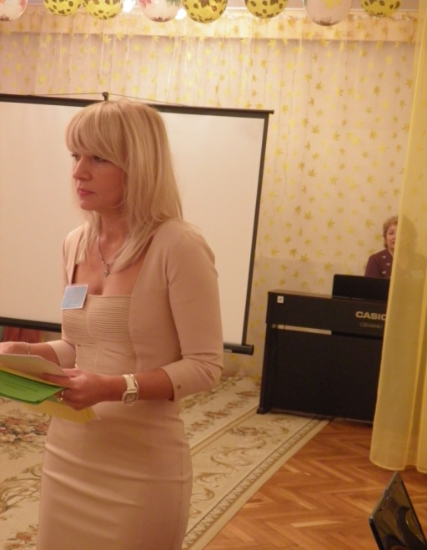
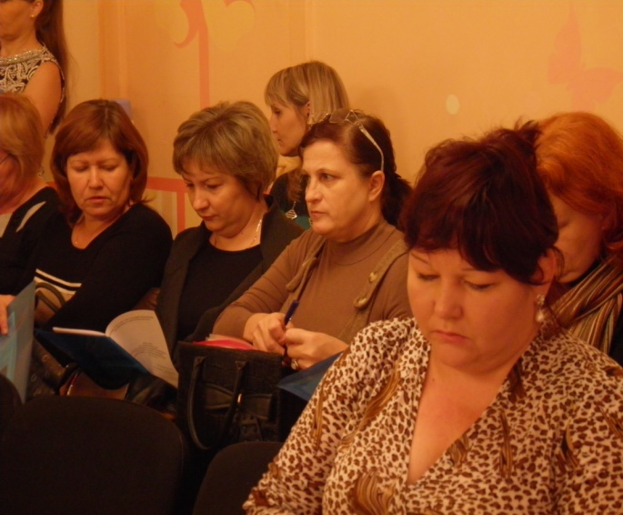

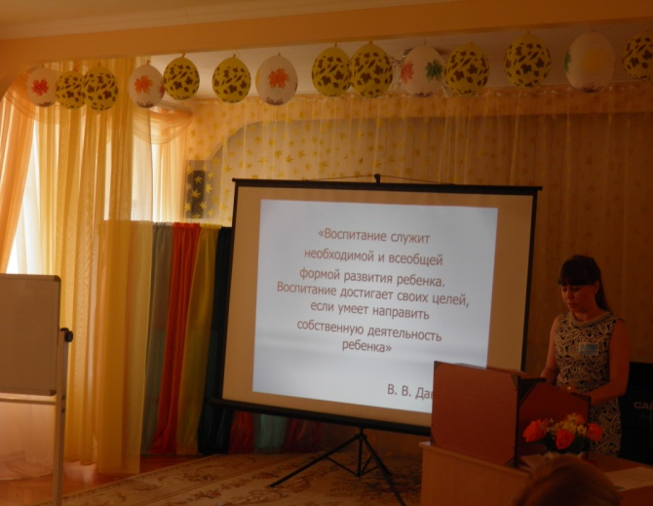

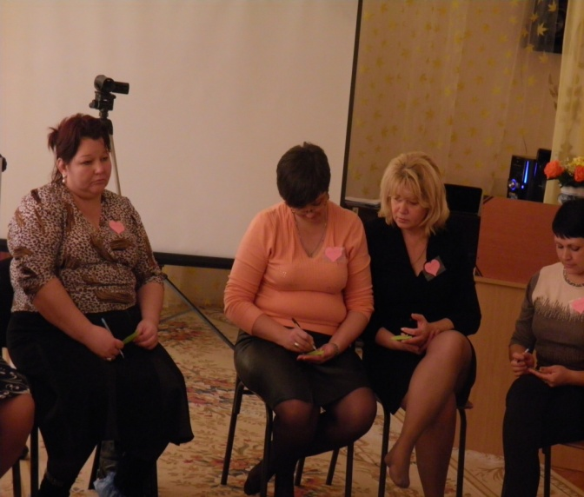

Организация образовательной деятельности с обучающимися.

Театрализация

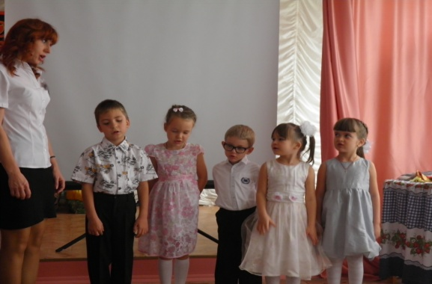
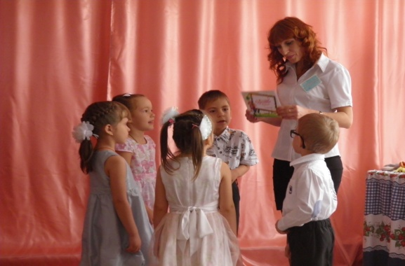

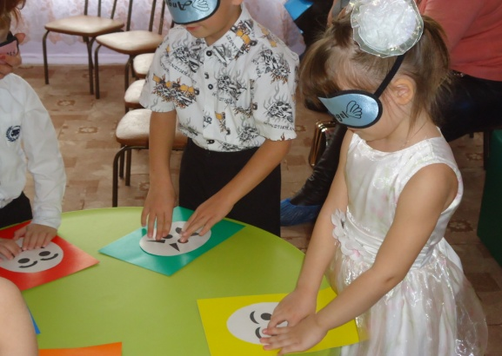
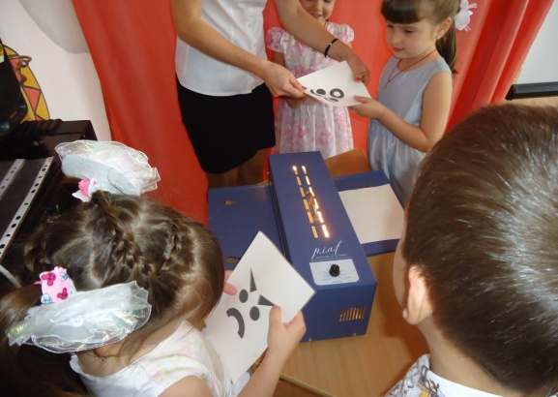

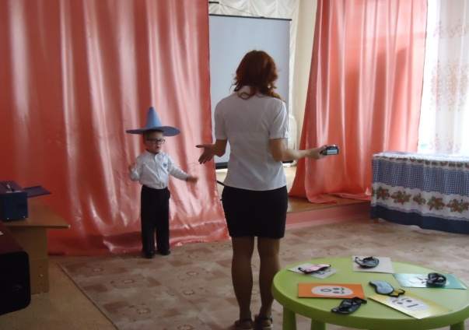

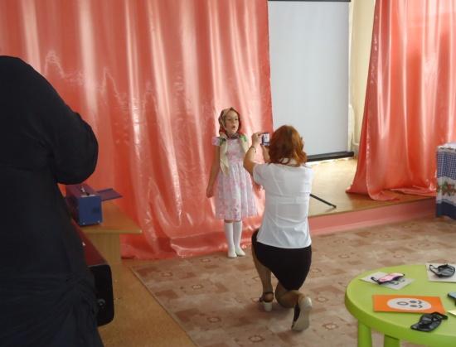

Познавательная деятельность с элементами конструирования и тестопластики
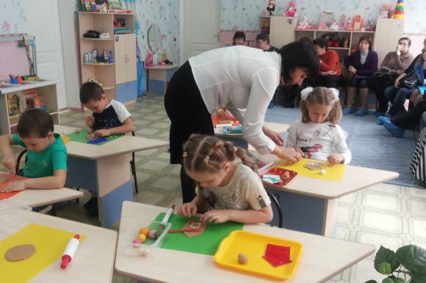

Подгрупповое занятие по развитию речи с использованием мультимедийной программы «Живой звук»
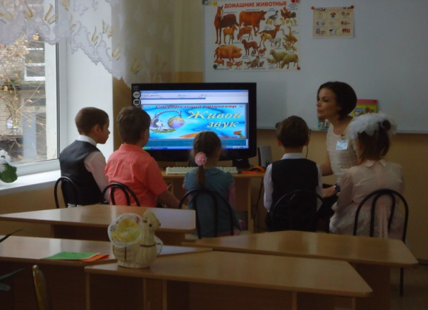
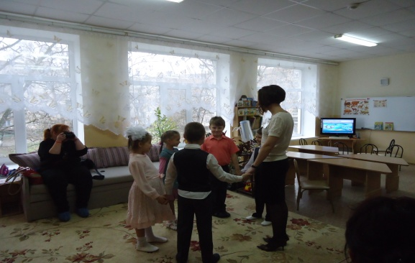

Индивидуальное занятие по развитию речи с использованием ИКТ
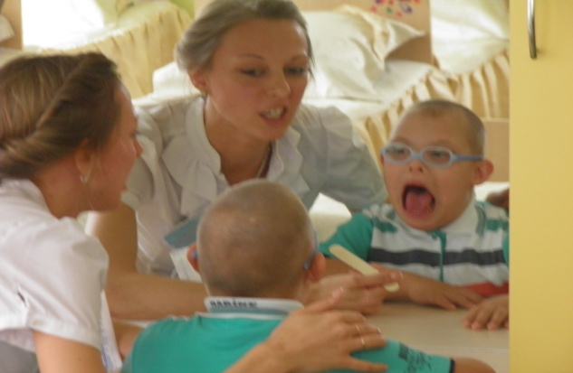
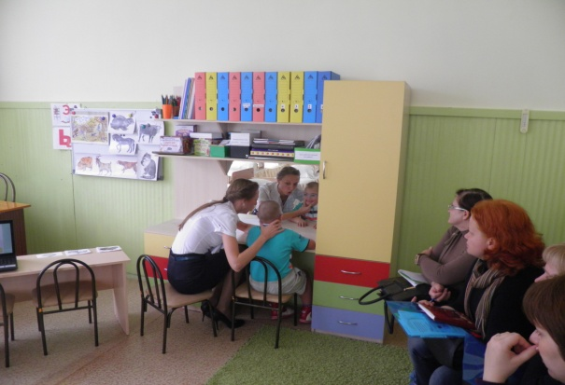

Концертная программа для участников стажировочной площадки

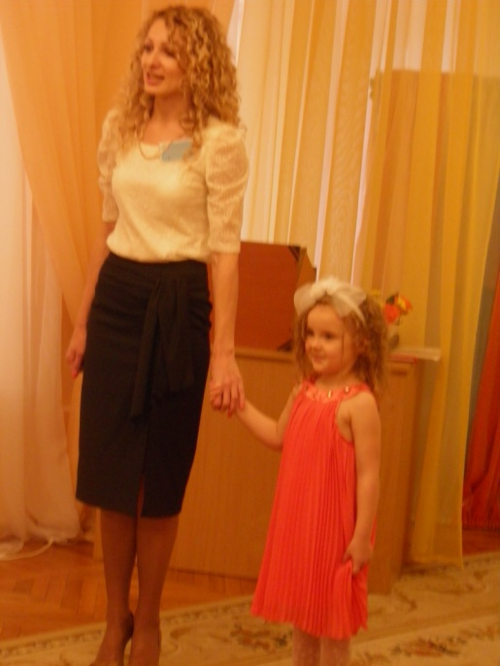

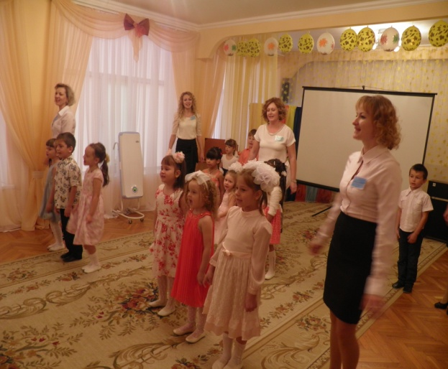

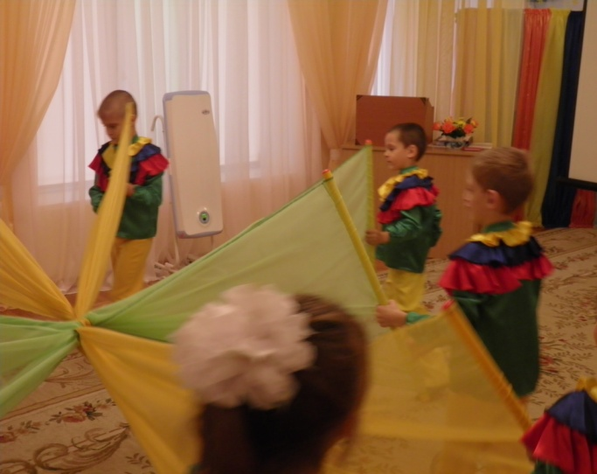
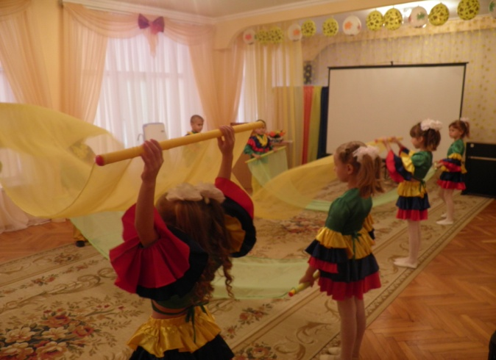

Материал публикации

Сборник по обобщению опыта работы базовой образовательной организации по проблематике государственно – общественного управления. Тема: «Моделирование системы государственного управления в государственном казённом дошкольном образовательном учреждении». Автор: И.А. Новикова Заведующая государственного казённого дошкольного образовательного учреждения «Детский сад компенсирующего вида №31 «Сказка» города Невинномысска.
Системность подхода к структуре органов ГОУО

Осуществлено взаимодействие ДОУ с социальными структурами. Построена стратегия взаимодействия органов управления с управляющими советами. Деятельность ГКДОУ «Детский сад №31 «Сказка» в рамках стажировочной площадки позволяет двигаться в направлении реализации Концепции модернизации российского образования и области качества и совершенствования содержания форм обучения, воспитания и развития ребёнка дошкольного возраста.

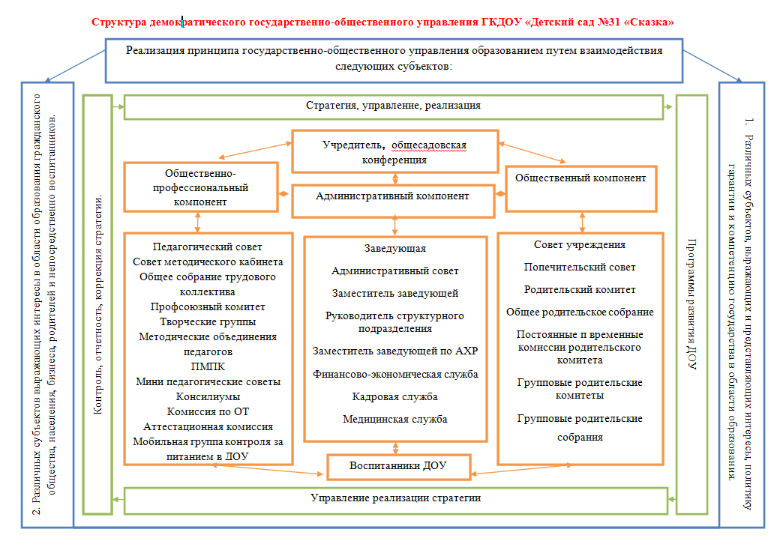

Открытость структуры органов ГОУО для создания (включения) новых органов ГОУО и взаимодействия с другими государственными и общественными институтами

Коренные изменения в государственно-политическом устройстве и социально-экономической жизни России, произошедшие в последние годы, обусловили необходимость продолжения модернизации образования. Как известно, на первом этапе ее реализации система образования освободилась от наследия тоталитаризма, стала более открытой, демократичной и многообразной. На новом этапе предусматриваются глубокие изменения в структуре и содержании всей системы российского образования.
В самой системе образования продолжает накапливаться внутренний потенциал развития: растет количество новых педагогических концепций, разрабатываются и отрабатываются новые модели образовательных технологий, идет использование современных информационных технологий, растет роль общественной составляющей в управлении образованием. В сфере образования начинает появляться рынок образовательных услуг и продуктов педагогической деятельности. Целостное педагогическое осмысливание сложившейся ситуации приводит к необходимости нахождения действенных путей преобразования управления развитием системы образования в сторону демократизации, привлечения общественности к этому процессу. Одновременно отмечается тенденция роста активности граждан в формулировании запроса граждан к образованию, поиске оптимальных форм получения качественного образования, включая альтернативные формы.
Государственно-общественное управление дает возможность решить важнейшие задачи, которые стоят перед системой образования – качество, доступность, эффективность. Оно может стать тем гарантийным механизмом, который позволит переводить государственно-общественные отношения в реальное взаимодействие. Это взаимодействие целесообразно строить на основе правовой базы, в формировании которой общество должно принимать непосредственное участие. Государственно-общественное взаимодействие – это форма отношений, в которой реализуются действия каждого из партнеров, характеризуемых общностью в понимании ситуации, единым смыслом действий, солидарностью и согласием. Функция государственно-общественного управления заключается в обеспечении реализации и удовлетворении образовательных потребностей общества и его подсистем. Государственно-общественное управление образованием развивается на основе таких принципов как: открытость и демократичность, согласованность и взаимодействие, участие и соуправление и изменяется по нескольким направлениям: снижение степени централизации управления самообразованием, переход к договорным отношениям, повышение роли инноваций, развитие общественных инициатив в сфере образования, создание «горизонтальных управленческих структур». После анализа нормативной документации, можно сделать вывод о необходимости «перестройки» образования на компетентный подход и прямого вовлечения образованных, теоретически грамотных родителей и общественности в управление образовательным учреждением.

Результативность практики по созданию органа ГОУО.

Результативность ГОУО определяется позитивной динамикой качества образования в организации. Это значит, что единой целью работы всех органов системы государственно - общественного управления выступает безукоризненное обеспечение качества образования –«комплексной характеристики образовательной деятельности и подготовки обучающегося, выражающей степень их соответствия федеральным государственным образовательным стандартам, федеральным государственным требованиям
и (или) потребностям физического или юридического лица, в интересах которого осуществляется образовательная деятельность, в том числе степень достижения планируемых результатов образовательной программы».
Эффективность ГОУО определяется качеством взаимодействия органов государственно - общественного управления в процессе управления образовательной деятельностью, результатом чего является эффективное
управленческое решение по повышению качества образования. Это качество
взаимодействия зависит:
-от степени подготовленности представителей органа государственно - общественного управления к управленческой деятельности (наличие плана работы, организационных ресурсов, оптимальных форм работы, странички на сайте образовательной организации, мониторинг результативности и др.);
-от степени полноты, непротиворечия и взаимодополнения функций разных
органов ГОУО (способность планировать и осуществлять сетевые мероприятия, проводить взаимоконтроль деятельности, аутсорсинг ряда функций друг другу и т.д.);
-от степени обеспеченности пространства коммуникации органов ГОУО в
образовательной организации (традиции годового круга мероприятий (праздники, отчеты, награждения), социальная сеть, социальные проекты и др.).
Целенаправленный процесс формирования управленческих компетенций
представителей органа государственно -общественного управления является, на наш взгляд, обязательной задачей администрации образовательной организации, выполнение которой можно проанализировать по наличию программы обучения.

ГОСУДАРСТВЕННО-ОБЩЕСТВЕННОЕ УПРАВЛЕНИЕ В ДОУ:
- управление, позволяющее максимально ответственно привлечь широкие слои общественности в реальное стратегическое управление школой, соблюдая баланс полномочий между коллегиальным управлением и единоличным руководством
- управление, в котором сочетается деятельность субъектов управления государственной и общественной составляющей, направленная на организацию функционирования и развития сферы образования

ЧТО ДАЕТ ГОУ ДОУ?
- Повышение степени участия родителей в организации учебно-воспитательного процесса.
- Доступность качественного образования, защиту прав и интересов участников образовательного процесса.
- Повышение эффективности финансово - экономической деятельности, стимулирования труда работников.
- Контроль за соблюдением надлежащих условий обучения и воспитания
в образовательном учреждении, сохранение и укрепление здоровья обучающихся и работников школы
- Формирование общественных инициатив.

Развитие государственно-общественного управления в ДОУ:
- Реализация государственной политики в области образования на территории, взаимодействие между образовательными учреждениями;
- Разработка и утверждение Программы развития ДОУ.
- Поддержка и более полное использование образовательного потенциала семьи.
- Контроль за соблюдением государственных стандартов, реализацией прав детей на получение дошкольного образования в дошкольном учреждении
- Создание условий для повышения квалификации, профессионального имиджа управленческих и педагогических кадров.
- Общественное наблюдение и экспертиза в сфере оценки качества образования.

Старый и новый взгляд на образовательное учреждение
СТАРОЕ | НОВОЕ
ДОУ – это учебно-воспитательный процесс, кружок. | ДОУ– это целостная социальная организация.
ДОУ– элемент системы образования. | ДОУ– сложная многокомпонентная система.
ДОУ– замкнутый мир. | ДОУ– открытая система.
Главное – процесс. | Главное – процесс и среда

Старый и новый взгляд на образовательное учреждение
СТАРОЕ | НОВОЕ
Управление ДОУ – руководство и контроль. | Управление ДОУ – все управленческие действия; управление функционированием и развитием.
Управление ДОУ – ведомственное, государственное дело. | Управление ДОУ – государственно-общественное.

